Н. М. Тарабукин о В. Э. Мейерхольде / Ред.-сост. и ком. О. М. Фельдман. М.: ОГИ, 1998. 110 с.
Б. Зингерман. Тарабукин и Мейерхольд 7 Читать
I. Композиция изобразительной стороны спектакля «Ревизор»
Композиционные схемы. Фиксирование «картинности» спектакля на вертикальной плоскости 18 Читать
II. Статьи
Анализ ритма и композиции постановки Вс. Мейерхольдом
пьесы «Последний решительный» 54 Читать
Зрительное оформление в ГосТИМе
(к десятилетнему юбилею ГосТИМа) 63 Читать
Проблема времени и пространства в театре. Работа Вс. Э. Мейерхольда и Л. Т. Чупятова над оформлением «Пиковой дамы» 76 Читать
Анализ композиции «Горе уму» в постановке Вс. Мейерхольда 83 Читать
Приложение
Curriculum vitae 93 Читать
Н. М. Тарабукин — В. Э. Мейерхольду 94 Читать
Докладная записка директору ГЭКТЕМАС В. Э. Мейерхольду о кабинете искусствознания 95 Читать
Положение о кабинете искусствознания при ГЭКТЕМАС им. В. Э. Мейерхольда 95 Читать
Изданные труды Н. М. Тарабукина
Раздел А Книги и брошюры 96 Читать
Раздел Б Монографии, статьи и рецензии, опубликованные в периодике и коллективных сборниках 99 Читать
Вместо послесловия.
Из протокола обсуждения книги
на секции Ученого совета ГИИ 109 Читать
{7} Б. Зингерман

Тарабукин и Мейерхольд
Сотрудник Мейерхольда, защитник левой живописи Н. М. Тарабукин (1889 – 1956) свои последние десятилетия преподавал в ГИТИСе всемирную историю искусства и историю костюма. Учениками Николая Михайловича были будущие режиссеры и театроведы. Лекции Тарабукина имели для них судьбоносное значение. Рассказывая о картинах, скульптурах, архитектурных сооружениях, созданных в разные эпохи, никогда не выходя за границы формального анализа, он однако же учил своих слушателей философии искусства и основам режиссуры. Это было тем более необходимо, что после смерти Станиславского и убийства Мейерхольда образная сторона режиссерских композиций находилась в пренебрежении и сознательно, из робости или по соображениям бездарности сводилась на нет. Уроки Тарабукина дали о себе знать позднее, в середине 50-х годов, когда новое поколение режиссеров встало у руля и взяло на себя смелость вернуть нашему театру содержательные мотивы и художественную форму. Некоторые из бывших слушателей Тарабукина, самые чуткие, вспомнили тогда его уроки, например, знаменитый эстонец Вольдемар Пансо.
Среди преподавателей ГИТИСа послевоенных лет, блестящих лекторов и знатоков, теоретик живописи Тарабукин выделялся так же резко, как Константин Георгиевич Локс, друг Пастернака, теоретик прозы, сам написавший замечательный документальный роман из жизни московской литературной богемы предреволюционного десятилетия. Тарабукин преподавал в ГИТИСе западное искусство, а Локс — западную литературу; один — холодный аналитик, вышколенный и взнузданный левым искусством 20-х годов, другой — московский романтик, пленник запущенных арбатских углов и переулков, поклонник Стендаля и Мериме, осознавший себя в эпоху между 1907 и 1917.
Они дополняли и оттеняли один другого, демонстрируя студентам разные методы критического анализа и разные человеческие типы, характерные для московских гуманитариев 10 – 20-х годов: один — интеллигент круга Мейерхольда, другой — Пастернака. Оба были философы и эрудиты, у обоих была художественная жилка и свой собственный — богатый и затаенный — внутренний мир. И Тарабукина, и Локса трудно было слушать. Хотя их устные тексты можно было печатать и издавать, не правя и не меняя ни одного слова. Они не заботились о доходчивости своих лекций и не пытались какими-либо ораторскими приемами заинтересовать студенческую аудиторию, проявляя по отношению к ней как бы стоическое безразличие. Однако же и один, и другой, кто раньше, кто позже, становились любимцами студенчества, им смотрели в рот, их лекции тщательно записывали, боясь пропустить хоть слово.
Тарабукин не был ни романтическим оратором, как, например, Бояджиев, ни увлекательным рассказчиком, как Дживелегов, ни мастером летучего чеканного психологического портрета, как Абрам Эфрос.
Высокий, стройный, хотя и несколько полноватый, в отлично сшитом пиджаке, который иногда сидел на нем как смокинг, с неизменной бабочкой на белом пластроне, он читал свои {8} лекции высоким негромким и спокойным голосом, в котором при желании можно было расслышать и сарказм, и лукавство, и скрытый темперамент. Его безупречная округлая и точная московская речь придавала приятное звучание даже сухой искусствоведческой терминологии, которой Тарабукин никогда не избегал. Напротив, он вбивал ее в головы своих невежественных студентов, детей злосчастных военных лет. В этом отношении наш негромкий лектор был неумолим; он стремился сделать из нас цивилизованных людей, профессионально подкованных, — как говорили тогда, — хотели мы этого или не хотели. В начале первого курса мы взбунтовались. Стали шуметь, качать права. Требуя от Тарабукина не терзать наши уши непонятными учеными терминами, а побольше рассказывать о том, что изображено на картинах старых мастеров (ненавистная Тарабукину с его приверженностью формальному методу «литературность»). Обычно невозмутимый Тарабукин побагровел, не на шутку рассердился, пообещав и в дальнейшем не давать нам потачки. Он был убежден: живопись нашего века нельзя понять, не постигнув смысла и значения искусства Сезанна, а живопись и скульптуру прошлых веков нельзя изучать, не усвоив предварительно основные понятия истории искусств, сформулированные немецким ученым Вёльфлином.
Наверно, так же бился он когда-то со своими учениками двадцатых годов, приходившими грызть гранит науки в сандалиях, сапогах и обмотках, со студентами каких-то Тверских художественных мастерских, курсов клубных работников при МВО или Художественного рабфака ВХУТЕМАСа.
Но кем-кем, а ученым сухарем Тарабукин не был. Хотя он и подшучивал над собой как кабинетным человеком, чудаком, рабом науки; в то время как другие наслаждаются природой, он сидит в своей пыльной комнате за письменным столом с лупой в руке и пристально разглядывает цветные репродукции с картин старых мастеров. На самом деле этот кабинетный человек, прирожденный горожанин и книгочей, облазил горы Закавказья, исследуя и фотографируя старинные храмы, и защитил диссертацию о закавказской церковной архитектуре; в ту пору о подобных темах мало кто помышлял. В библиотеке ГИТИСа до сих пор {9} должны храниться альбомы с бесценными фотографиями памятников храмовой архитектуры, сделанными Тарабукиным за хребтом Кавказа.
Вот еще одно проявление оригинальной, богатой оттенками и неожиданностями натуры Тарабукина. Всегда одетый с иголочки, как заграничный дипломат или именитый московский конферансье, Тарабукин не только преподавал историю костюма, — он умел носить стильный модный костюм. Некоторая мешковатость фигуры Николая Михайловича придавала его пиджакам, как это происходило у Черчилля, дополнительную элегантность. Каково же было услышать на одной из лекций нашею всегда сдержанного денди длинный панегирик, посвященный русскому крестьянскому кожуху. Тарабукин предлагал разделить его восхищение гениальным кроем овчинного полушубка, собранного в талии, — чтобы холодный ветер не поддувал, — и свободного внизу, — чтобы можно было шагать широко, — передвигаясь на лыжах, во время долгой зимней охоты. Чувствовалось, гитисовский лектор — столичный житель, урбанист — не раз испытывал удобства крестьянского полушубка и прелесть лыжной охоты в зимнем лесу. (С этой точки зрения Тарабукин походил на Льва Толстого и Мейерхольда. Все трое одинаково естественно выглядели бы и в нарядной светской одежде, и в военной и полувоенной форме, и в крестьянском полушубке.) Некоторые из блестящих лекций нашего профессора забылись за давностью лет, но одический монолог о деревенском охотничьем полушубке запомнился.
В чем же все-таки состоял научный метод Тарабукина, историка и теоретика искусства?
Во время лекций он никогда не рассказывал ни об эпохе, в которую жил и действовал художник (что так увлекательно делал Дживелегов), ни об его внутреннем мире (на что был такой мастер Абрам Эфрос), ни тем более — о подробном сюжете картины, которую показывал студентам. Это было бы, как он сразу дал нам понять, непростительной уступкой «литературности», которую Тарабукин терпеть не мог ни в живописи, ни в комментариях к живописи. И не говорил он ничего о своих личных пристрастиях, скорее скрывая, чем демонстрируя собственные художественные симпатии и антипатии, чтобы не вносить в свои искусствоведческие {10} суждения и разборы ничего слишком личного, слишком человеческого, как сказал бы Ортега-и-Гассет. Формальный анализ Тарабукина должен был произвести впечатление объективной беспристрастности. Николай Михайлович старался решать свои искусствоведческие проблемы, как математик решает свои задачки или доказывает теоремы — со гласно правилам. Время от времени его заносило, и тогда личное отношение к предмету анализа давало о себе знать. Порою в самых неожиданных местах. Так, например, с первых же лекций Тарабукина стало ясно, что наш лектор чтит палеолит и почему-то неприязненно от носится к неолиту. Потом мы стали догадываться, что Тициан или Веласкес ему ближе, чем, скажем, Рафаэль. Русские иконы он любил куда больше, чем передвижников, которых, но правде сказать, как человек двадцатых годов, терпеть не мог — за натурализм и литературность. Врубеля он чтил больше, чем Серова, которого (хотя и вменяя ему в вину некоторую репортажность) тоже ценил достаточно высоко, тем более по сравнению с его предшественниками передвижниками. Потом, проштудировав по настоянию Тарабукина труды немецкого искусствоведа формалиста-типолога Вёльфлина и усвоив основные понятия истории искусств, мы поняли, что барокко нашему профессору ближе, чем классицизм и Ренессанс, живописность ближе, чем линеарность, а диагональная композиция милее фронтальной.
Решающая особенность искусствоведческого метода Тарабукина состояла в том, что он был не столько историком, сколько теоретиком изобразительного искусства. Не зря его новая книга, написанная в 1916 году (Тарабукину было тогда 27 лет) называлась «Опыт теории живописи». Молодой ученый защищал в этой книге «формальный метод объективного анализа», которому будет следовать всю жизнь. В 1922 году написана книга «От мольберта к машине», снискавшая известность. (Это сочинение молодого искусствоведа может быть сопоставлено с очерками молодого театроведа П. Маркова «Новейшие театральные течения», вышедшими отдельной книгой два года спустя, в 1924.) После нескольких предваряющих строк, названных в характерной для Тарабукина беспристрастной манере «Диагноз», следует первая глава «Освобождение живописи от литературности и иллюзионизма».
Николай Михайлович в совершенстве владел своим теоретическим методом и обладал универсальными историческими познаниями. Когда он кончил читать традиционные курсы по истории западного и русского искусства, у него осталось еще несколько часов, ничем не заполненных. Тарабукин предложил нам, студентам последнего курса, на прощанье про читать сверх программы лекции по искусству Востока; мы могли выбирать по своему усмотрению любой географический регион. «Мне все равно, — сказал Тарабукин, — искусство {11} какой бы страны вы ни выбрали, я постараюсь показать вам универсальные возможности своего аналитического метода». Мы выбрали Китай, будучи абсолютно уверены, что искусство Дальнего Востока профессор знает так же хорошо, как искусство Венеции, Новгорода, Древнего Египта или Закавказья. На лекциях по Востоку мы действительно убедились в безотказных свойствах тарабукинского «формального метода объективного анализа», явленного во всем своем блеске на экзотическом, чуждом нам материале. Запомнились, например, остроумные суждения Тарабукина о традиционной интимности произведений китайскою изобразительного искусства, каких бы размеров они ни достигали. И о неизменной монументальности искусства Древнего Египта. Скульптуры слонов, выполненные в натуральную величину, смотрятся в Китае, как увеличенные во много раз комнатные статуэтки, а миниатюрные египетские безделушки — принадлежности дамского туалета — выглядят монументально.
Поклонник Вёльфлина и Мейерхольда, ярый приверженец формального метода в искусствознании, Тарабукин на лекциях ни слова не сказал о формализме в искусстве. Если бы кто-нибудь из его студентов подошел к нему и стал говорить о формализме Мейерхольда или Пикассо, Тарабукин только улыбнулся бы своей кривой, — как у американского актера Де Ниро, — улыбкой. Он полагал, что в настоящем искусстве, просто в искусстве, формализма не бывает, подобно тому, как не бывает на свете кикимор. Одним из его любимых художников оказался Сезанн, этот, по словам Тарабукина, «много провидевший мастер». Тарабукин строго предупредил нас, что кто не поймет Сезанна, не сможет понять искусства XX века. Любовь к Сезанну Тарабукину публично вменили в вину. «А еще я люблю свою жену!» — запальчиво ответил Тарабукин, вставая со стула, перед тем как ему стало дурно.
Необходимо твердо сказать, что в формальном методе Тарабукина никогда не чувствовалось ни гелертерства, ни цеховой узости, ни духоты. А в его подчеркнутой бесстрастности можно было уловить нешуточную страсть.
{12} Был у Тарабукина как теоретика искусства свой угол зрения, свой конек. Заядлый театрал, десятилетиями читавший лекции актерам и режиссерам, он имел обыкновение рассматривать произведения изобразительного искусства с позиций театрального спектакля, а мизансцену, шумную массовку как живописную многофигурную композицию. Театральную мизансцену он, истый мейерхольдовец, ценил тем выше, чем теснее она сближалась с изобразительным искусством. Долгие годы его увлекала проблема мизансцены в живописи и на театре. Знаменитую картину «Эсфирь, Аман и Артаксеркс» он объяснял так, как если бы Рембрандт был великим режиссером. Неподвижную композицию этой картины он разбирал как остановленную театральную мизансцену, полную невыносимого внутреннего драматизма и скрытого порыва к действию. В том же духе, хотя и с другим настроением интерпретировалась композиция «Ночного дозора» и «Автопортрет с Саскией на коленях». Рембрандт был особенно близок Тарабукину, потому что, помимо прочего, он легко угадывал театральную природу его барочных композиций и портретов. Он высоко ценил мизансцену его многофигурных полотен и мизансцену тела, — по терминологии Немировича-Данченко, — у героев его портретов. В свою очередь, эффекты рембрандтовской светотени наводили его на мысль о романтическом театральном освещении. Он высоко ценил Рембрандта как мастера театральной мизансцены и опытного режиссера, умеющего «ставить свет». А в театральной мизансцене Тарабукин открывал законы композиции станковой картины, где остановленное движение направлено в глубину или к переднему краю холста, в левый или правый угол.
Показав студентам очередной слайд, Тарабукин вслед за этим демонстрировал собственноручно начертанную схему только что обследованной картины — окружности, треугольники, ломаные или прямые линии. Точно так же, условными обозначениями фиксировал он мизансцены классических мейерхольдовских постановок. Его схемы театральных мизансцен разгадывать труднее, чем композиционные схемы живописных полотен, потому что Тарабукин порою пытается запечатлеть не только мизансцену, но и переход от одной мизансцены к другой.
Если мизансцена в живописи и на сцене была любимой темой теоретических штудий ученого, то ее ударным аккордом была у Тарабукина тема композиционной диагонали. Рискну сказать, что наш сдержанный лектор наслаждался динамизмом диагональных композиций, заключавших в себе множество смысловых и эмоциональных вариантов. Насколько холоден был Тарабукин к симметричным замкнутым фронтальным композициям, настолько разогревали его воображение диагональные построения, полные движения или потребности в движении. Он тонко чувствовал музыкальные соотношения между моментами статики и динамики и зорко различал разные типы диагональных перемещений. Одно дело — движение из левого заднего угла сцены в правый передний угол. Совсем другое — с первого плана в дальний правый угол. Его занимали динамические возможности лестниц, закрученных спиралью.
Анализ композиции спектакля «Горе уму» превращался под пером Тарабукина в теоретический трактат о всех возможных вариантах диагональных мизансцен и перемещений. «Все разнообразие диагональных построений можно свести к четырем основным: 1) справа налево вверх и одновременно в глубину; 2) слева направо вверх и в глубину; 3) слева направо вниз и из глубины; 4) справа налево вниз и из глубины».
{13} Классифицируя диагонали, Тарабукин определяет действенный смысл каждой из них, что так важно для театра. «Первую диагональ я называю пассивной. Сюжетно она выражает вынужденный уход. Вторая диагональ активная, диагональ борьбы, знаменующая напряжение, преодоление препятствий, завоевание. Третья диагональ вступлении, начала, входа. Она не отличается большим напряжением. По этой диагонали участники действия обычно входят, чтобы остаться в пределах сценического пространства. Четвертая диагональ демонстрационная. Содержанием ее является очень часто демонстративное шествие, активное бегство, погоня за врагом, убегающим преступником. На этой диагонали перед глазами зрителей протекают события, не задерживаясь долго в поле зрения». Значение каждой диагонали Тарабукин иллюстрирует классическими примерами из истории живописи: «Боярыня Морозова» Сурикова, «Похороны крестьянина» Перова, «Не ждали» Репина, «Благовещение» Боттичелли… Тут же даны примеры из спектаклей Мейерхольда, подтверждающие пространственную концепцию ученого: «Лес», «Горе уму», «Пиковая дама»… Лекции Тарабукина по истории живописи были одновременно превосходным теоретическим курсом режиссуры. Что же касается спектакля «Горе уму», о котором, собственно, и идет у Тарабукина речь, то, скрупулезно разбирая его фронтальные и диагональные мизансцены, показывая, как моменты симметрии и статики чередуются с динамическими кусками, Тарабукин приходит к выводу о двойственной романтически-классицистской природе данной режиссерской работы Мастера. Эта двойственность, по мнению ученого, соответствует переходному стилю комедии Грибоедова и вообще произведений искусства этого времени, будь то картины Лебрена, Давида, Брюллова или Бруни…
Тщательно исследуя схемы композиции «Ревизора» в постановке Вс. Мейерхольда, Тарабукин приходит к выводу о классичности новаторской работы ГосТИМа, вызвавшей столько нареканий. Тарабукин уловил в планировке спектакля преобладание таких схем, которые свойственны классическому искусству. Это композиции, построенные по преимуществу по треугольнику (равнобедренному) и по кругу, эллипсу. Нередко, особенно в самом ходе действия встречается симметрия. Классичность мизансцен в спектакле Мейерхольда, доказывает Тарабукин, соответствует стилю комедии Гоголя. В заключение он утверждает, что «формальный и, тем самым, наиболее объективный анализ опровергает доводы противников данной постановки, что она совершенно произвольно интерпретирует Гоголя. Оказывается, формальный анализ обнаруживает не произвол, а чрезвычайно углубленную по своей основной структуре сценическую интерпретацию пьесы, сообразно ее сценическому облику». Когда Тарабукин запечатлевает схемы мизансцен в спектакле «Ревизор», когда он чертит эллипсы, треугольники и полукружья и изображает вертикальными черточками месторасположение действующих лиц, он не только раскрывает пластическую природу мейерхольдовской постановки, воссоздающей стиль «комедии империи», он обнажает острый драматический характер расстановки гоголевских героев на сценической площадке, — напряженное соотношение тесных групповых мизансцен и одиноко стоящей человеческой фигуры. Тогда что-то зловещее проступает в уравновешенных классических мизансценах мейерхольдовского спектакля, в его стильных и по-своему даже уютных ампирных интерьерах, зарисованных Тарабукиным остро и беспристрастно.
Фронтальные и диагональные построения, постоянно привлекая к себе внимание Тарабукина, скрупулезно исследуются в работе о постановке «Последний решительный». Смысловая наполненность формального метода достигает здесь почти обескураживающей наглядности, вызванной жанром пьесы.
В массовках первой сцены, где действие еще не началось, — говорит Тарабукин, — преобладают эллипсы и конусы. Изобразительный рисунок спектакля здесь статичен и располагается фронтально вдоль сцены. Предвестием драмы во второй сцене служит появление {14} диагонали. В первой статичной сцене диагональ отсутствовала. «По мере развития действия, — замечает Тарабукин, — диагональ, олицетворение динамики и напряжения, постепенно усиливается, достигая своего предела в сцене “На корабле”, — этом переломном пункте пьесы, когда раздается реплика: “Война объявлена!”»
Анализ ритма и композиции «Последнего решительного», произведенный Тарабукиным, дает живое ощущение эстетики левого театра и революционного кино, которое формировалось под влиянием режиссерских идей Мейерхольда.
К десятилетию театра им. Мейерхольда Тарабукин пишет статью «Зрительное оформление в ГосТИМе», итог размышлений над пространственно-пластическими проблемами левого театра. Он предваряет свои ретроспективные рассуждения характеристикой собственного исследовательского метода, который свойствен другим работам Тарабукина. «Я не предлагаю читателю, — говорит он, — “дневник” театра, я зову к теоретическому синтезу», чтобы можно было «с наибольшей рельефностью усмотреть наибольшую направленность театра».
Эволюция зрительного оформления в театре Мейерхольда описана ученым как история борьбы со сценой-коробкой, разрушения портала, рампы, кулис «с целью выйти на “вольный воздух” сценического пространства». Пластические искания Мейерхольда Николай Михайлович рассматривает на фоне всеевропейской театральной революции, которая началась на рубеже веков. Направленное на разрушение традиционной сцены-коробки, зрительное оформление театра Мейерхольда проходит, считает Тарабукин, через два этапа. Сначала на подмостках ГосТИМа царит конструктивизм, потом — архитектурность. Иногда эти тенденции, находясь «по отношению друг к другу в состоянии тезы и антитезы», переплетаются, например, в «Мистерии-буфф» или «Лесе». Характеризуя первый и второй этап сценографии в театре Мейерхольда, ученый отступает от привычной беспристрастности своего анализа. «Станок» для игры актеров, созданный Л. Поповой в «Великодушном рогоносце», «совершенно не связан с окружающим пространством сцены», утилитарный характер носит и вещественное оформление «Смерти Тарелкина», сделанное в том же 1922 году В. Степановой. Неподвижный конструктивистский «станок» и подвижную «вещь» на сцене Тарабукин определяет как явления, сами по себе не имеющие ничего общего с искусством: по его мнению, они вообще лишены образного начала. Созданные для игры актеров, «сами по себе они ничего не говорили и не выражали».
Куда выше оценивает Тарабукин второй этап истории ГосТИМа, в котором господствует принцип архитектурности, а не конструктивистской «установки». Элементы архитектурной антитезы конструктивизму появляются, считает Тарабукин, уже внутри конструктивистских спектаклей. Тогда вещи становятся не только механизмами, но и образами. Перелом начинается с «Леса».
Тарабукин утверждает, что «из всех театров современности театр Мейерхольда наиболее изобразителен, то есть более чем какой-нибудь другой связан корнями своими с лучшими традициями театральной культуры».
Вскоре после того, как он кончил книгу о Врубеле, Тарабукин пишет последнюю статью в серии своих аналитических разборов мейерхольдовских спектаклей. Статья, написанная в 1935 году, была опубликована почти через сорок лет, в 1974 году, и произвела сенсационное впечатление. Она совпала по своей проблематике с театральными исканиями второй половины нашего века. Казалось, Тарабукин, говоря о работе Мейерхольда и Чупятова над оформлением «Пиковой дамы», дает теоретическое обоснование новаторским экспериментам выдающихся режиссеров 70-х — 90-х годов: Брука, Ронкони, Мнушкиной и Любимова. По сравнению с предшествующими разборами Тарабукина этот, посвященный постановке «Пиковой дамы» на сцене Ленинградского Малого оперного театра, захватывает более широкую проблематику: не только театральное пространство, но и театральное время.
{15} В этой замечательной статье Тарабукин, отталкиваясь от одной постановки Мейерхольда, формулирует законы условности в художественной трактовке времени и пространства. «Реальное переживание временной длительности и пространственной протяженности, — говорит он, — искусство замещает воображаемым образом времени и пространства. Воспроизведение художественного образа времени и пространства не тождественно реальному восприятию тех же категорий». Защищая новаторскую трактовку пространственно-временных категорий в оперном спектакле Мейерхольда, ученый опирается на опыт мирового искусства, уводя читателя в далекое прошлое — вплоть до Древнего Египта с его рельефами. По ходу дела вполне уместно упоминаются и Толстой, и Достоевский, и Мэй Лань-фан, и Гомер, и Гюго, и икона XV столетия новгородского письма, изображающая «Битву новгородцев с суздальцами»… В статье, вбирающей в себя всемирную историю искусств, речь идет об одном: Тарабукин объясняет метод пространственно-временных смещений в искусстве. Он напоминает о том, что «описание предсмертных мук Андрея Болконского или размышлений наедине с собой Анны Карениной занимает больше времени, нежели фактическое протекание этих моментов в реальной обстановке», о развертывании в искусстве Древнего Египта человеческой фигуры вокруг вертикальной оси на полный поворот в 360º и о построении изображений в китайской и японской живописи в такой проекции, которая «дает возможность видеть предмет одновременно с трех точек зрения: в фас, слева (или справа) и сверху». На египетских рельефах человеческая фигура, как известно, изображается в разных ракурсах, «как если бы человек повертывался к художнику то в фас, то в профиль, то в три четверти…» Прием пространственно-временных сдвигов, — напоминает критик, — имеет место и в русской иконописи, и в персидской миниатюре, и вообще в древневосточном искусстве. Этой исконной традицией, исчисляющей свой опыт тысячелетиями, — считает Тарабукин, — и воспользовался Мейерхольд в работе над «Пиковой дамой», смещая пространственные планы. «В противоположность “кадровому” строению эпизодов в “Ревизоре”, где каждая “площадка” представляет собой замкнутую в себе “станковую” картину, в “Пиковой даме” Мейерхольд использовал прием декоративной живописи, где ряды пространственных планов композиционно “совмещены”, “набегают” один на другой, “вклиниваются” друг в друга и дают возможность без “смены декораций” показать одновременно разновременное и разнопланное».
Тарабукин делает вывод о «своеобразной прозрачности» пространственных планов в «Пиковой даме», «просвечивающих» друг через друга и «дающих возможность зрителю видеть так, как он не может видеть в реальной жизни». Таким образом «зритель видит ряд комнат, вестибюль внутреннего плана здания и одновременно внешнюю стену дома с окном на улицу в левой части сцены, а на авансцене — тротуар и решетку одного из петербургских каналов. Принцип пространственно-временных сдвигов дает режиссеру возможность разнонаправленность дать в одновременности и, наоборот, разновременность в однопространственности».
Идея мейерхольдовского «сквозного пространства», о котором так настойчиво говорит Тарабукин, напоминает о живописи кубизма, о симультанной природе средневекового театра, возрождаемой современными режиссерами, и о «сквозном действии» Станиславского.
Статью Тарабукина о времени и пространстве в театре режиссеры и театроведы должны знать назубок. Ученый обдумывал свой боевой теоретический трактат в защиту Мейерхольда, {16} когда над режиссером уже сгущались тучи. Исследование Тарабукина — это не утверждение условного театра, это утверждение театра (и вообще искусства) как такового — в подобном стиле говорили и писали в 10-е годы, во времена молодости Тарабукина.
Историческая роль Мейерхольда, считает Тарабукин, состояла в том, что он как никто другой понял, прочувствовал и обнажил корневую условную природу сценического искусства.
Кумиром Тарабукина в русском театре был Мейерхольд. Кумиром в русской живописи — Врубель. В их творчестве Тарабукину особенно импонировало сочетание остро современного решения творческих проблем с возрождением древних художественных традиций. В книге о Врубеле, законченной примерно тогда же, когда Тарабукин завершал свои исследования на темы театра Мейерхольда, ученый изложил свою философию искусства и свою концепцию реализма, восходящую к Гете. Суждения Тарабукина, историка и теоретика изобразительного искусства, выдают в нем человека, прошедшего школу Мейерхольда. (Так же как в его разборах театральных постановок легко уловить влияние искусствоведческой формальной школы.) Нет сомнения, сочиняя книгу о Врубеле, Тарабукин видел перед своим мысленным взором фигуру Всеволода Эмильевича и пользовался опытом, который дали ему спектакли Мастера.
Итак: реализм в искусстве Тарабукин понимает как природу. Только не скопированную, а вновь воссозданную художником и убедительную, как сама природа. Не сколок с натуры, но самостоятельное создание художника. Не слепок, подставленный на место живой природы, но и не идеалистическое самоутверждение. Реализм как органичность.
Поднятая Н. М. Тарабукиным проблема органичности (искренности), искусства как высшего критерия реализма, казалось бы столь очевидная, в послесталинское время обнаружила свою жгучую актуальность и стала предметом смелых дискуссий.

{17} I
Композиция изобразительной стороны спектакля «Ревизор»
(анализ)

{18} Композиционные схемы
Фиксирование «картинности» спектакля на вертикальной плоскости
ГосТИМ, 1928
Данные наброски я делал применительно к сценическому произведению искусства впервые. Естественно, что в них должны заключаться погрешности. Сама задача изучения композиции постановки «Ревизора» была мной выполнена только частично в данных набросках, то есть я ограничился фиксацией изобразительной, так сказать, картинной стороны спектакля. Это как бы вертикальный разрез композиции спектакля, выявляющий ряд наиболее характерных изобразительных моментов в композиции, невольно взятых в статических формах. Между тем спектакль есть действие и непрерывное движение. Само это движение в данных набросках не фиксировано. Но в спектакле, в его композиции имеется ритм и характер движения, которые могут быть также показаны в схемах, так сказать, горизонтального разреза композиции спектакля. Для этого лист бумаги должен представлять проекцию сценической площадки, а нанесенные на нем графики показывать направление (стрелка), характер (рисунок линии), темп (цифры) и прочие движения актеров. Кстати сказать, так как в балете почти все движения имеют определенное наименование, то балетмейстеры уже давно пользуются особой партитурой для фиксации всех движений участников балета. Им облегчает эту задачу возможность параллельной записи движений с нотным обозначением сопровождающей музыки. Такие партитуры имеются в музее Большого театра.
Что касается шифра сделанных мной набросков, то он сводится к следующему: самыми общими линиями на каждом наброске я обозначал основной композиционный стержень обстановки; прямые, под углом сходящиеся наиболее жирные линии — означают фигуры актеров; красный пунктир — показывает схему композиции данной сцены.
{20} В «Ревизоре» в постановке Мейерхольда я усмотрел преобладание таких схем, которые свойственны классическому искусству. Это композиции, построенные по преимуществу по треугольнику (равнобедренному), по кругу, эллипсису. Нередко, особенно в самом ходе действия, встречается симметрия. Гоголь считается классиком. A priori можно предположить, что его композиции будут свойственны те же черты, которые присущи вообще классическому искусству. В постановке «Ревизора» Мейерхольдом подтверждается его предположение, как показывают схемы, исследовавшие хотя бы одну сторону композиции спектакля. Отсюда можно заключить, что классична и постановка «Ревизора» на сцене театра им. Мейерхольда, то есть адекватна по стилю искусству Гоголя.
Следовательно, формальный, и тем самым, наиболее объективный анализ, опровергает доводы противников данной постановки, что она совершенно произвольно интерпретирует Гоголя. Оказывается, формальный анализ обнаруживает не произвол, а чрезвычайно углубленную по своей основной структуре сценическую интерпретацию пьесы сообразно ее стилистическому облику.
Март 1928 г.

Две подборки «композиционных схем» Н. М. Тарабукина, фиксирующих спектакль Мейерхольда «Ревизор», хранятся в РГАЛИ — одна в фонде ГосТИМа (ф. 963. оп. 1, ед. хр. 516), вторая, более полная, в фонде П. В. Цетнеровича (ф. 2411, оп. 1, ед. хр. 6, л. 256 – 298). В первой — 32 чертежа, во второй — 42 чертежа; обе подборки выполнены Тарабукиным от руки, 32 чертежа в них совпадают. Для публикации выбран экземпляр, сохраненный Цетнеровичем. Отсутствующая в нем вступительная заметка печатается по авторизованной Тарабукиным машинописи из фонда ГосТИМа; идентичный экземпляр машинописи имеется в РГАЛИ в фонде М. М. Коренева (ф. 1476, оп. 1, ед. хр. 895). В работе ГосТИМа над «Ревизором» Коренев и Цетнерович участвовали в качестве режиссеров-лаборантов.
Публикуемые схемы пришлось разместить в последовательности запечатленных в них моментов спектакля и присвоить им порядковые номера — с 1-го по 42-й. (В экземпляре ГосТИМа отсутствуют схемы 1, 2, 3, 5, 6, 11, 27, 34, 35, 38). Приведенные Тарабукиным обозначения эпизодов дополнены их названиями, установленными Мейерхольдом.
Пользуясь методом графических схем в разборах произведений живописи, Тарабукин либо предоставлял читателям и слушателям прямую возможность наглядно соотнести композиционную схему с репродукцией анализируемого оригинала, либо имел в виду, что аудитория сможет без затруднений проделать такое сопоставление самостоятельно. При применении подобною метода к анализу спектакля ситуация оказывается иной, возможность непосредственных сопоставлений исчезает И потому в качестве своеобразного комментария к публикуемым схемам пришлось привести ряд документов — подготовительные рисунки Мейерхольда (из фондов ГЦТМ), рисунки из «шпаргалки» И. Ю. Шлепянова, составленной входе репетиций (РГАЛИ, ф. 963, оп. 1, ед. хр. 501), планировки из рабочей «шпаргалки» помощников режиссера (хранится там же), а также фрагменты из описаний спектакля, оставленных рецензентами и мемуаристами.
Также в качестве комментария приведены фотографии спектакля В считанных случаях они кажутся идентичными схемам Тарабукина (см. схемы 3, 38, 40). Но чаще они передают предшествующий или последующий момент по сравнению с тем, который фиксирует схема, и тогда создается возможность оценить развитие выявленных Тарабукиным пластических принципов в динамике сценического действия.
В редакторских подстрочных примечаниях к схемам А. А. Гвоздев, А. Л. Слонимский и В. Н. Соловьев цитируются по сб.: «“Ревизор” в театре имени Вс. Мейерхольда» (Л., 1927, из этой же книги заимствованы рисунки Э. И. Каплана); Б. В. Асафьев — по «Красной газете» (1927, 30 января. Веч. вып.); А. Р. Кугель — по «Жизни искусства» (1927, № 3), П. А. Марков — по «Красной ниве» (1927, № 5); В. А. Пяст — по «Красной газете» (1926, 8 декабря. Веч. вып.) и «Вечерней Москве» (1926, 7 декабря); Д. Л. Тальников — по его книге «Новая ревизия “Ревизора”» (М.-Л., 1927); Э. П. Гарин — по книге его воспоминаний «С Мейерхольдом» (М., 1974).
{21} Мейерхольдовский спектакль был сыгран впервые 9 декабря 1926 г. и состоял из 15 эпизодов; в последующие сезоны их распределение по актам менялось, частично заново монтировался и сокращался текст (наиболее полная редакция была показана на открытой генеральной репетиции 8 декабря 1926 г.). Схемы Тарабукина выполнены в марте 1928 г. и передают вариант спектакля, существовавший к концу второго сезона его жизни

По техническим условиям красный цвет, используемый Тарабукиным, в публикуемых схемах пришлось заменить светло-серым.

ЭПИЗОДЫ:
I.
1. «Непредвиденное дело»
2. «После Пензы».
3. «Исполнена нежнейшею любовью».

АНТРАКТ.
II.
4. «Шествие».
5. «За бутылкой толстобрюшки».
6. «Слон повален с ног».
7. «Взятки».
8. «Лобзай меня».

АНТРАКТ.
III.
9. «Благословение».
10. «Мечты о Петербурге».
11. «Торжество — так торжество».
12. «Беспримерная конфузия».
13. «Немая сцена».

МУЗЫКА.
1. Старинная «кадриль-смесь». (Эпизоды 3, 8).
2. ГЛИНКА — «Вальс». (Эпизод 5).
3. М. Ф. ГНЕСИН — Пьесы в исполнении еврейского свадебного ансамбля
а) «Торжественное приветствие высокочтимым хозяевам» (фантазия).
б) «Кадриль-смесь» (полька, романс, вальс, гавот, petits pieds, галоп). (Эпизоды 10, 11, 12).
4. ВАРЛАМОВ. — (Эпизоды 5, 11). Романс
ГЛИНКА. (Эпизод 5). Романс
ДАРГОМЫЖСКИЙ. (Эпизоды 3, 8). Романс
Страница программы «Ревизора». 1928

{22} I действие, 1 эпизод
[«Непредвиденное дело»]
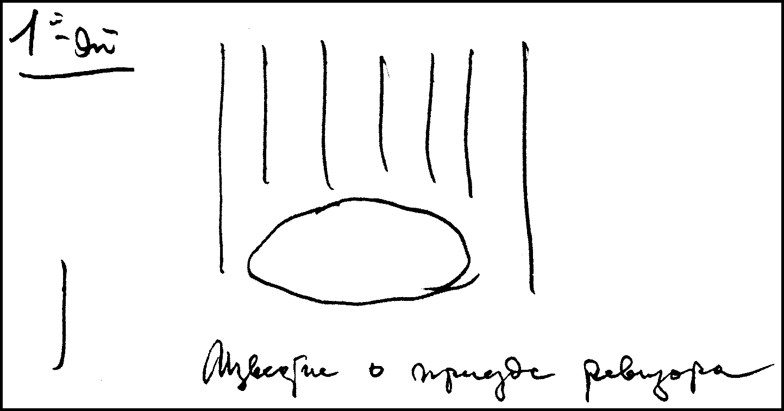
[1] Известие о приезде ревизора
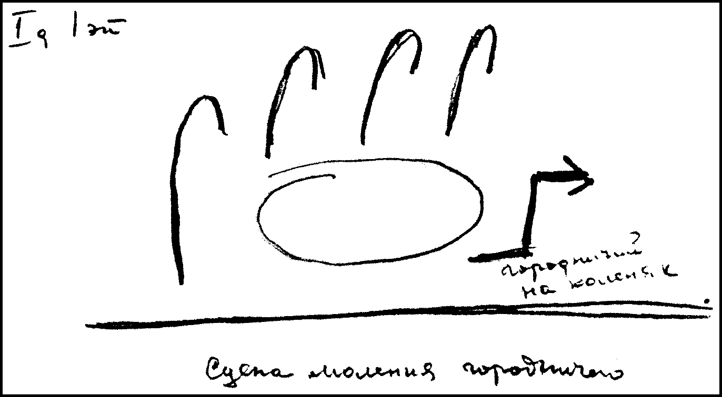
[2] Сцена моления городничего Городничий на коленях
Этот эпизод соответствовал двум эпизодам ранней редакции спектакля («Письмо Чмыхова» и «Непредвиденное дело»). Схема 1 относится к самого началу спектакля — «площадка загромождена грузной мебелью с большим столом посередине. Чиновники теснятся на диване <…>, составляют как бы единое многоголовое туловище» (Слонимский, с. 13 – 14). Схема 2 фиксирует одну из последних мизансцен эпизода и соответствует той реплике, после которой в ранней редакции спектакля городничий покидал сцену («О Боже мой, Боже мой, грешен, во многом грешен…»)

{23} I действие, 2 эпизод
[«После Пензы»]
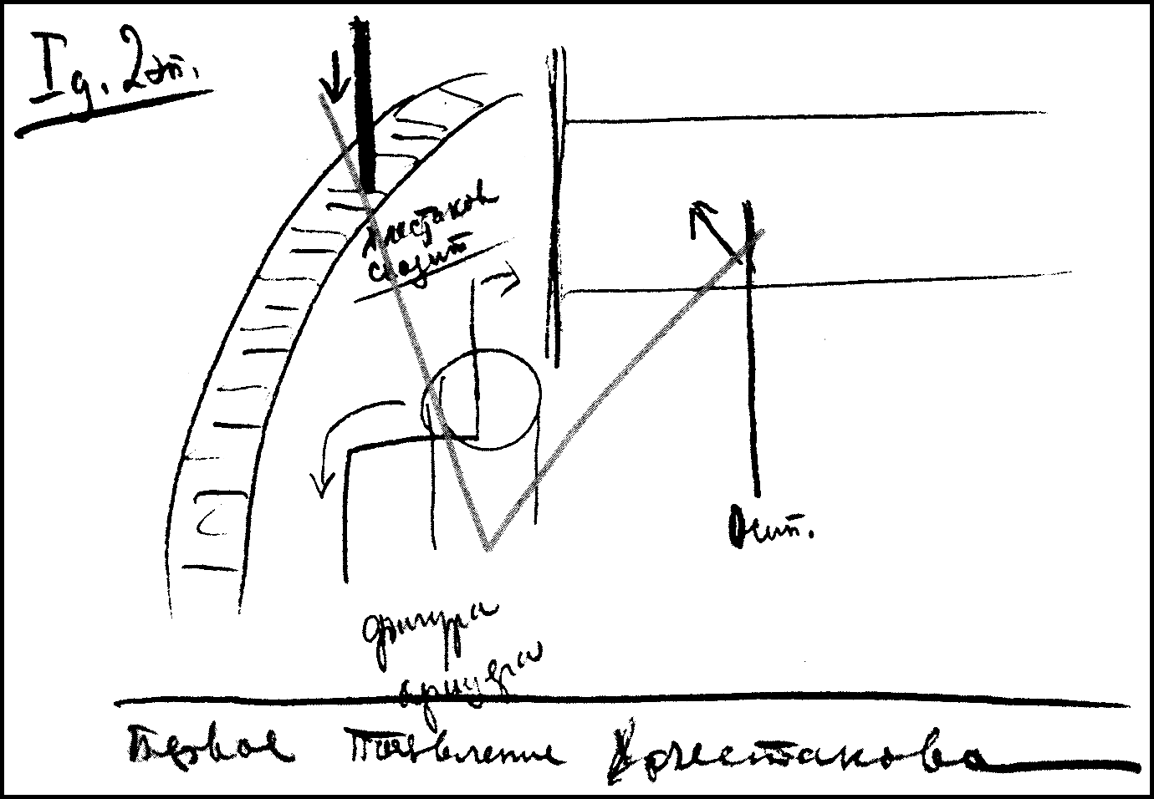
[3] Первое появление Хлестакова Хлестаков сходит; фигура офицера; Осип
Эпизод «После Пензы» в ранней редакции спектакля был четвертым: помимо «Письма Чмыхова» и «Непредвиденного дела» ему предшествовал эпизод «Единорог» (сцена городничего с Анной Андреевной и Марьей Антоновной, завершавшаяся серенадой офицеров, возникавших перед глазами Анны Андреевны, — эта концовка позже была перенесена Мейерхольдом в эпизод «Исполнена нежнейшею любовию») Декорационная установка воспринималась как «полуподвальное помещение провинциальною трактира» (Соловьев, с. 56) «Лежанка, служившая и постелью, занимала всю правую часть глубины сцены. Слева полуспирально спускалась деревянная лестница, на верху которой маленькая галерейка» (Гарин, с. 129) Гарину, исполнителю роли Хлестакова, помнилось, что заезжий офицер, введенный Мейерхольдом безмолвный спутник Хлестакова, появлялся под лестницей лишь после диалога Хлестакова с Осипом («Дай обед!»); но на схеме 3 и на фотографии А. А. Темерина заезжий офицер присутствует на сцене в момент первого выхода Хлестакова.
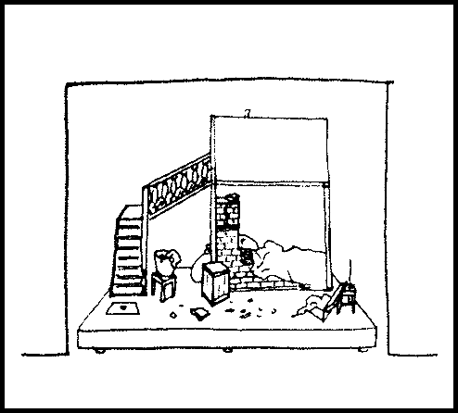
Рабочий рисунок из «шпаргалки» И. Ю. Шлепянова. 1926
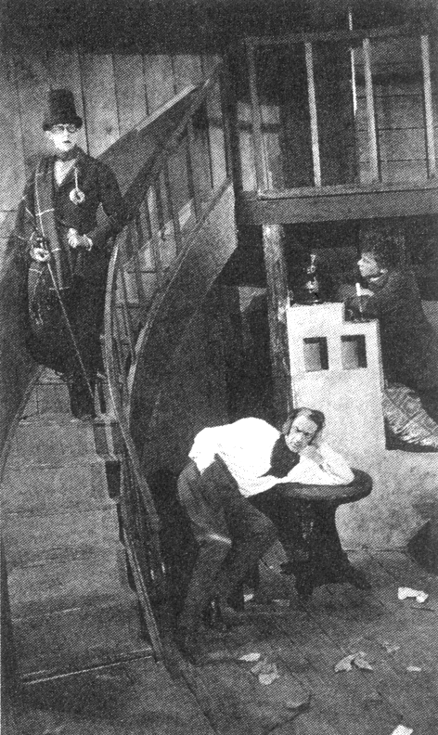
Фото М. С. Наппельбаума. 1926
{24}
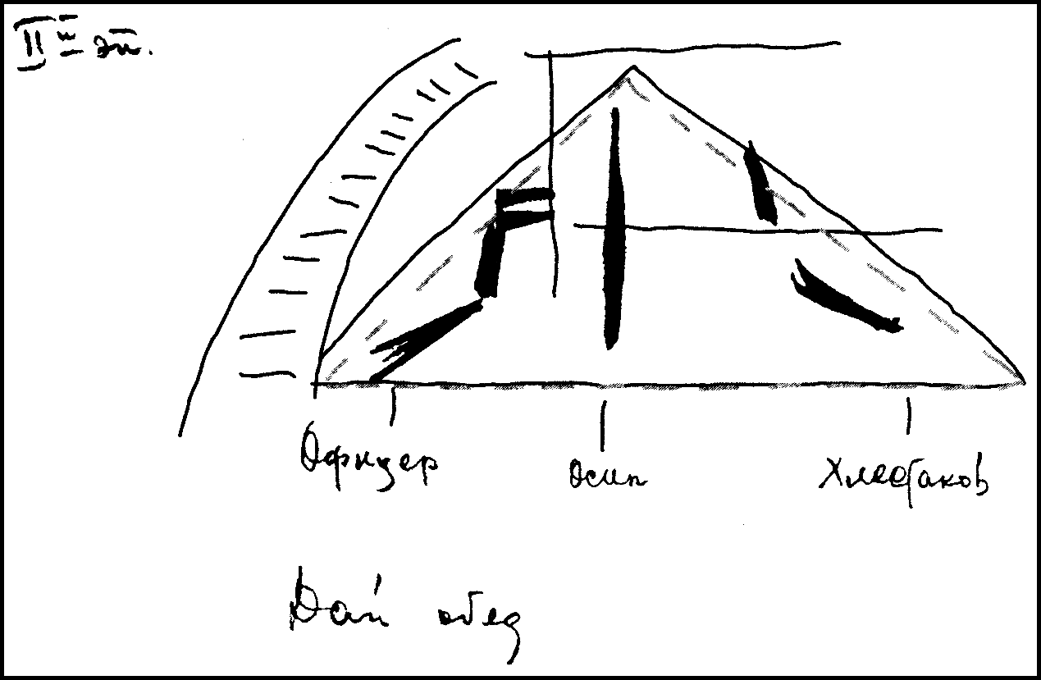
[4] [Хлестаков:] «Дай обед!» Офицер, Осип, Хлестаков
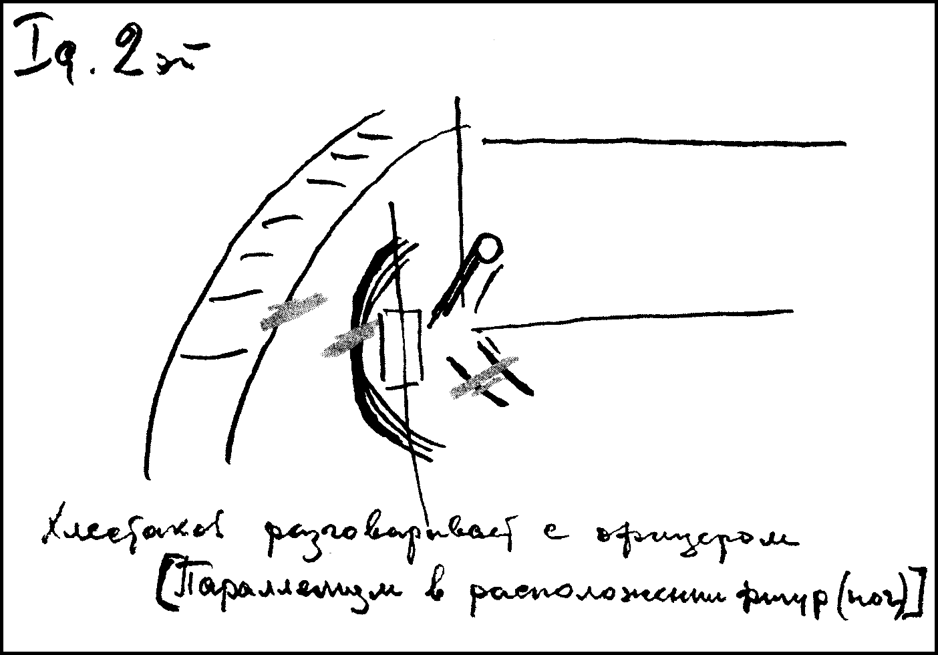
[5] Хлестаков разговаривает с офицером Параллелизм в расположении фигур (ног)
Имея целью выявление общих закономерностей пластического мышления, выразившихся в «Ревизоре», Тарабукин вместе с тем в ряде случаев фиксирует несколькими схемами гибкость разработки той или другой пластической темы, режиссерскую игру оттенками графики мизансцен. Так даны моменты беседы Хлестакова и заезжею офицера (схемы 4, 5, 6).
{25}
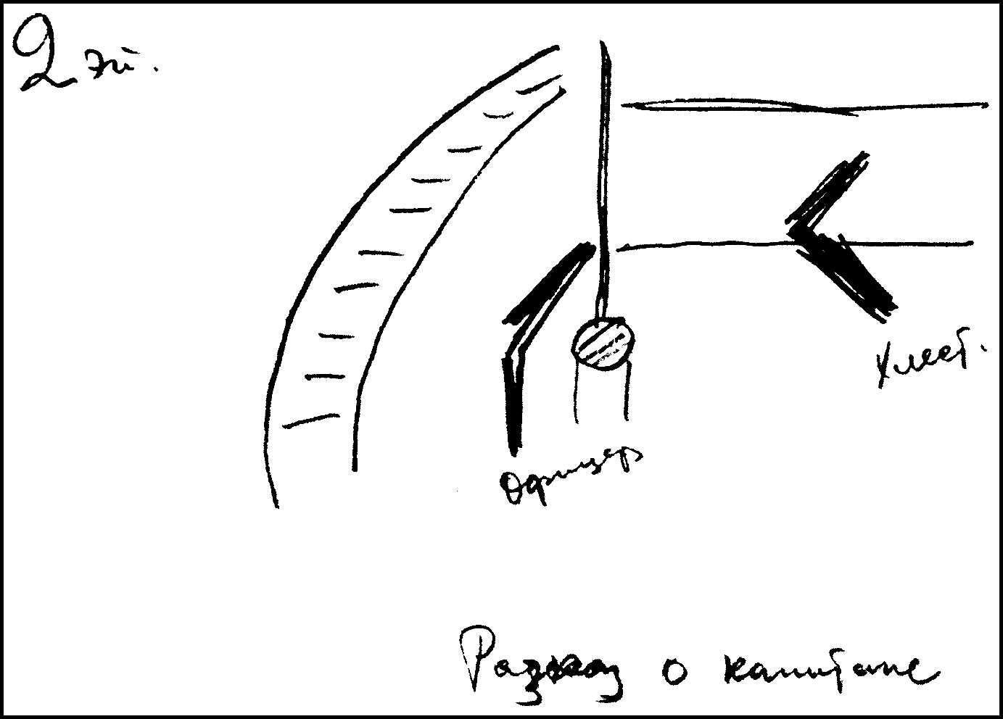
[6] Рассказ о капитане Офицер, Хлестаков
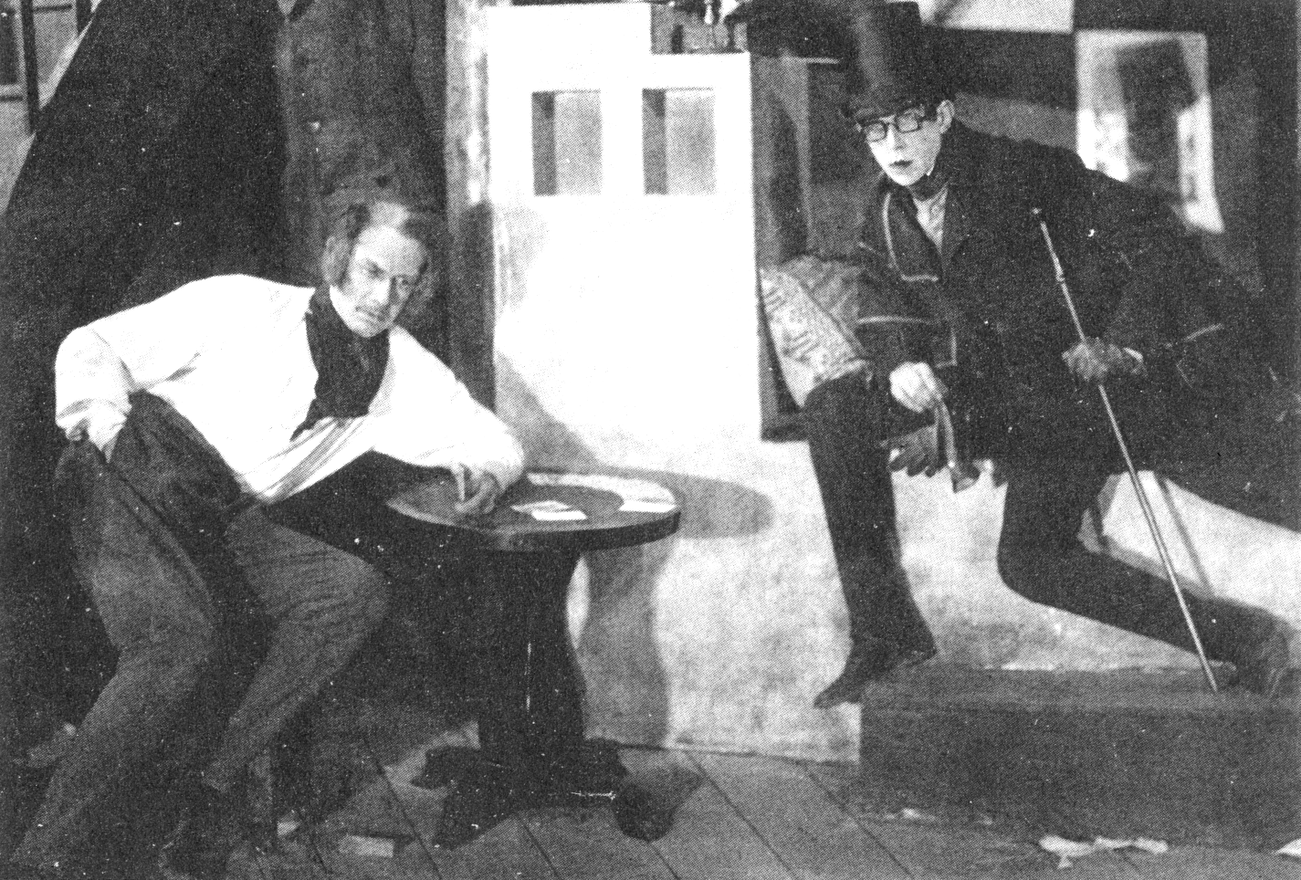
Фото М. С. Наппельбаума. 1926
{26}
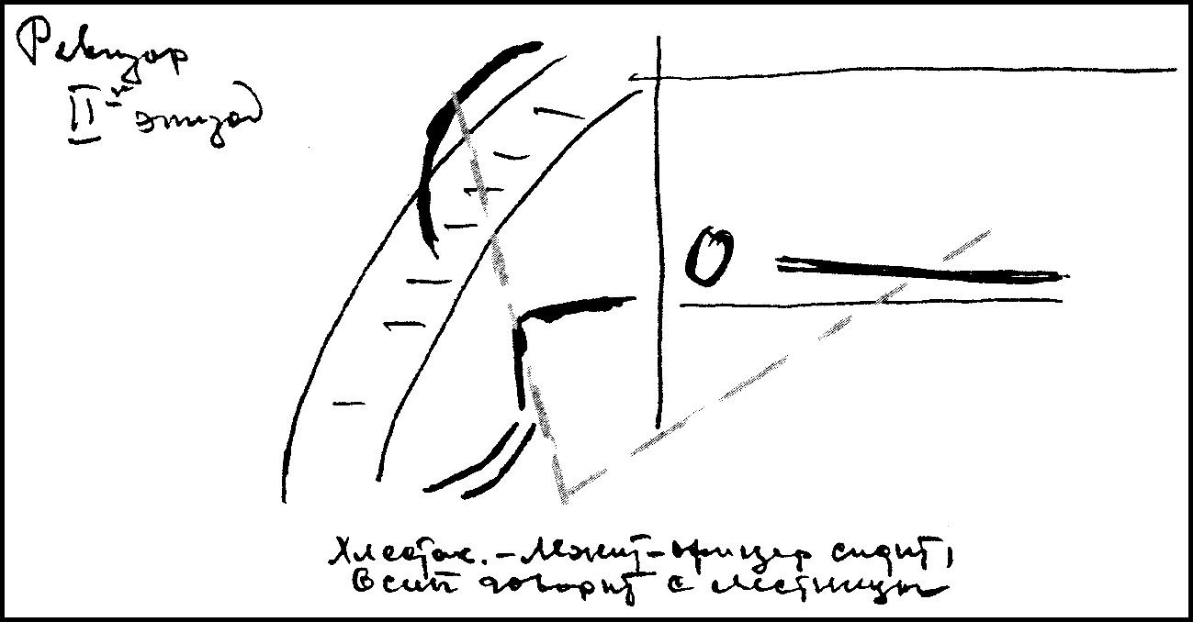
[7] Хлестаков лежит, офицер сидит, Осип говорит с лестницы
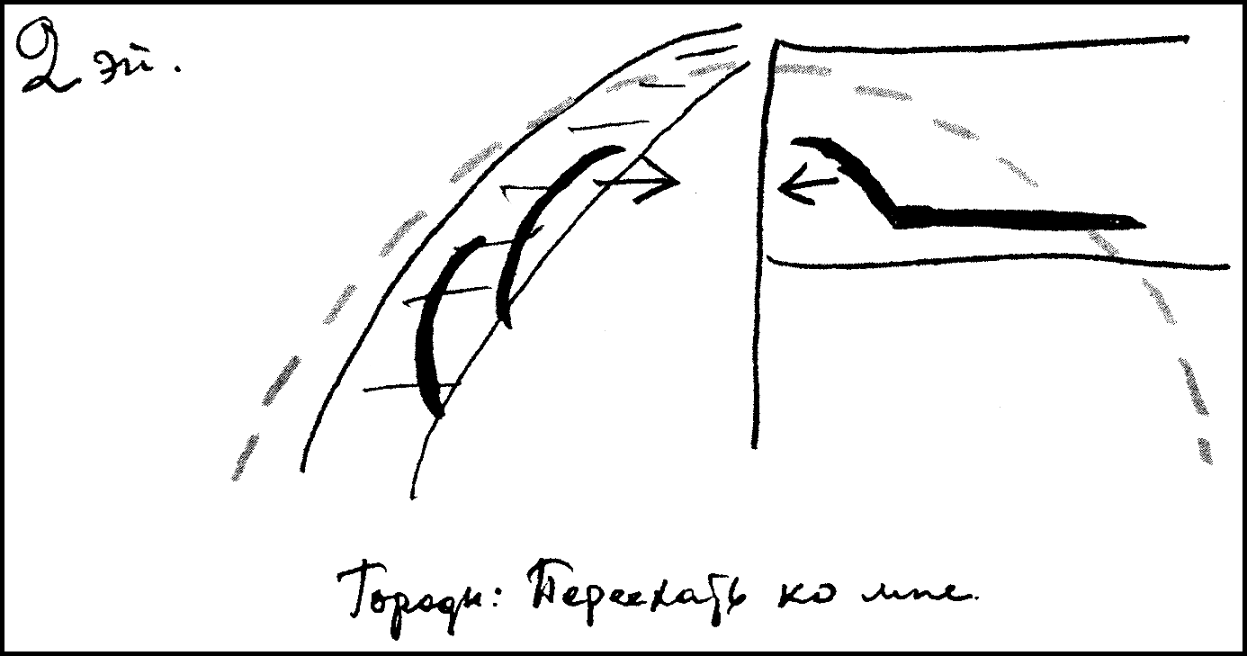
[8] Городничий: «Переехать ко мне»
Схема 7 соответствует сообщению Осипа о приезде городничего.
В схемах 8 и 9 варьируются, повторяясь, «согбенные» фигуры городничего, Добчинского и Хлестакова в начальные моменты их встречи, сменяющиеся в схеме 10 их победным «распрямлением».
Фото М. С. Наппельбаума. 1926
{27}
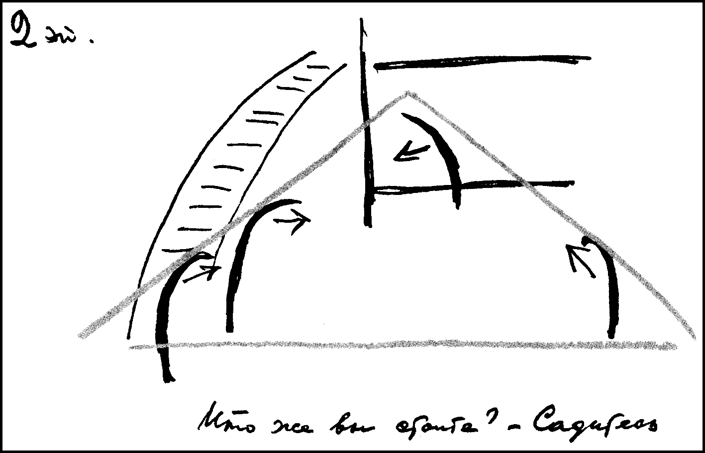
[9] [Хлестаков:] «Что же вы стоите? — Садитесь»
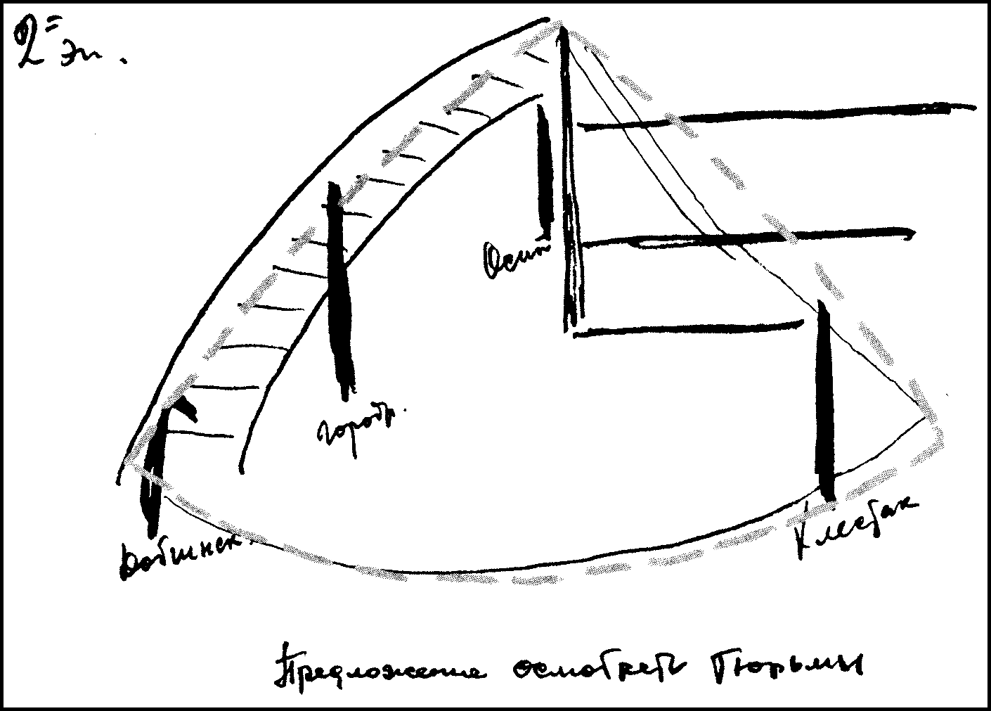
[10] Предложение осмотреть тюрьмы
Добчинский, городничий, Осип, Хлестаков

{28} I действие, 3 эпизод
[«Исполнена нежнейшею любовью»]
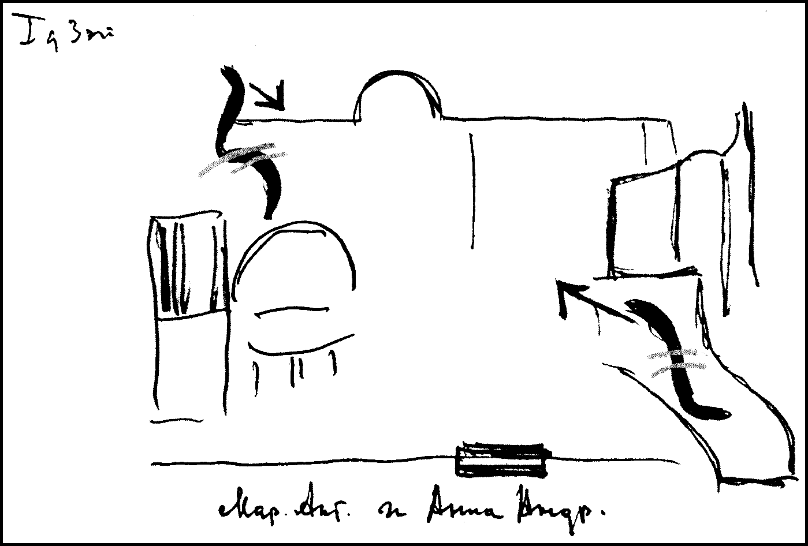
[11] Марья Антоновна и Анна Андреевна
Схема 11 передает беседу маменьки с дочерью в ожидании вестей о приезжем.
Схемы 12 и 13 относятся к сцене примерки платьев, которую Анна Андреевна и Марья Антоновна начинают в присутствии Добчинского, присланного к ним с запиской городничего.
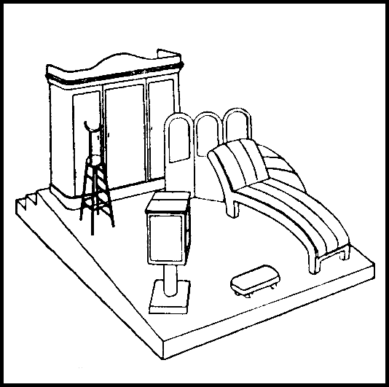
Рисунок Э. И. Каплана. 1926
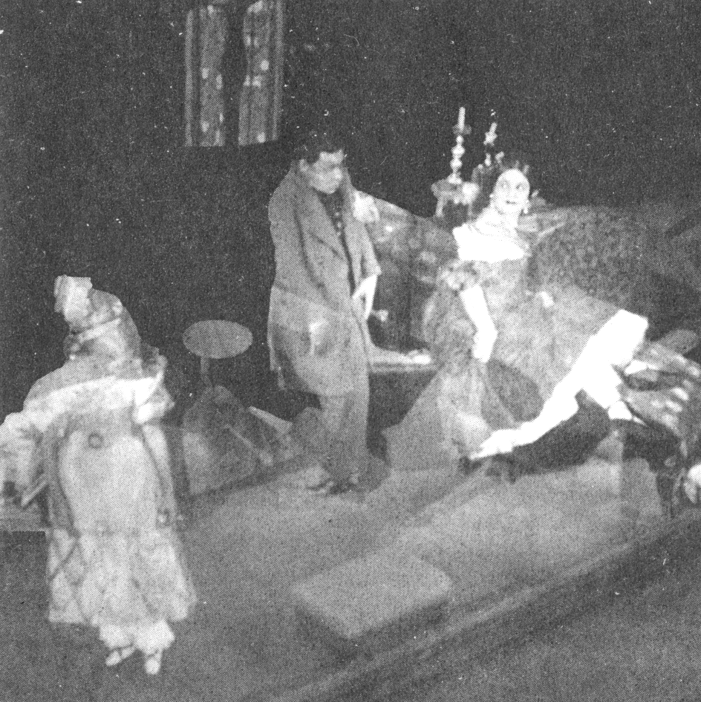
Фото А. А. Темерина. 1926
{29}
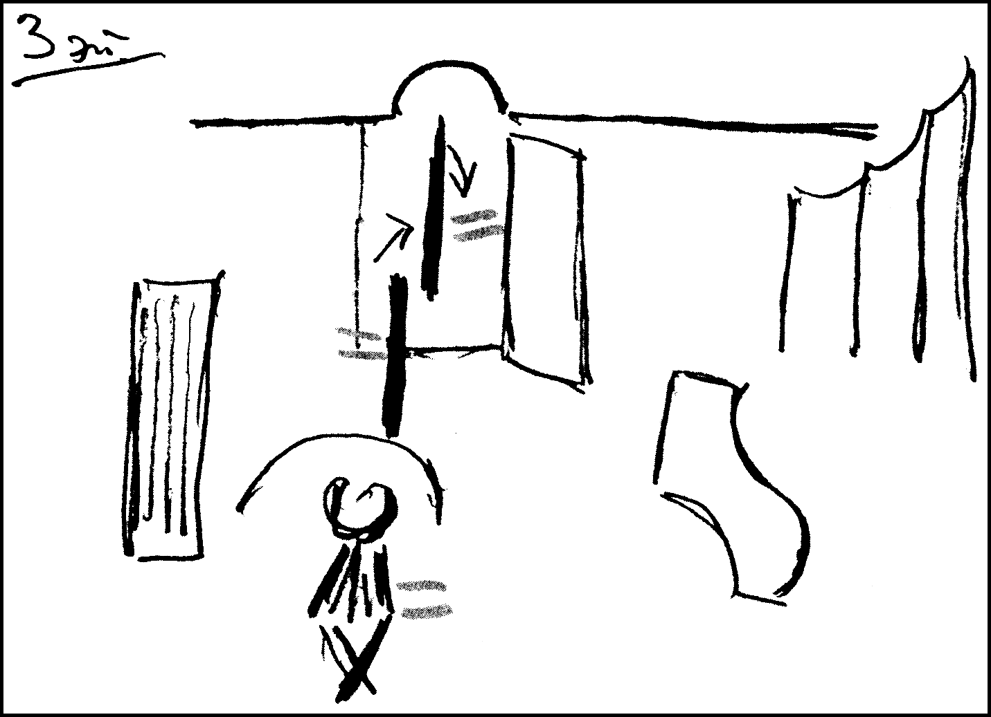
[12]
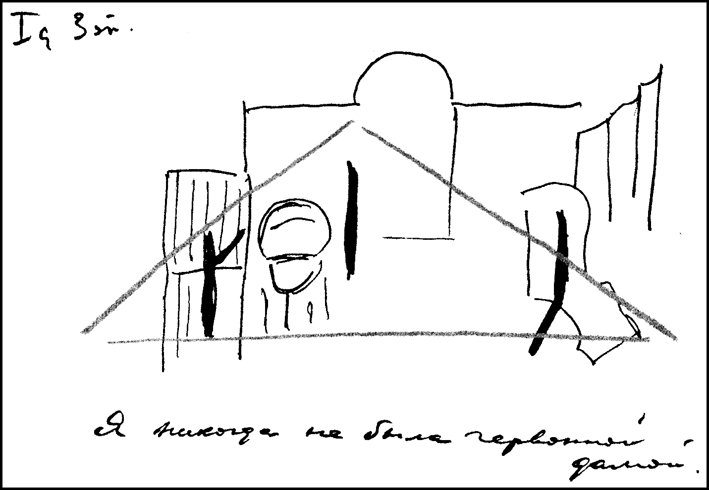
[13] [Анна Андреевна:] «Я никогда не была червонной дамой»
{30}
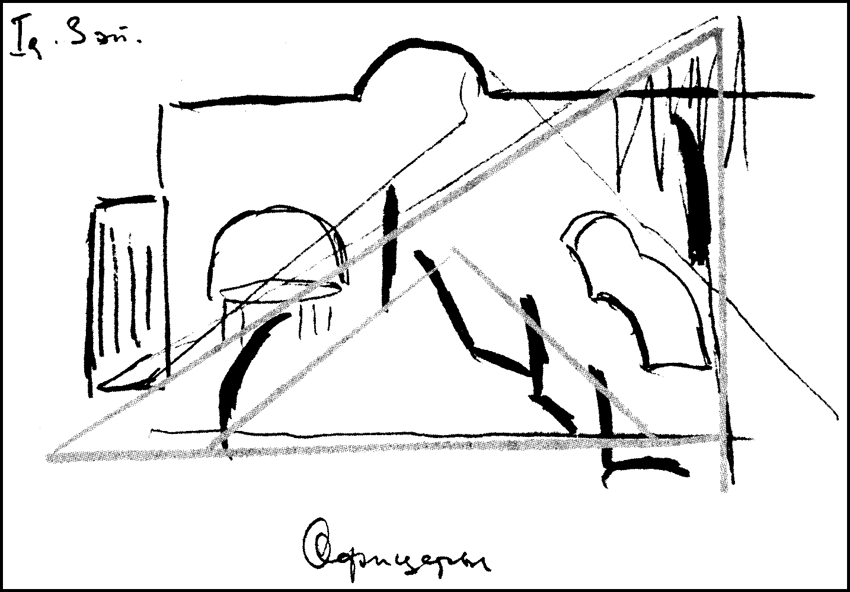
[14] Офицеры
На схеме 14 дан один из начальных моментов серенады, завершавшей эпизод (к финалу серенады Анна Андреевна видела перед собой семерых военных и четверых штатских).
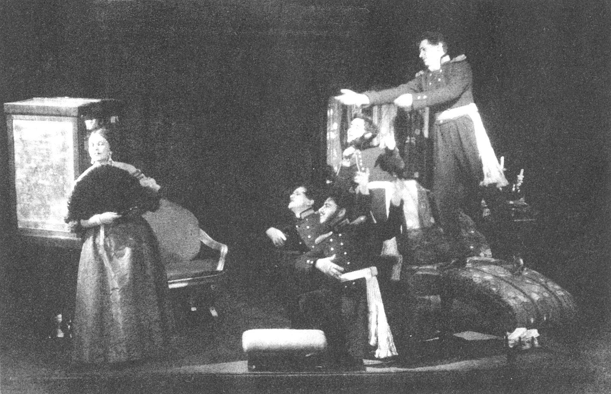
Фото С. А. Браксбурга. 1926

{31} II действие, 1 эпизод
[«Шествие»]
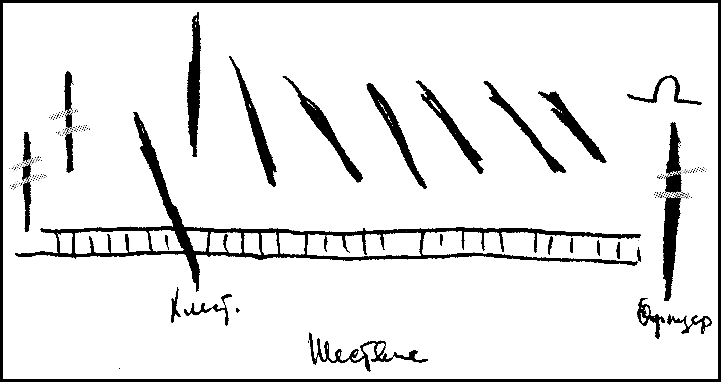
[15] Шествие
Хлестаков, офицер
Эпизод изображал шествие (вернее, задержку в шествии) Хлестакова и чиновников в дом городничего после завтрака в богоугодных заведениях Земляники «Хлестаков, пьяный, поминутно натягивая сползающею с него шинель, двигается вдоль какого-то барьера, а сзади, параллельно линии барьера двигаются, — нет, ползут извилистой лентой чиновники» (Кугель, с. 6)
Схема 15 соответствует началу эпизода — уже промчались вдоль балюстрады справа налево двое полицейских, единственно трезвые среди участников эпизода, и застыли у портала, шедший следом Хлестаков неожиданно остановился, опершись о балюстраду; справа у портала возник заезжий офицер, за балюстрадой остановились сопровождавшие Хлестакова чиновники во главе с твердо держащимся городничим.
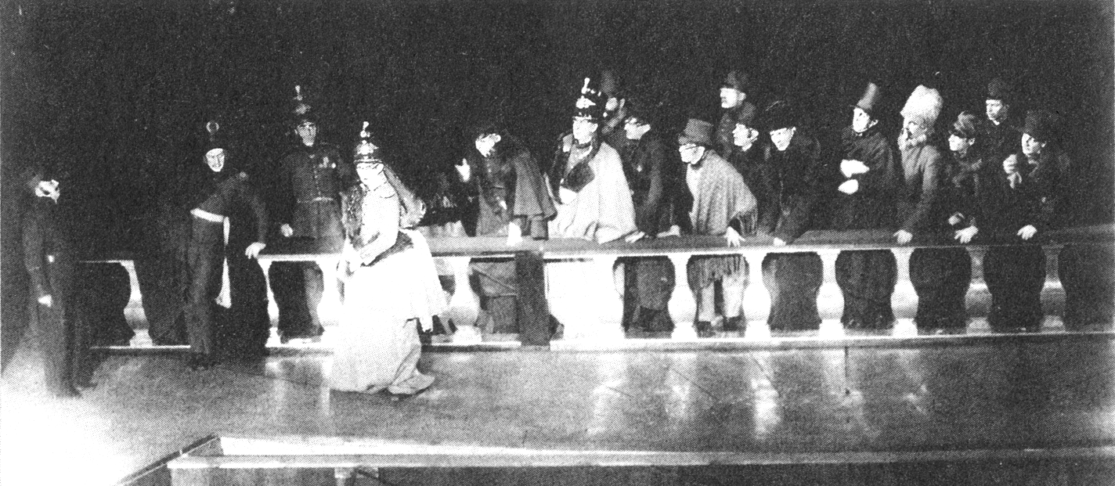
Фото А. А. Темерина. 1926
{32}
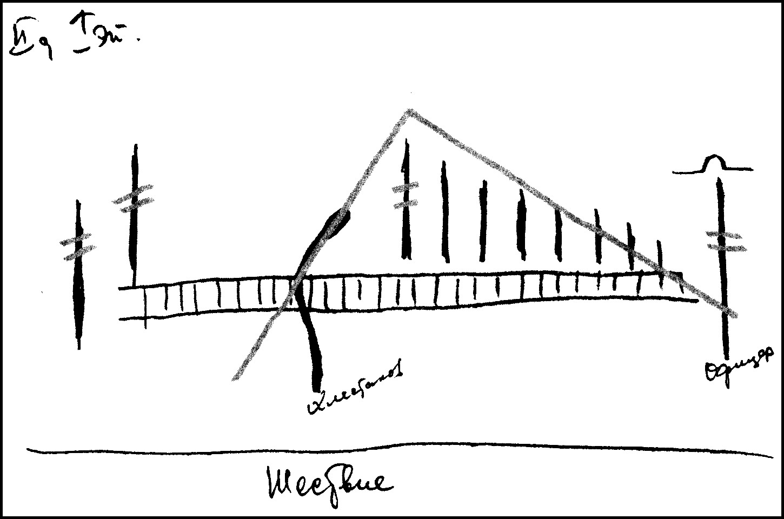
[16] Шествие
Хлестаков, офицер
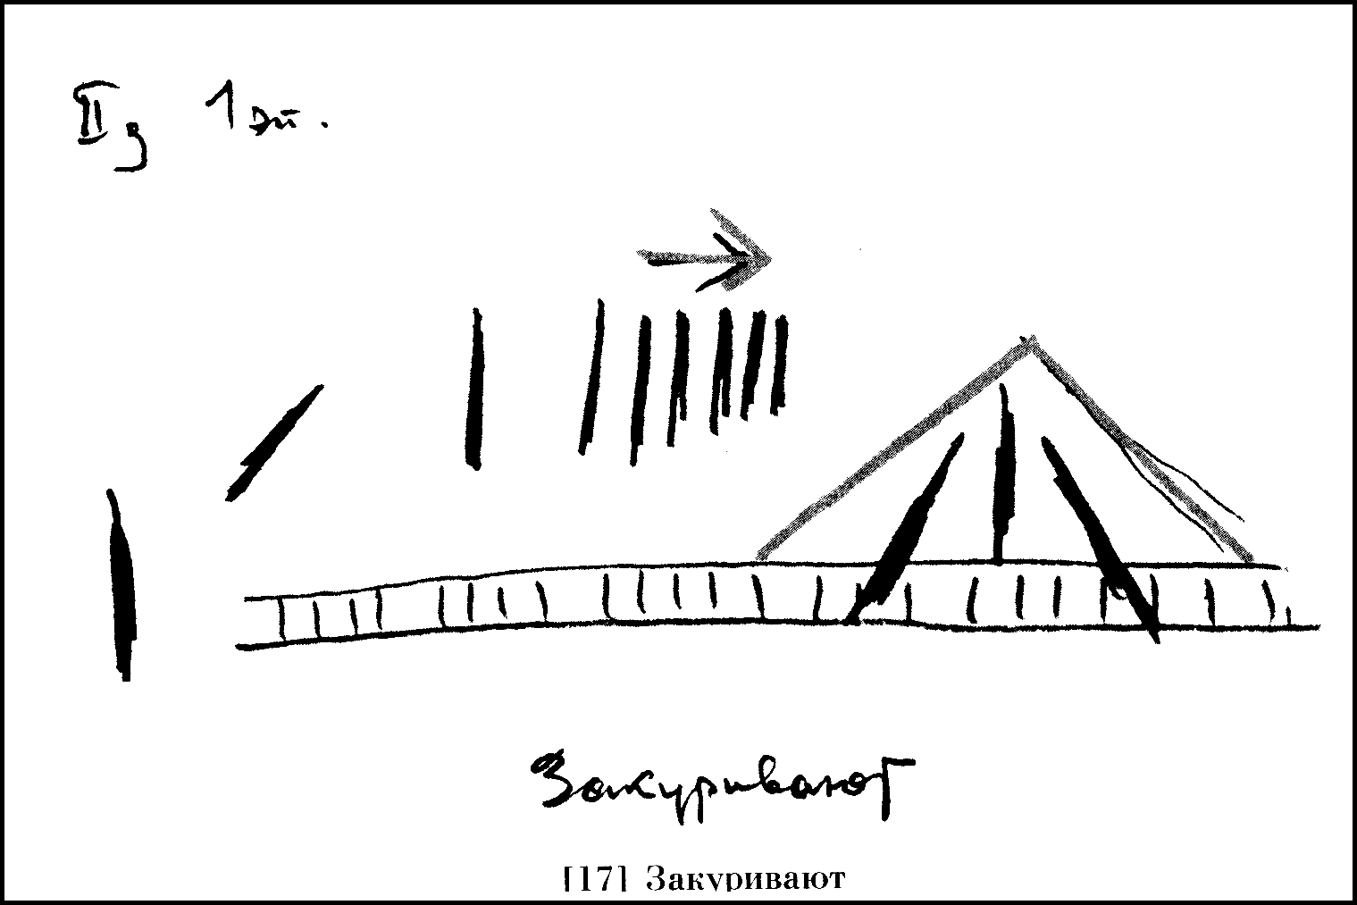
[17] Закуривают
Схема 16 передает пьяное движение Хлестакова вспять, туда, откуда пришли.
Схема 17 фиксирует игру с сигарой — городничий из-за балюстрады подает сигары Хлестакову и заезжему офицеру.
{33}
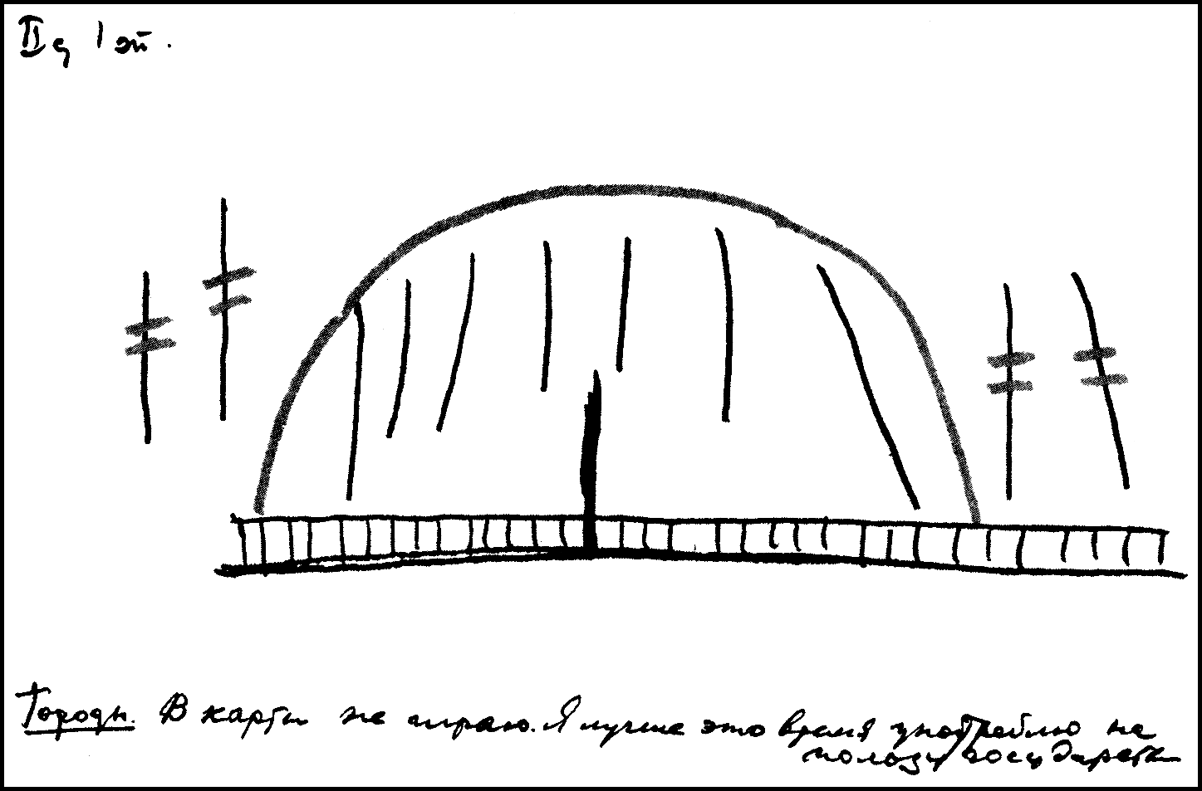
[18] Городничий: «В карты не играю. Я лучше это время употреблю на пользу государству»
На схеме 18 слившаяся в плавно очерченный овал толпа чиновников («хор») служит фоном для фигуры городничего, декларирующего свои принципы; справа его слушают заезжий офицер и Хлестаков; слева вытянулись двое полицейских
На фото внизу — финал эпизода потерявший ориентиры Хлестаков готов идти туда, откуда пришли, чиновники в едином порыве указывают ему верное направление движения.
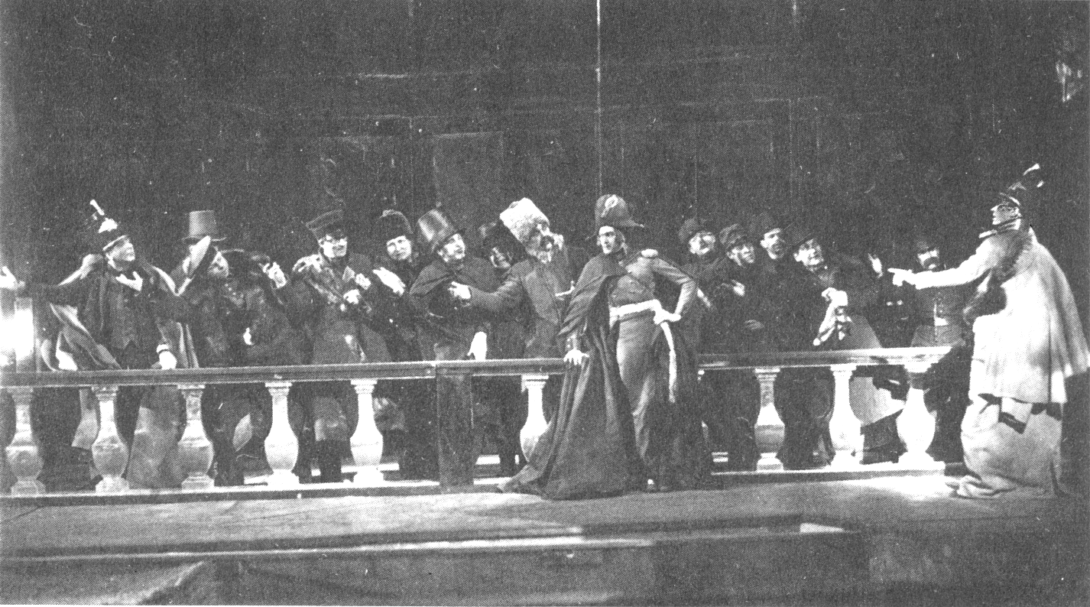
Фото А. А. Темерина. 1926

{34} II действие, 2 эпизод
[«За бутылкой толстобрюшки»]
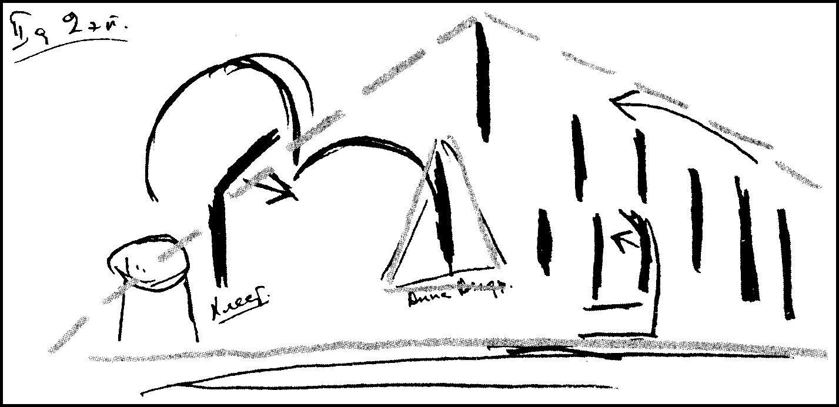
[19] Начало сцены опьянения
Хлестаков, Анна Андреевна
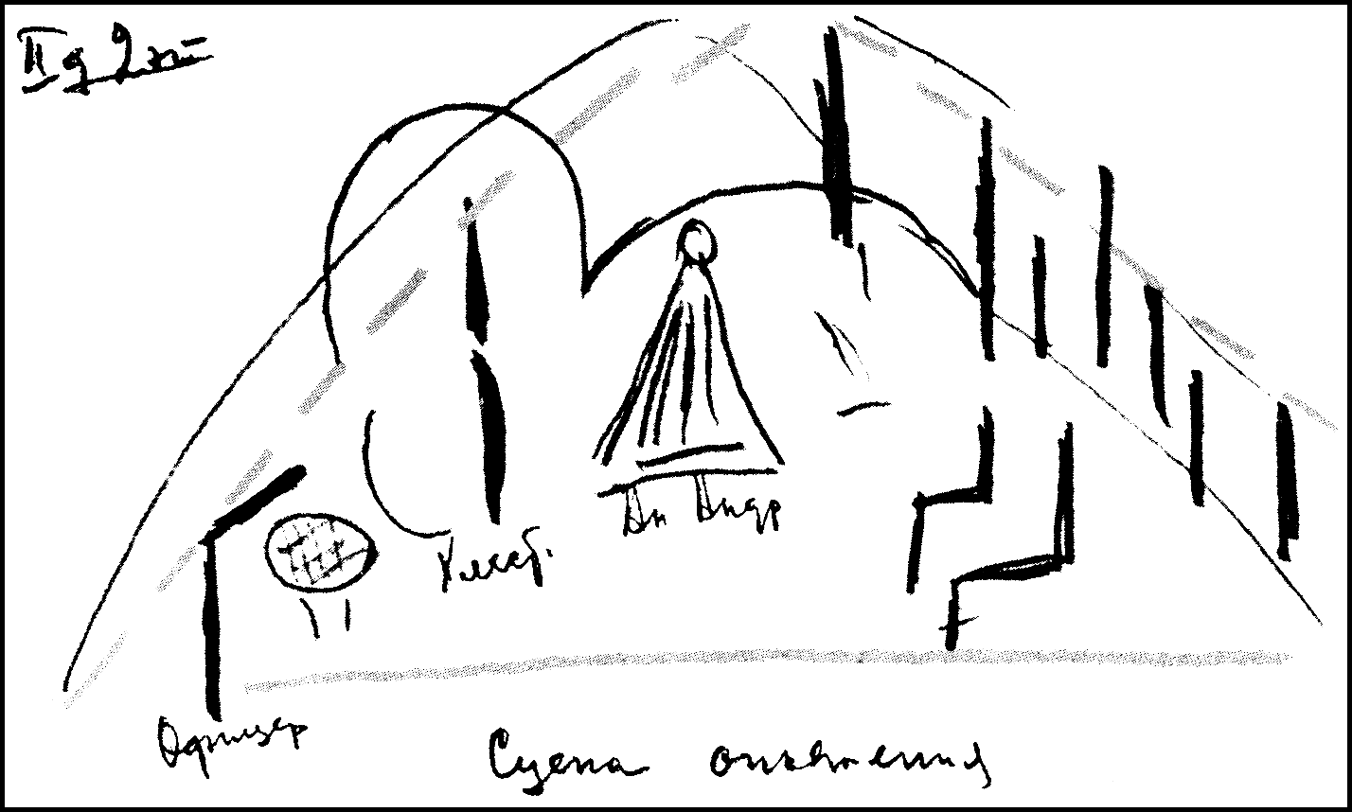
[20] Сцена опьянения
Офицер, Хлестаков, Анна Андреевна
«… Угощают “толстобрюшкой” Прекрасны позы дамы с бокалами на подносе. Хлестаков входит в роль: “Садитесь”. И все приседают на корточках» (Пяст).
{35}
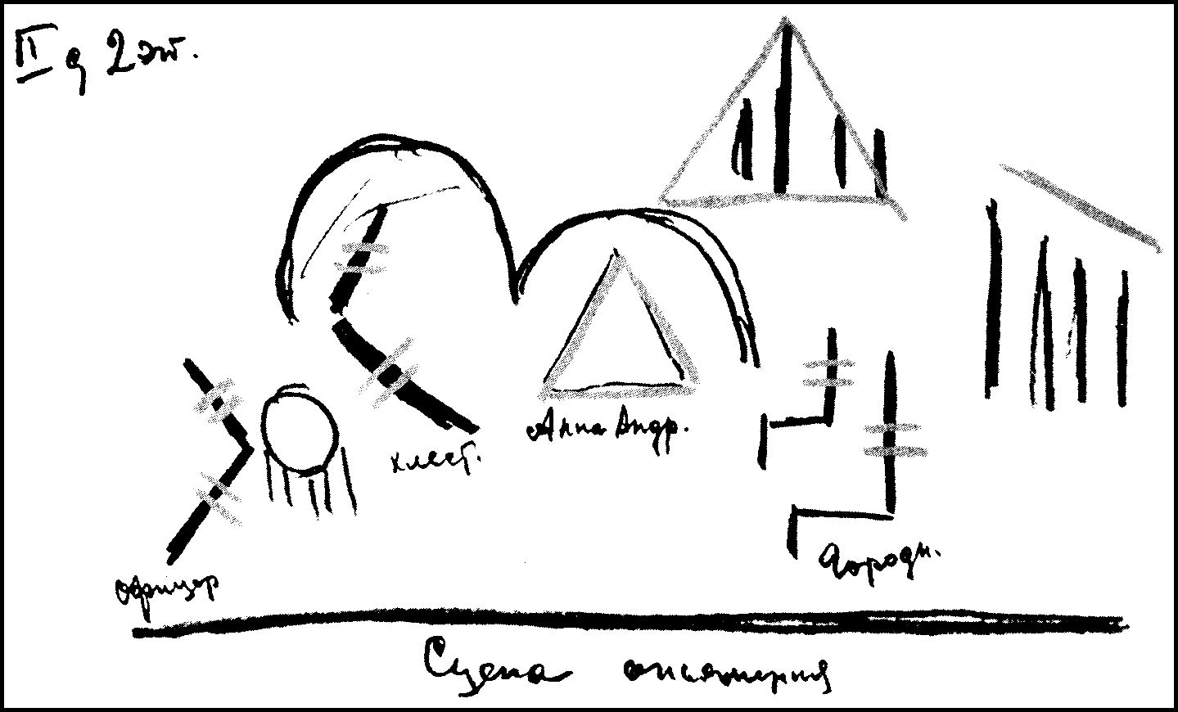
[21] Сцена опьянения
Офицер, Хлестаков, Анна Андреевна, Городничий
В публикуемой подборке не отражен кульминационный момент эпизода «За бутылкой толстобрюшки» — «дебош». Хлестакова после реплики Марьи Антоновны об «Юрии Милославском». Но несколькими чертежами передан пластический рисунок начальных вариаций городничихи, атакующей Хлестакова (схемы 19, 20, 21)
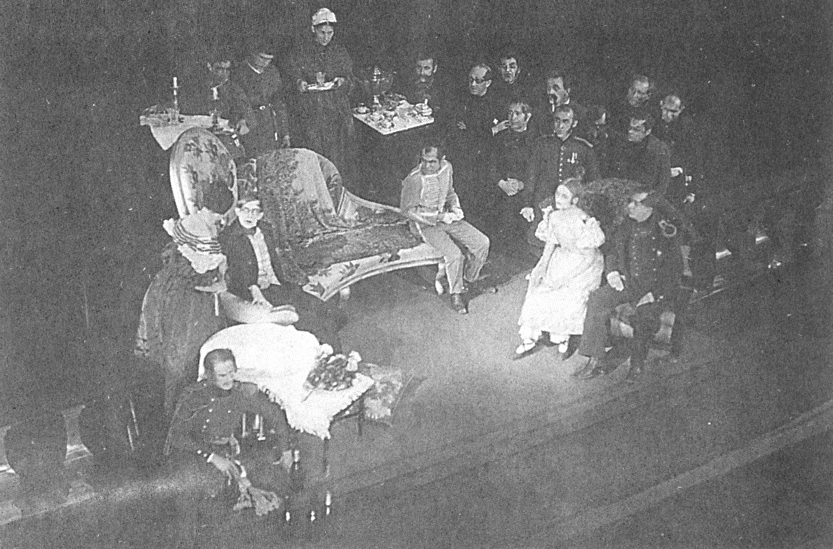
Фото А. А. Темерина. 1926
{36}
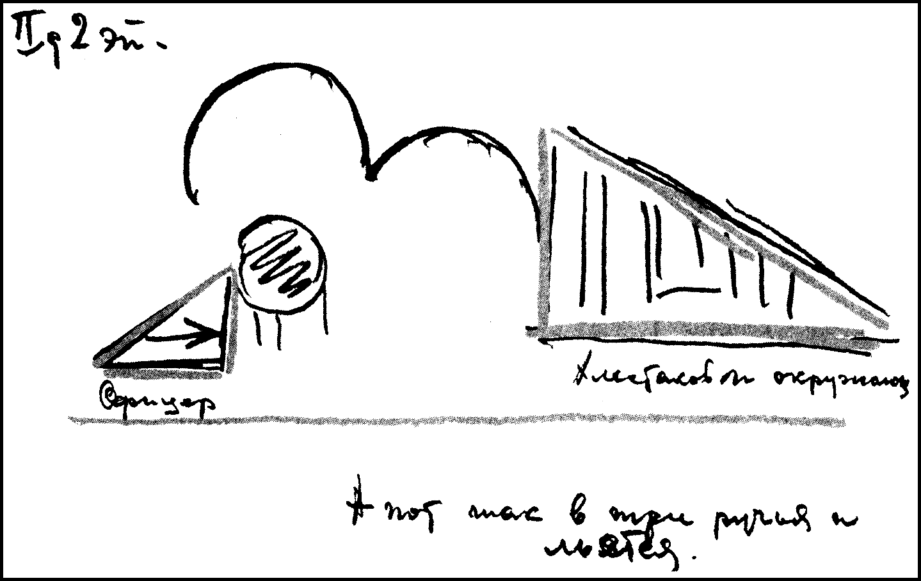
[22] [Хлестаков:] «А пот так в три ручья и льется»
Офицер. Хлестаков и окружающие
Тарабукин приводит заключительную реплику эпизода. «Презрительный, саркастический и отчаявшийся Гоголь звучит со сцены. Только порою легкий и пронзительно трогательный звук человечности пронзает спектакль так неожиданный Хлестаков, сваленный с ног “бутылкой толстобрюшки”, тоскливо говорит о своей невеселой и усталой петербургской жизни» (Марков).
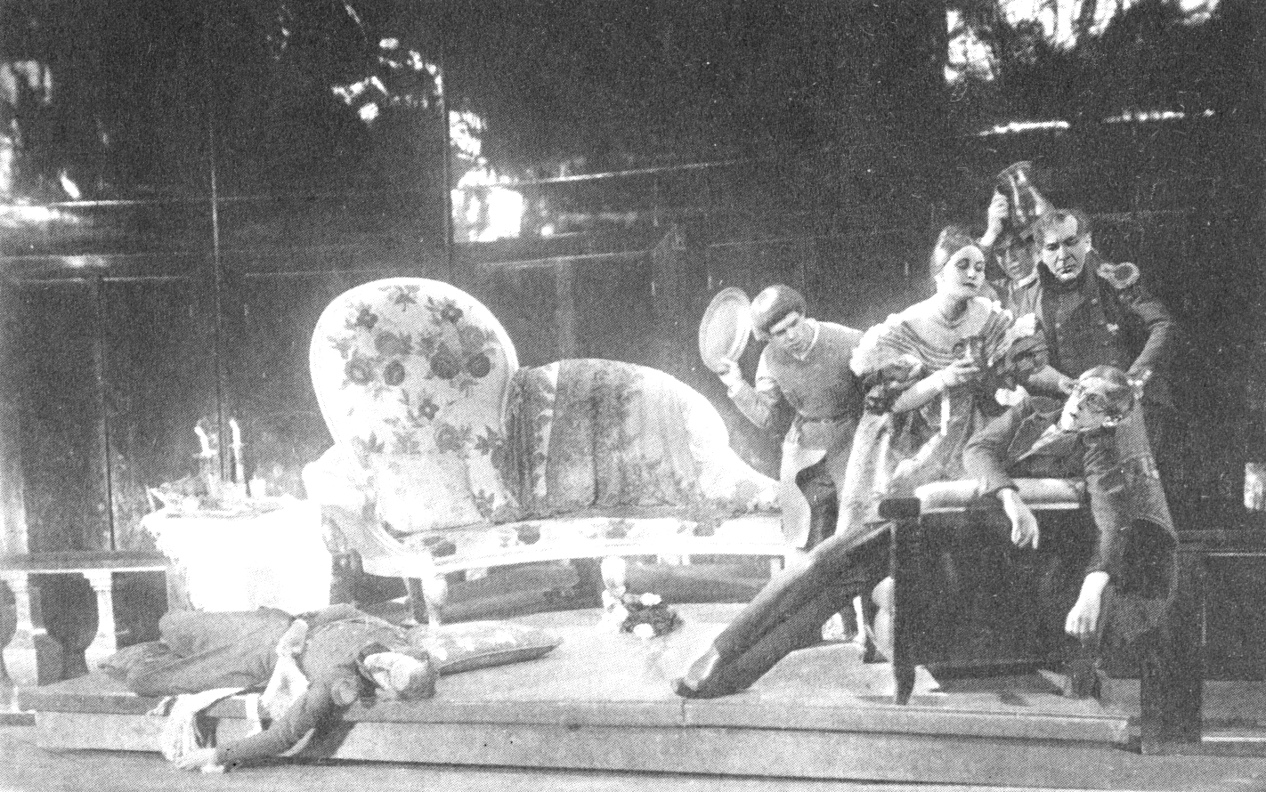
Фото А. А. Темерина. 1926

{37} II действие, 3 эпизод
[«Слон повален с ног»]
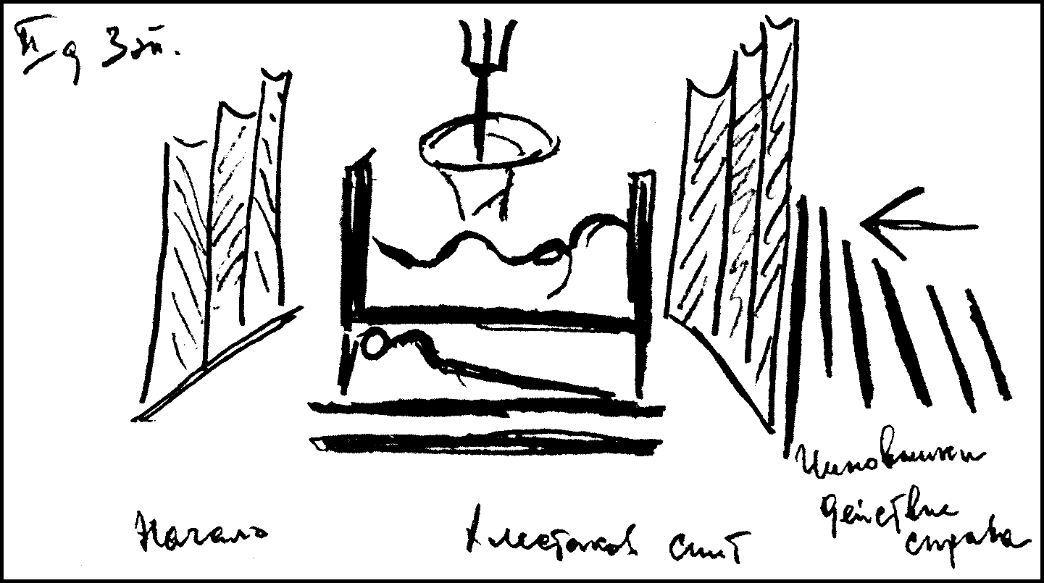
[23] Начало. Хлестаков спит. Действие справа
Чиновники
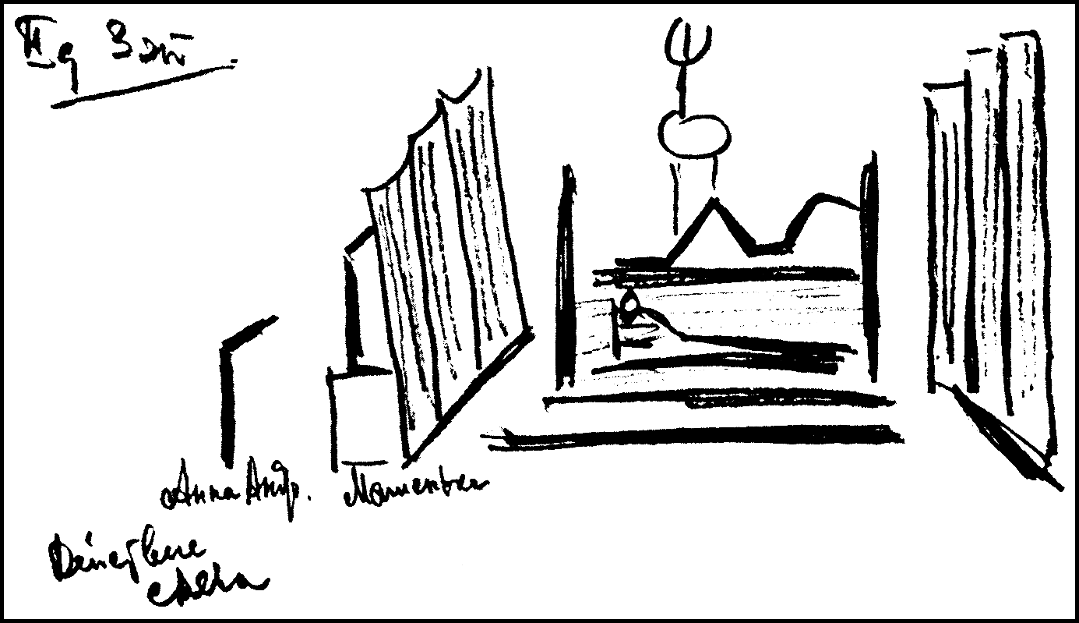
[24] Действие слева
Анна Андреевна, Машенька
«В центре сцены огромная постель, на которой мертвецки пьяный возлежит Иван Александрович, а у его ног дремлют Осип и заезжий офицер. Правая и левая сторона сцены отгорожены от центральной площадки ширмами. <…> Графически это было сделано чрезвычайно выразительно на фоне спящего в центре Хлестакова суета чиновников на левой [от Хлестакова] части сцены переходила к дачам, занимавшим правою половину сцены» (Гарин, с. 149).

{38} II действие, 4 эпизод
[«Взятки»]
[25] Чиновники сидят за столом
Хлестаков, Земляника
Эпизод «Взятки» в 1928 г. объединял два эпизода первоначальной редакции («Взятки» и «Господин Финансов», имевшие номера 9 и 11; их разделял эпизод 10-й — «Лобзай меня»).
Начальная сцена первого варианта «Взяток» запечатлена на фото А. А. Темерина: на шезлонге в центре пустой сцены спал мертвецки пьяный заезжий офицер, возле него сидели спиной к зрителям Хлестаков и Осип; явившиеся представиться Хлестакову чиновники и жители города (их было одиннадцать) выглядывали одновременно из одиннадцати приоткрывавшихся дверей «Тут-то раскрывается смысл потайных дверей основной фанерки, служащей заодно и задником, и кулисами В каждой из них — рука с зажатым пакетом, а в каждом пакете — триста или четыреста. Дирижер всех даятелей — Земляника (Зайчиков). Сцена — верх театральности и веселья» (Пяст).
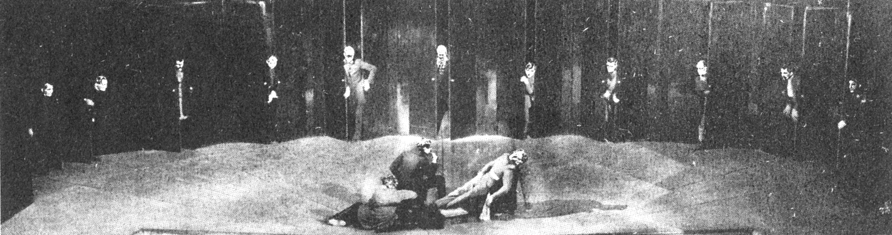
Фото А. А. Темерина. 1926
Во второй редакции «Взяток» Хлестаков приглашал появившихся в дверях чиновников садиться вокруг длинного стола «сороконожки» (использовавшегося первоначально лишь в эпизоде «Господин Финансов»), и далее сцена шла прежним порядком — Земляника наушничал Хлестакову, представляя ему присутствовавших. Так изображена эта сцена на выполненном Б. В. Покровским в 1936 г. эскизе к одному из мозаичных панно для строившегося здания ГосТИМа, — композиция эскиза почти полностью совпадает со схемой 25.
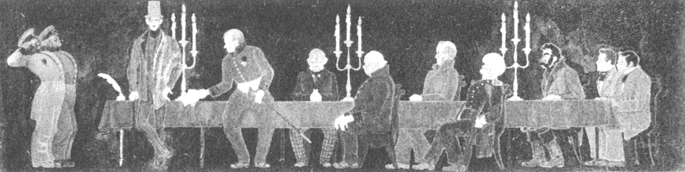
Эскиз Б. В. Покровского. 1936
{39}
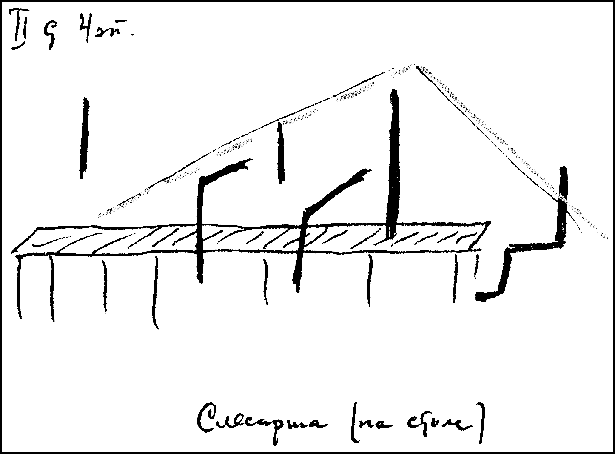
[26] Слесарша (на столе)
Эпизод «Господин Финансов», ставший со временем второй частью эпизода «Взятки», включал сцены Хлестакова с просителями-купцами, унтер-офицершей и слесаршей. «Буйная, шумная встреча Хлестакова с купцами, которых кулаками сдерживает Держиморда со своими подручными-полицейскими, <…> прозвучала как бурное вступление оркестра. А за ней следуют две сценки (унтер-офицерской вдовы и слесарши), звучащие как гротескные музыкальные фразы из “Пульчинеллы” Стравинского, в которых тромбон ведет свою комическою беседу с контрабасом» (Гвоздев, с. 37). «Нападаю на него, Хлестакова, лажу все одно и то же, на стол влезаю, полицейские подхватывают меня со стола и на руках уносят, я и у них на руках продолжаю свои тирады», — вспоминала линию роли слесарши Е. А. Тяпкина. «После сумбурной фарсовой сцены с унтер-офицерской вдовой и с Пошлепкиной, унесенною полицейскими на руках, после свиста, крика, гама, пощечин — на большой полутемной сцене, теперь пустой, на длинном-длинном во всю сцену столе сидит Хлестаков, заложив ногу за ногу, с тросточкой, в цилиндре, весь в черном… Одинокий, странный, нездешний какой то, и свистит в пространство бездомно, пусто…» (Тальников, с. 63).
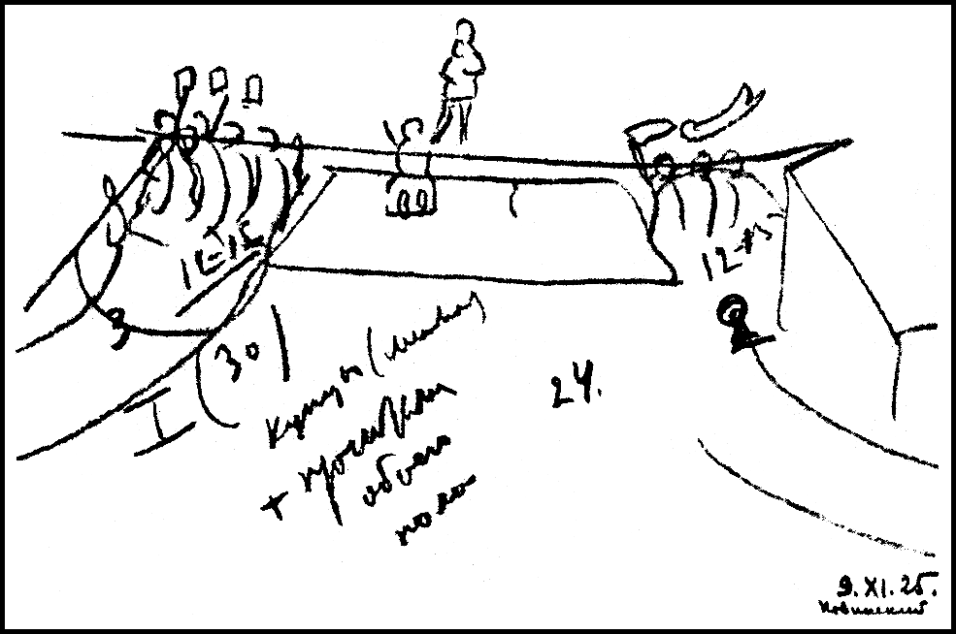
Подготовительный рисунок В. Э. Мейерхольда. 1925

{40} II действие, 5 эпизод
[«Лобзай меня»]
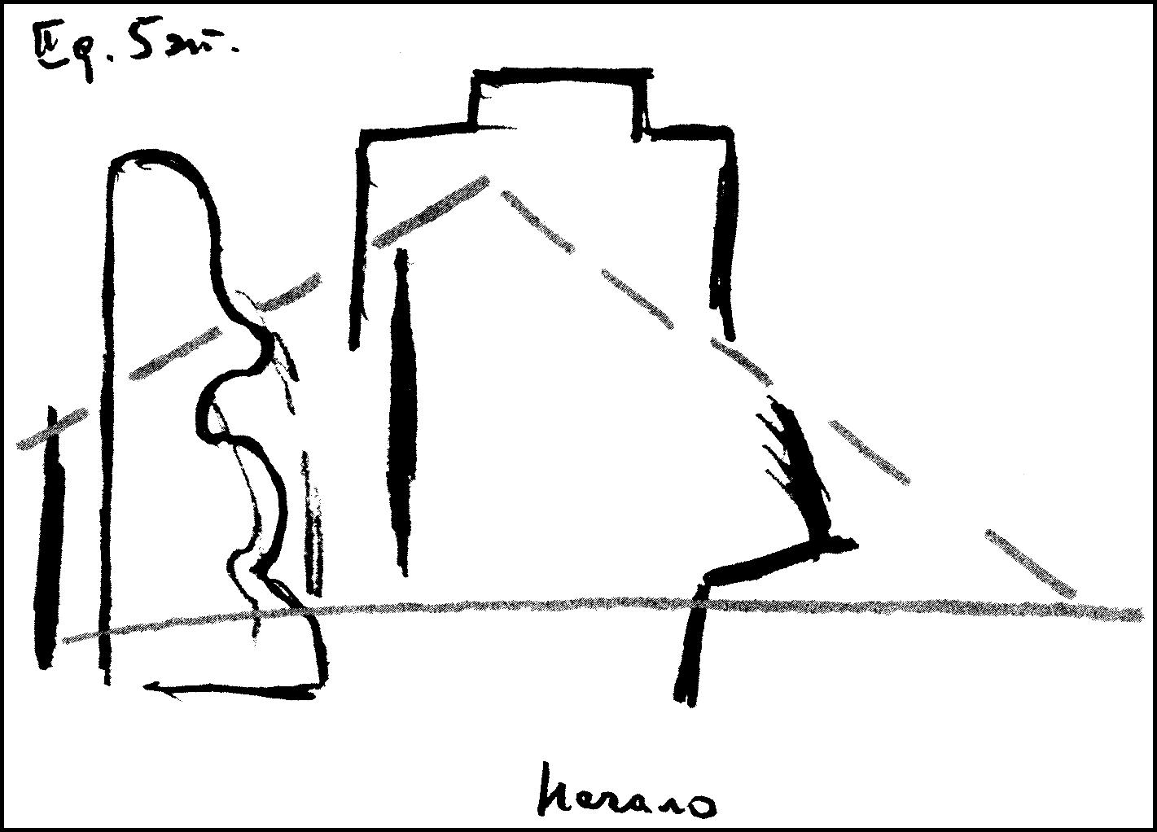
[27] Начало
Марья Антоновна в начале эпизода вбегала на площадку, где Хлестаков, заезжий офицер и капитан (голубой гусар) дегустировали вина у буфета. Затем появлялась Анна Андреевна. Капитан садился за фортепиано, начинались танцы, кадриль, во время которой Хлестаков «строил курбеты им обеим»; Анна Андреевна напевала романс Даргомыжского на слова Пушкина «Лобзай меня…» («В крови горит огонь желанья…»).
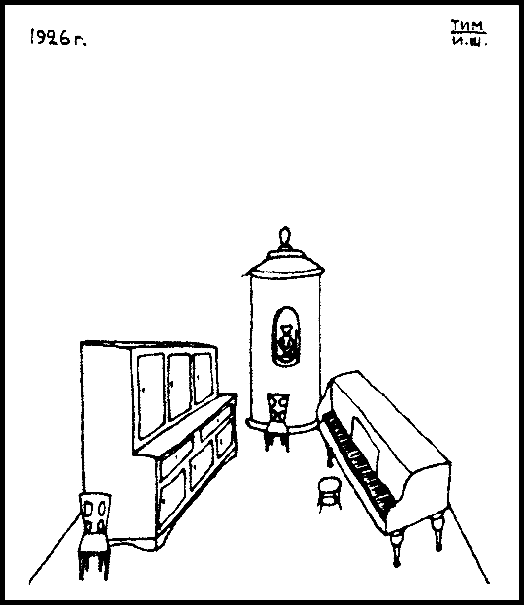
Рисунок из «шпаргалки» И. Ю. Шлепянова. 1926
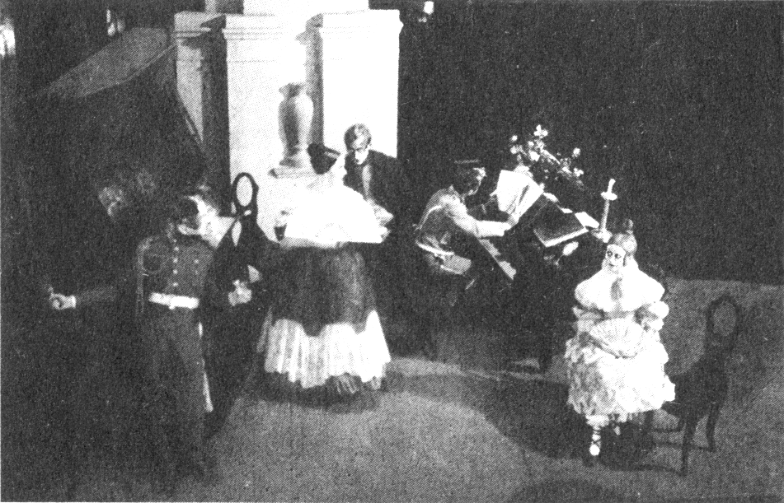
Фото М. С. Наппельбаума. 1926
{41}
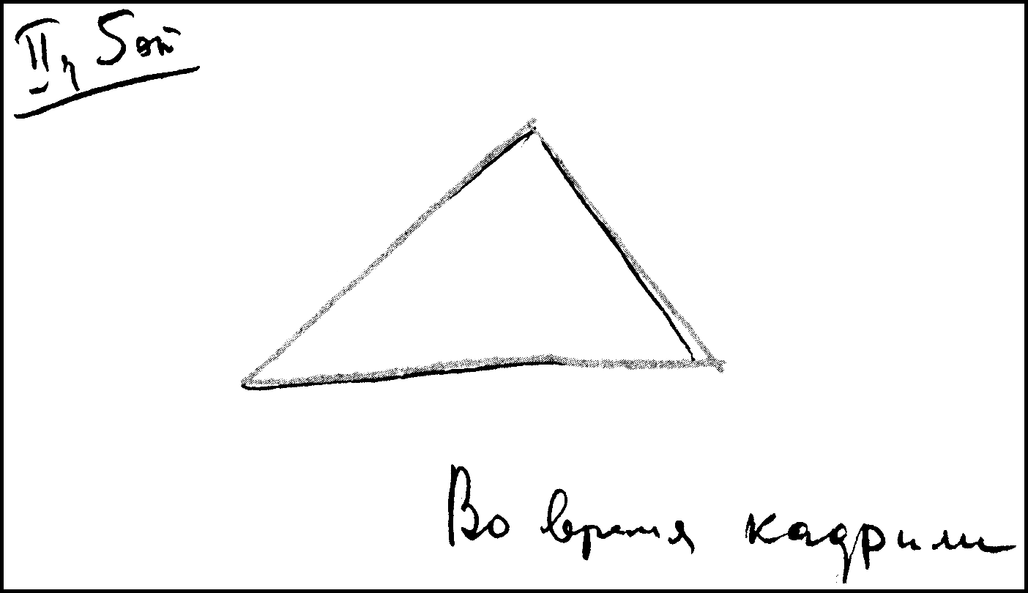
[28] Во время кадрили
«Сцена кокетства и “амурной игры” (квинтет городничиха, ее дочь, Хлестаков, его спутник и аккомпаниатор) представляет собой выдающееся по совершенству замысла, формы, техники и эмоциональной гибкости произведение» (Асафьев)
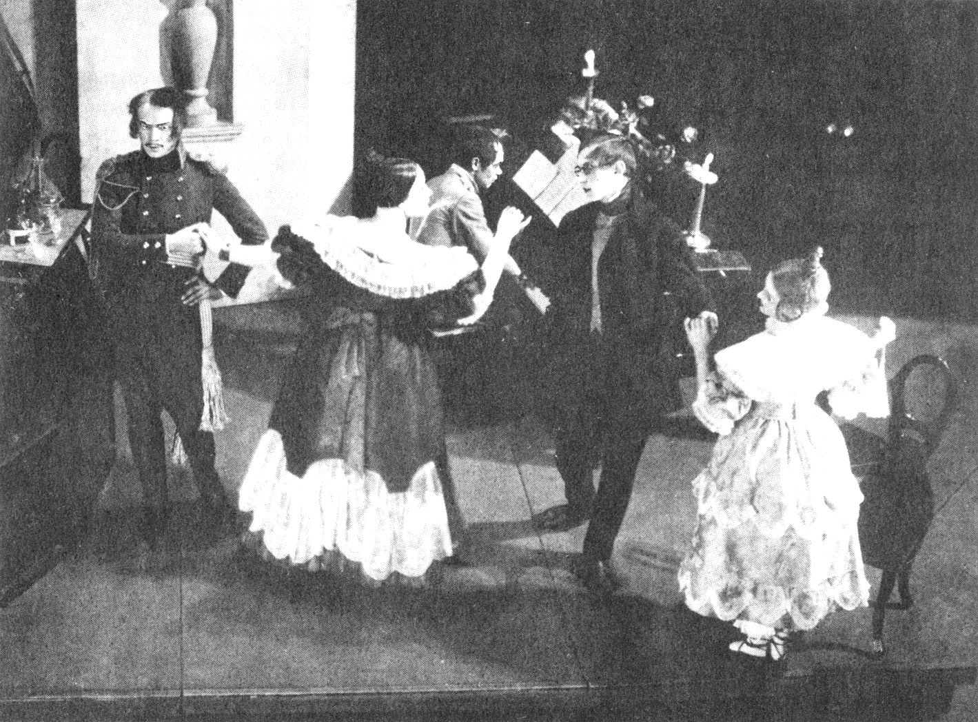
Фото М. С. Наппельбаума. 1926

{42} III действие. 1 эпизод
[«Благословение»]
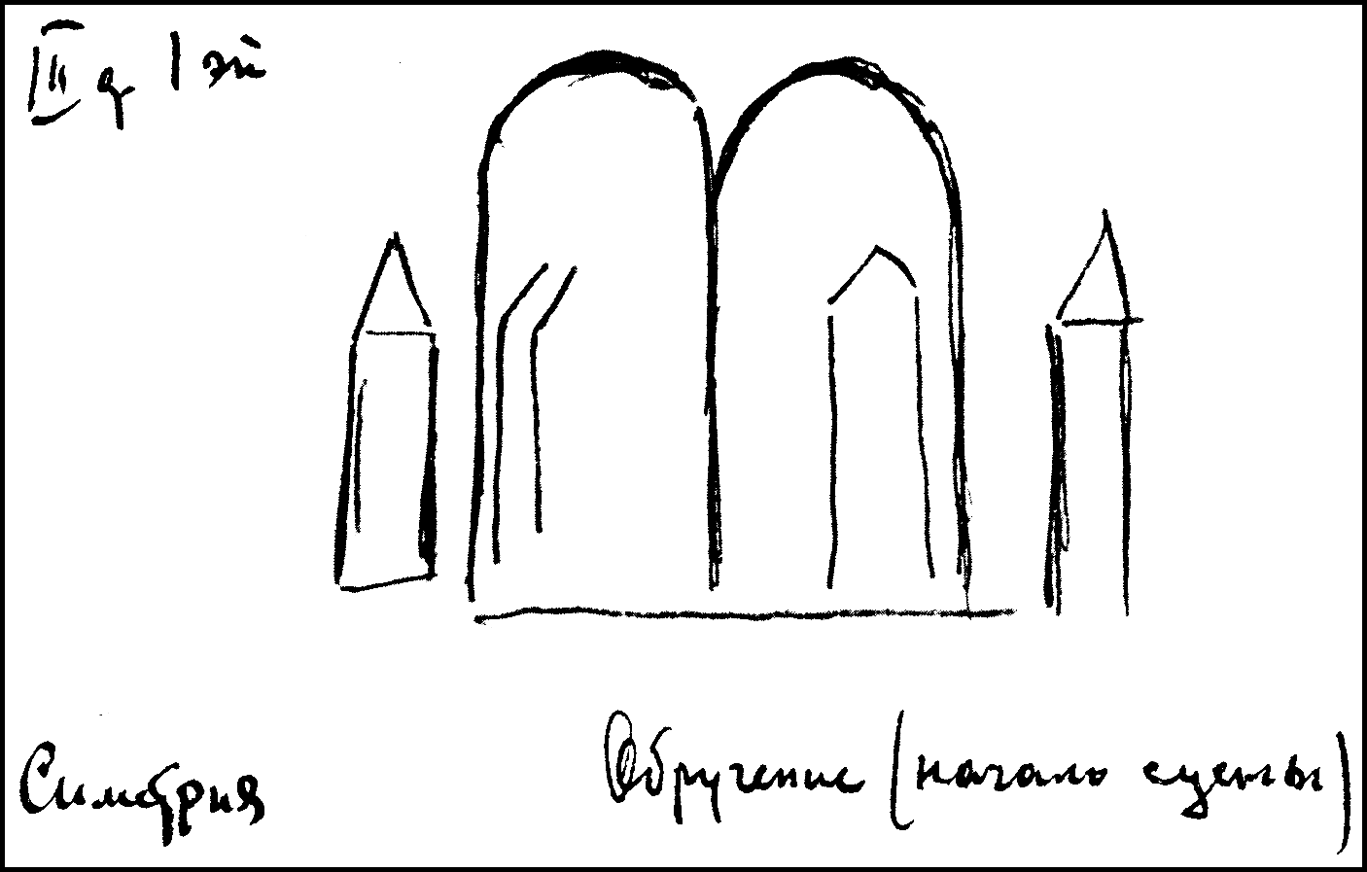
[29] Обручение (начало сцены)
Симметрия
«Выезжающая площадка имела сзади двухпроемную арочку, завешанную темно-зелеными шторами По краям арочки справа и слева стояли киоты с иконами» (Гарин, с. 165). «Испуганный городничий, торопливо идущее церковное пение за кулисами, Хлестаков, расставивший небрежно ноги, с руками в кармане, автоматически повторяющий слова» (Тальников, с. 63). «Благословляют жениха, уезжающего после помолвки с Марьей Антоновной. Иван Александрович укатил, и песня ямщиков, и топот лошадей слышатся как в натуралистическом театре, но слышатся, по ту сторону зрительного зала (эффект потрясающий)» (Пяст).
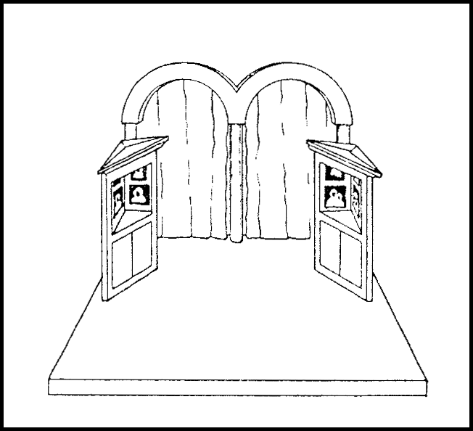
Рисунок Э. И. Каплана. 1926
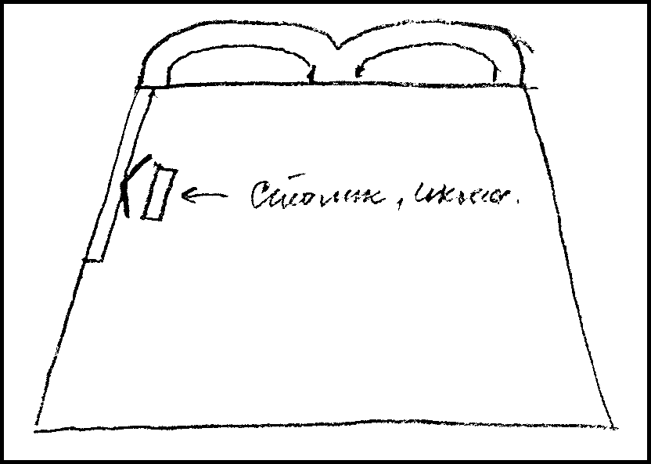
Чертеж из «шпаргалки» помощников режиссера. 1928

{43} III действие. 2 эпизод
[«Мечты о Петербурге»]
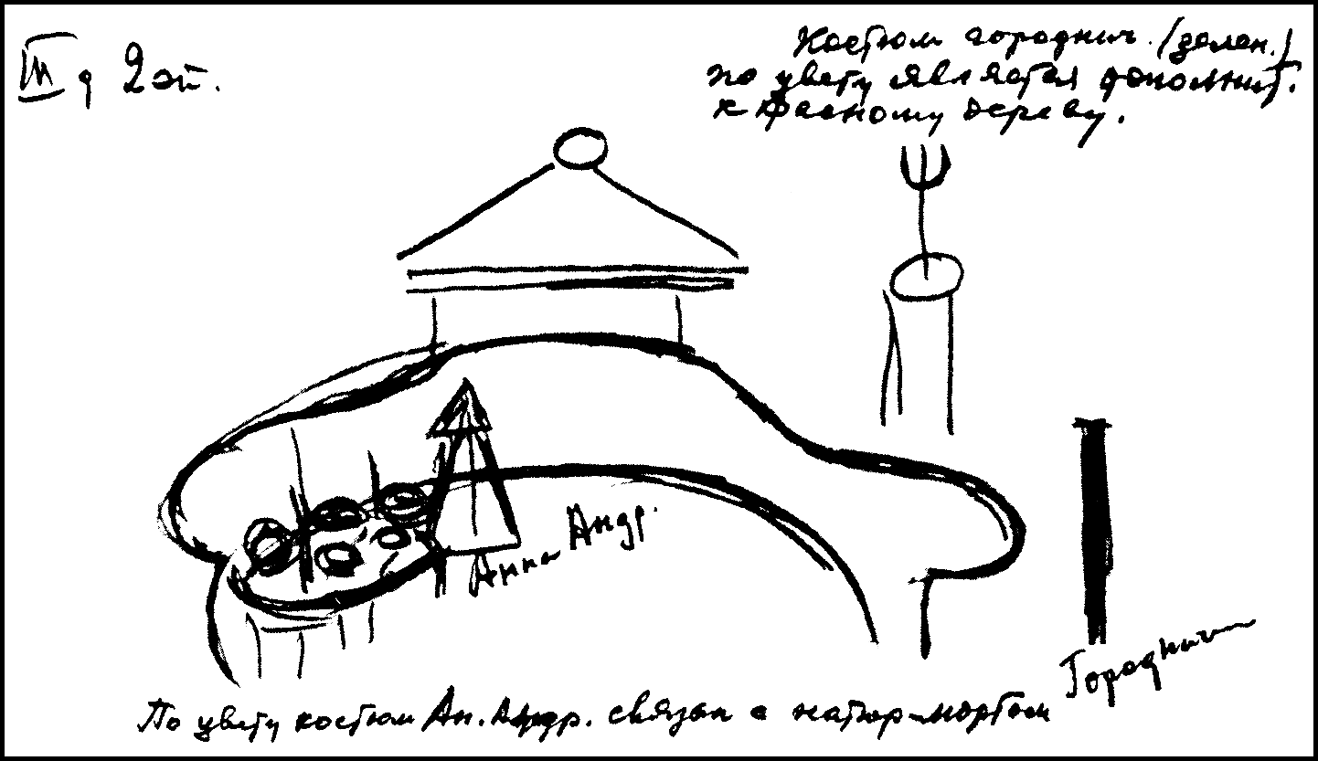
[30] Анна Андреевна, городничий
Костюм городничего (зеленый) по цвету является дополнительным к красному дереву. По цвету костюм Анны Андреевны связан с натюрмортом
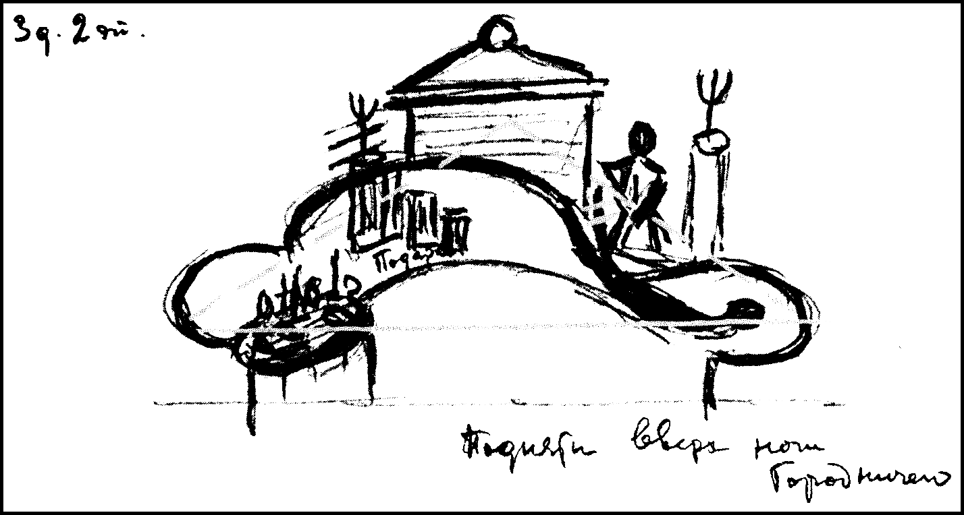
[31] Подняты вверх ноги городничего
«Породнившиеся с именитым гостем супруги наедине: на богатом, великолепном диване из красного дерева лежит городничий, задравши ноги, и ногами подталкивает и рукой хлопает в спину и ниже спины счастливую Анну Андреевну, а на круглом столе рядом высится ярко красочная гора “подношений” от благодарных купцов, <…> замечательно сочный натюрморт фламандского мастерства» (Тальников, с. 45)

{44} III действие, 3 эпизод
[«Торжество — так торжество»]
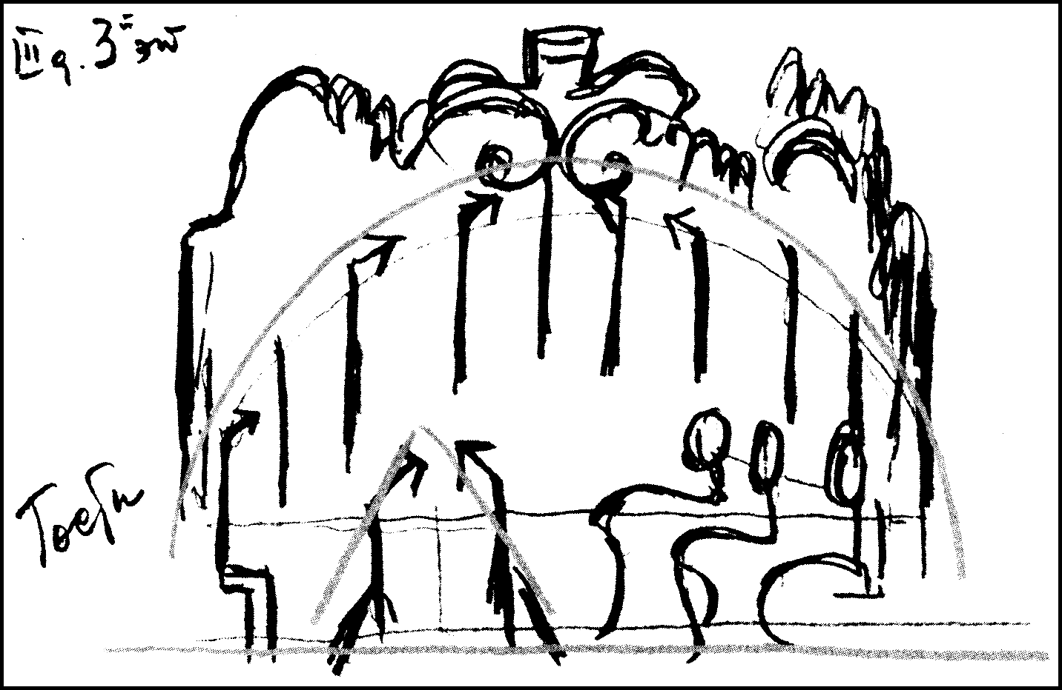
[32] Гости
«Золотой трельяж, блеск и пышность, музыка. <…> Гости и чиновники образуют сплошную пирамиду физиономий, многоголовое тело» (Слонимский, с. 14). «Замечательна группировка действующих лиц в сцене чтения письма Прежде всего это гениально технически: расположить на ничтожной, в четыре-пять квадратных аршина площадке не менее как двадцать, если не больше, действующих лиц вместе со стульями. Эта скученность дает впечатление исключительной силы — словно все страсти, все пороки, все лицемерие, вся зависть, все ненавистничество, и глупость вся, и трусость, и злорадство собраны в кулак. Реалистические персонажи благодаря этой сконцентрированности превращаются как бы в символическую величину — в музей и кунсткамеру страстей и пороков, разбирающих и поедающих друг друга» (Кугель, с. 6)
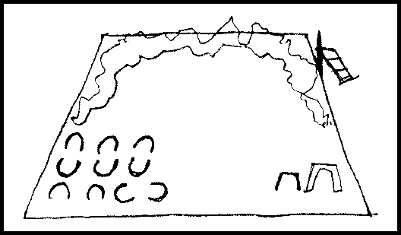
Чертеж из «шпаргалки» помощников режиссера. 1928
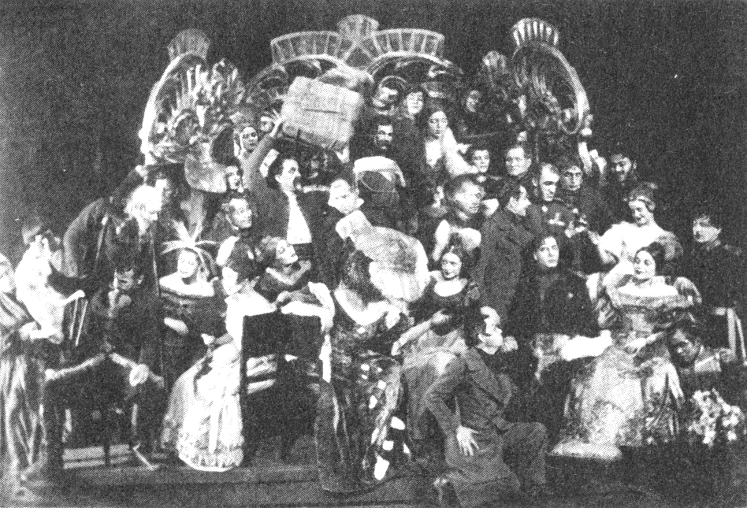
Фото С. А. Браксбурга. 1926
{45}
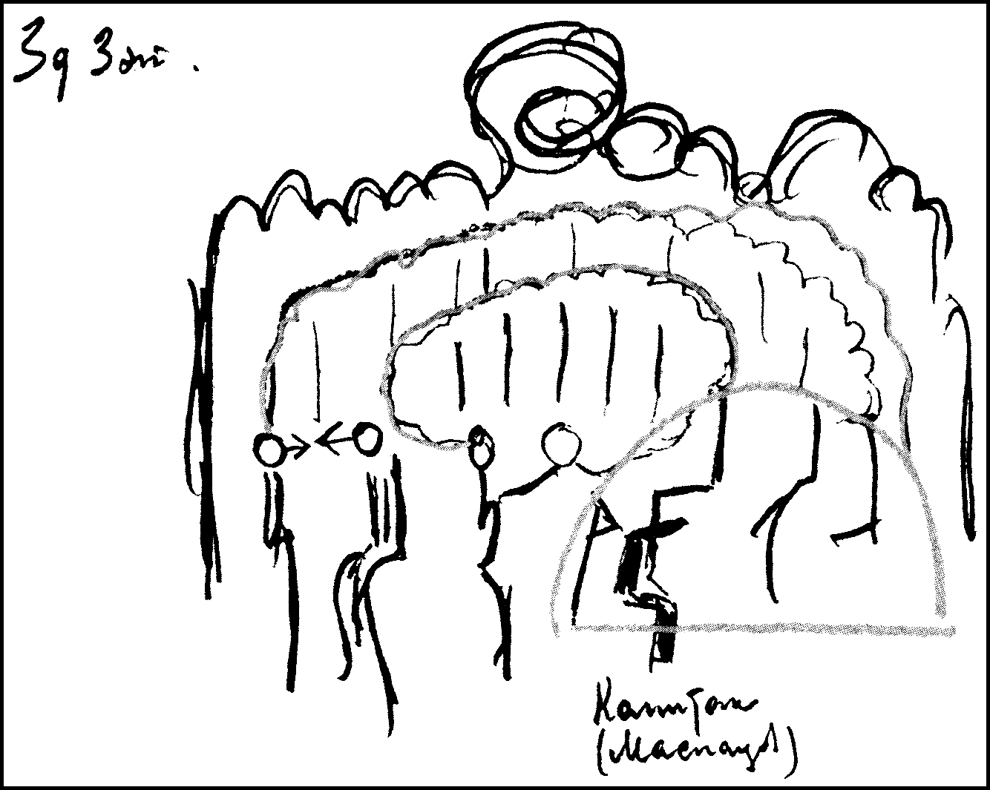
[33] Капитан (Маслацов)
Схема 33 фиксирует кульминационный момент введенной Мейерхольдом роли капитана, безмолвного поклонника Анны Андреевны. Михаил Чехов в лекции, прочитанной им в 1955 г. актерам Голливуда, вспоминая о мейерхольдовском «Ревизоре», рассказывал «… на сцене появляется некое действующее лицо, которого у Гоголя нет. И в помине нет. Какой-то офицер <…> Весь он такой трогательный, выражение лица сверхпессимистическое (Показывает. Хохот) <…> Что все это значит? Но что бы там ни было — опять потрясающее впечатление. Это было… как эксперимент психоаналитика Это заставляло меня, да и не меня одного, а, пожалуй, любою зрителя, внезапно почувствовать “Да это же я… Я чувствую, это. Где-то в потаенных коридорах и лабиринтах души спрятан вот этот некто в ярко-голубом, и никто об этом не знает, даже я сам”» (Чехов М. А. Литературное наследие М., 1986. Т. 2. С. 395 – 396)
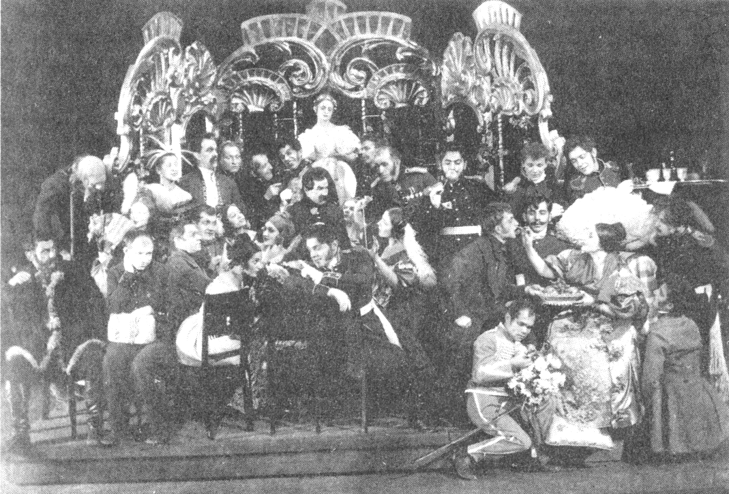
Фото С. А. Браксбурга. 1926
{46}
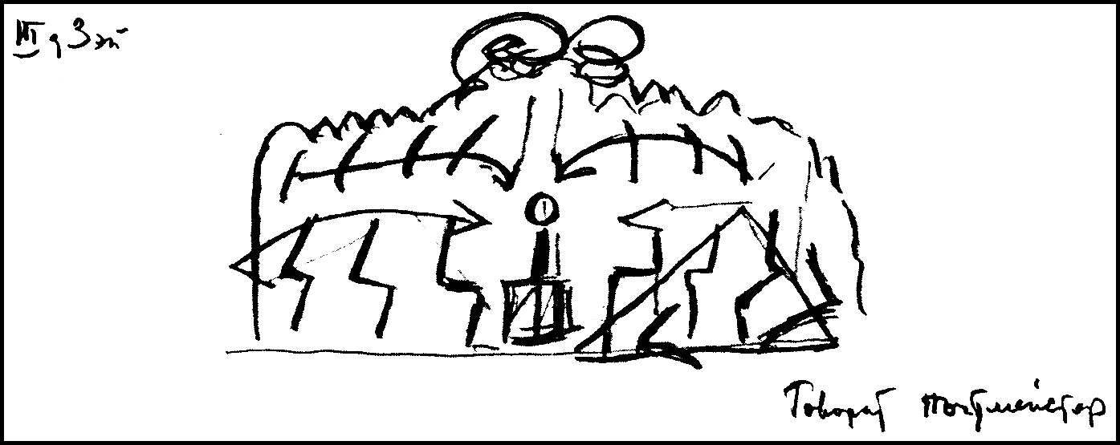
[34] Говорит почтмейстер.
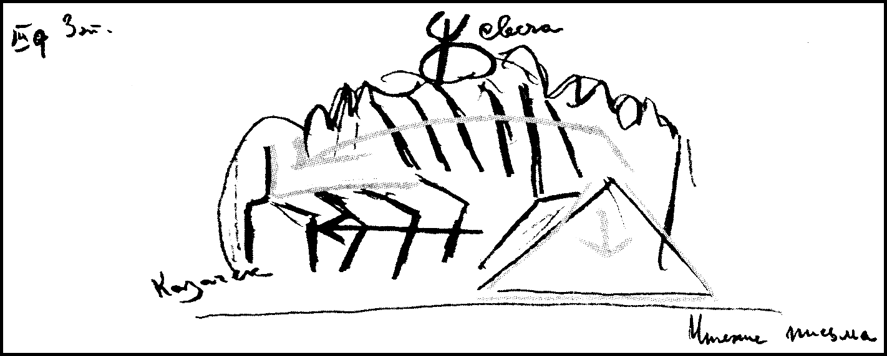
[35] Чтение письма. Казачок. Свеча
«С того момента, когда начинается чтение почтмейстером письма Хлестакова к Тряпичкину, боковой прожектор выключается и вся небольшая площадка, на которой разыгрывается действие этого эпизода, освещается множеством горящих свечей. И блеск этих свечей освещает подлинные “свиные рыла” собравшихся у городничего на вечеринке, которые, навалясь друг на друга, с особенным сладострастием смакуют неприятные реплики письма относительно своих близких знакомых. Эти “свиные рыла” хихикают, гогочут и как-то по особенному смеются» (Соловьев, с. 58). «На балу у торжествующего городничего все движение гостей направляется по диагонали слева направо из глубины площадки на авансцену — к группе семьи городничего <…>. Торжество проходит при ярком свете прожекторов. Но с приходом почтмейстера <…> движение переносится на другую сторону, снова появляются свечи <…>, и вся группа строится также по диагонали, но идущей справа налево, из глубины к авансцене. <…> Эти простые линии композиции сцен, сложных по внутреннему содержанию, придают спектаклю монументальный характер и твердую, ясную архитектонику» (Гвоздев, с. 27).
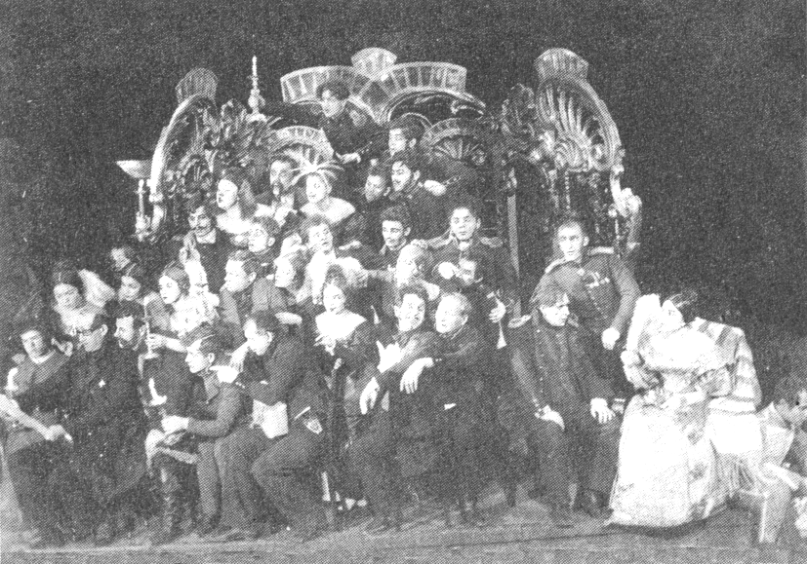
Фото С. А. Браксбурга. 1926
{47}
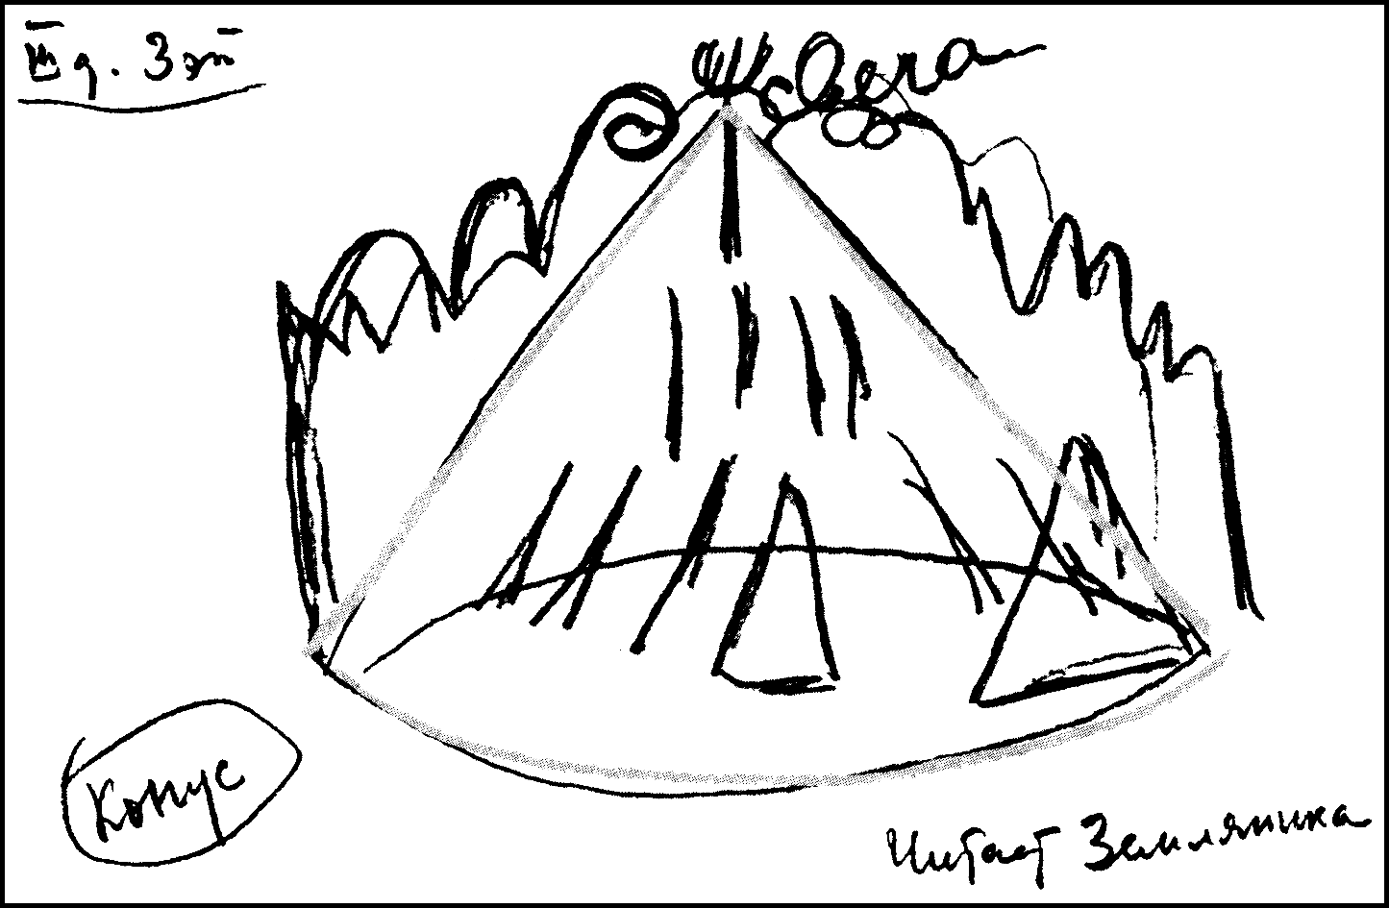
[36] Конус. Читает Земляника. Свеча
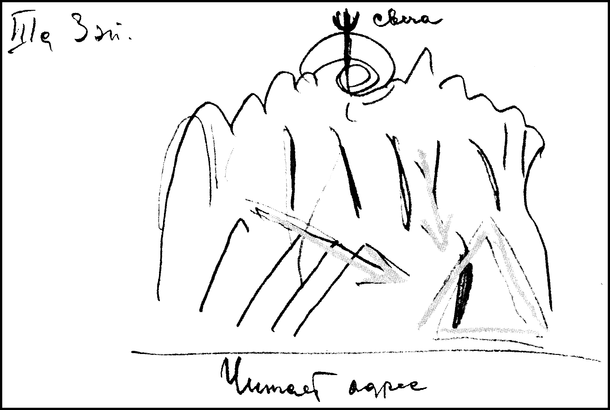
[37] Читает адрес. Свеча
Земляника помещался на первом плане в самом центре площадки (схема 36), он «прятал письмо в штанину, чтобы не читать о себе, судья и остальные начинают искать пропавшее письмо и, наконец, находят» (Тальников с. 48). Чтение последних строк письма (адрес Тряпичкина) Мейерхольд передавал частному приставу, находившемуся справа позади городничего и Анны Андреевны (схема 37).

{48} III действие, 4 эпизод
[«Беспримерная конфузия»]
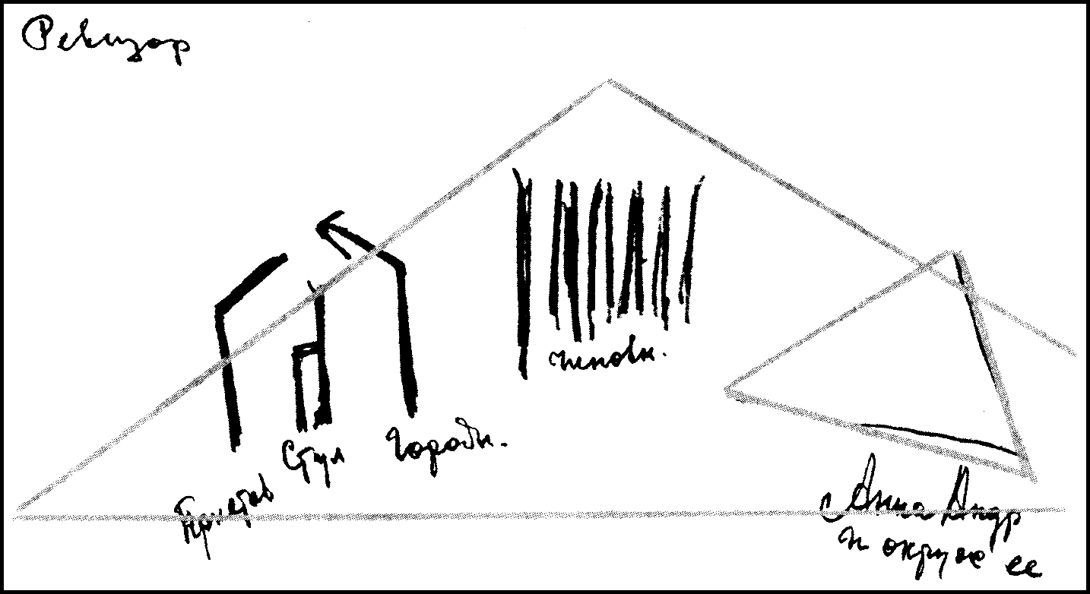
[38] Пристав, стул, городничий. Чиновники. Анна Андреевна и окружающие ее
«Мастерски разработана сцена, где чиновники после развенчания ревизора сообщают друг другу, кто сколько дал Хлестакову денег. Толпясь в дверях, они развивают фразу: “Он у меня взял триста рублей взаймы!” — “И у меня триста рублей…” и т. д., повторяя ее на разные голоса, с разным тембром и разрабатывая ее как музыкальную фугу» (Гвоздев, с. 38). «Мейерхольд всегда чувствует масштаб как всею спектакля, так и каждой отдельной сцены Когда напряженность сценического действия доведена до максимума и когда на небольшой площадке становится уж тесно, то происходит очередное переключение, <…> платформа уезжает обратно и на одно мгновение сцена пустеет. Затем слева от зрителей появляется фигура городничего, а справа целая группа: Анна Андреевна, поддерживаемая своими близкими В половине монолога городничего появляется Гибнер, который с помощью квартальных пытается надеть на него смирительную рубашку, напоминающую собою пугало на огороде <…>. Городничего насильно сажают на стул, он несколько раз пытается вырваться, но неудачно. Анна Андреевна падает в обморок. Ее, как достойную героиню расиновской трагедии, уносят как бы на щитах. Комедия кончена. Это — всплеск в область высокой драмы, а, может быть, и подлинной трагедии» (Гвоздев, с. 59)
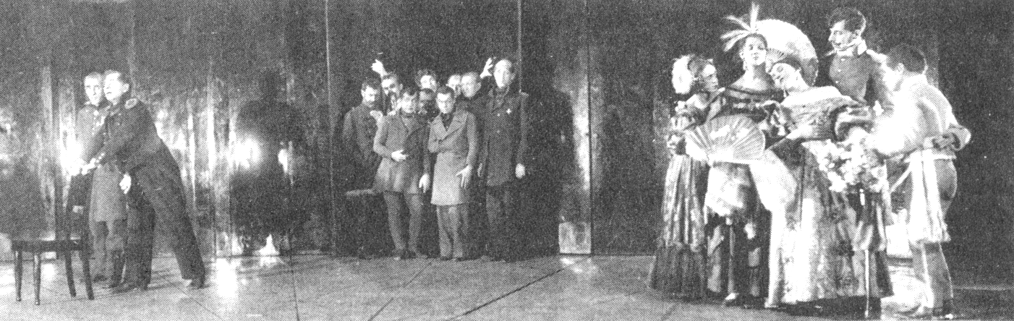
Фото А. А. Темерина. 1926
{49}
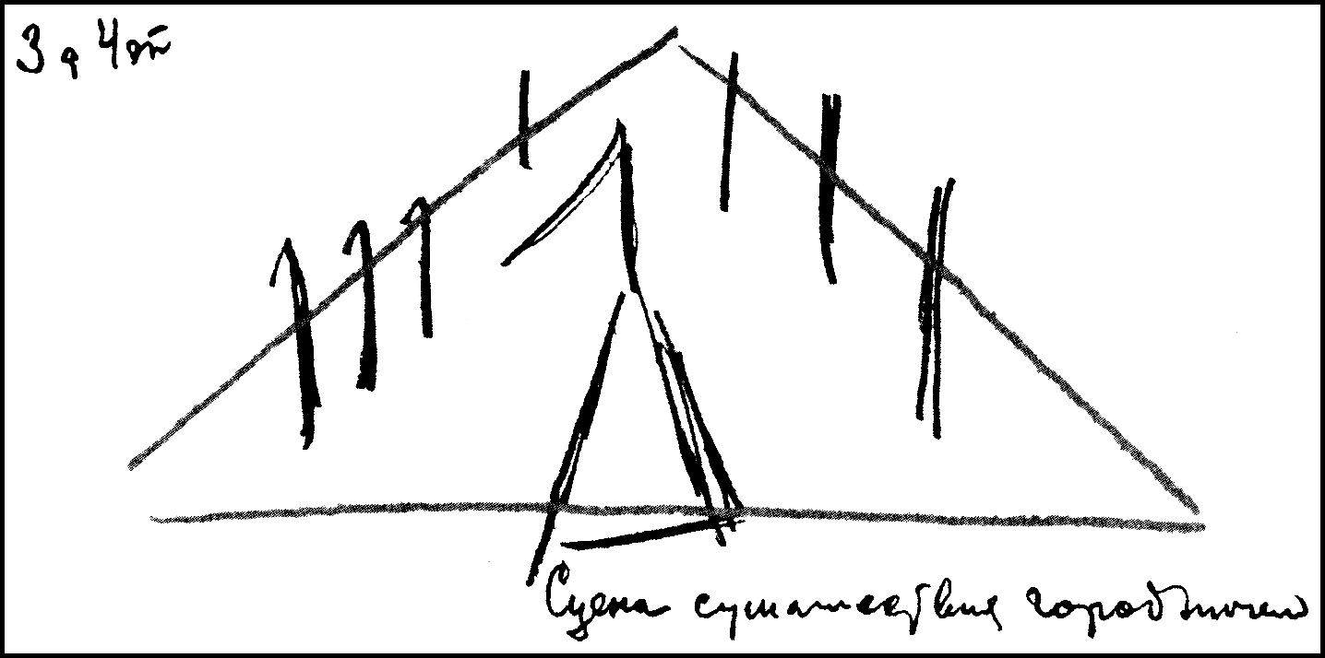
[39] Сцена сумасшествия городничего
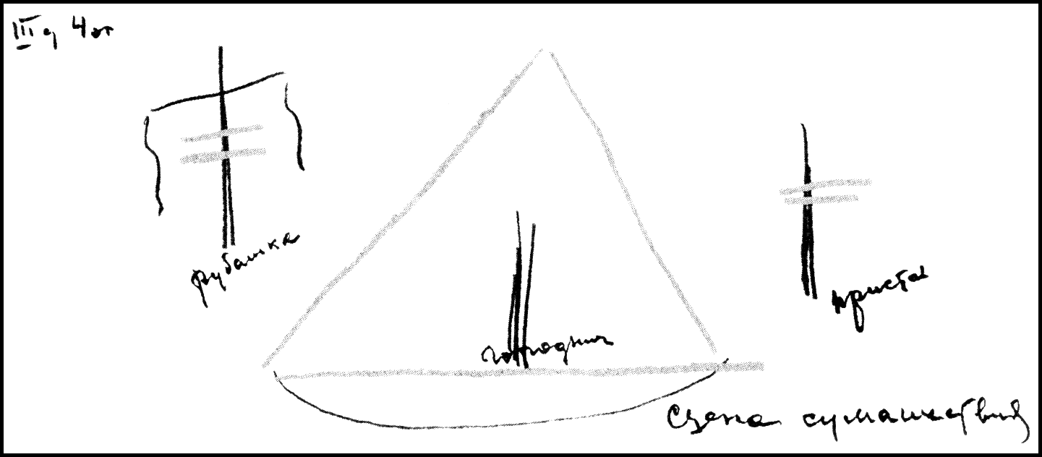
[40] Сцена сумасшествия. Рубашка, городничий, пристав
«Полька слышится из-за кулис. Это своим чередом течет торжественный вечер, <…> молодежь веселится в других комнатах, а здесь… <…> Гибнер за спиной Антон Антоновича разворачивает смирительную рубашку. <…> Частный пристав свистком вызывает подмогу <…> Городничего хватают несколько человек Он отбивается Борьба. В этой борьбе его скручивают. Ноги Антона Антоновича маячат над головами полицейских. <…> Тем временем оркестр переходит на последнюю фигуру кадрили — галоп. И с хохотом огромная гирлянда танцующих в остром ритме галопа заполняет собой всю сцену» (Гарин, с. 172 – 175).
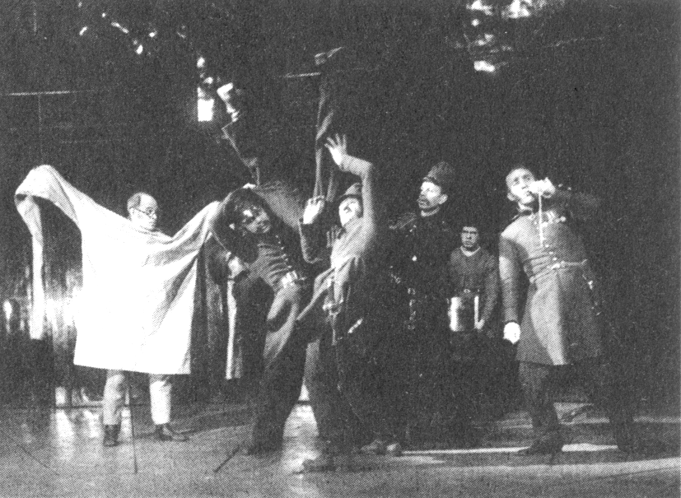
Фото А. А. Темерина. 1926
{50}
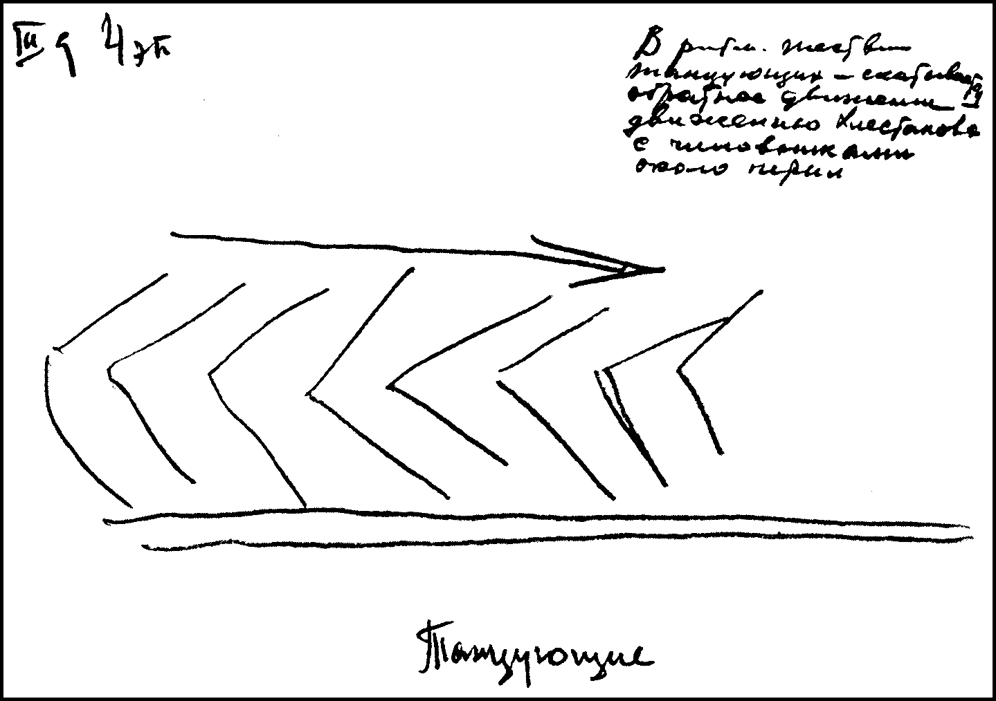
[41] Танцующие
В ритме шествия танцующих сказывается обратное движение движению Хлестакова с чиновниками около перил
«Под гром колоколов и оркестра (еврейский галоп) выдвигается с застывшими лицами и механическими движениями пляшущая гирлянда. Гирлянда проносится по зрительному залу» (Слонимский, с. 17) «В бешеном темпе с застывшими от ужаса лицами бегут через сцену гости, они пускаются в зрительный зал, с криком бегут по боковым проходам и снова возвращаются на сцену. В это время под звон колоколов снизу вырастает и медленно поднимается белый занавес, на котором в разрядку черными буквами написаны слова жандарма, извещающего о прибытии настоящего ревизора Также медленно белый занавес уходит вверх, и перед зрителями открывается знаменитая “немая сцена”, <…> только вместо актеров стоят куклы, обладающие максимальным сходством с заменяемыми ими живыми людьми» (Соловьев, с. 59 – 60)
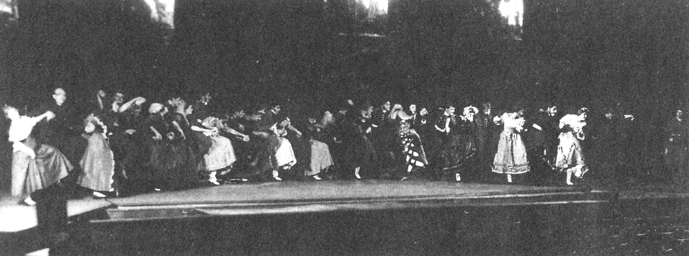
Фото А. А. Темерина. 1926
{51}
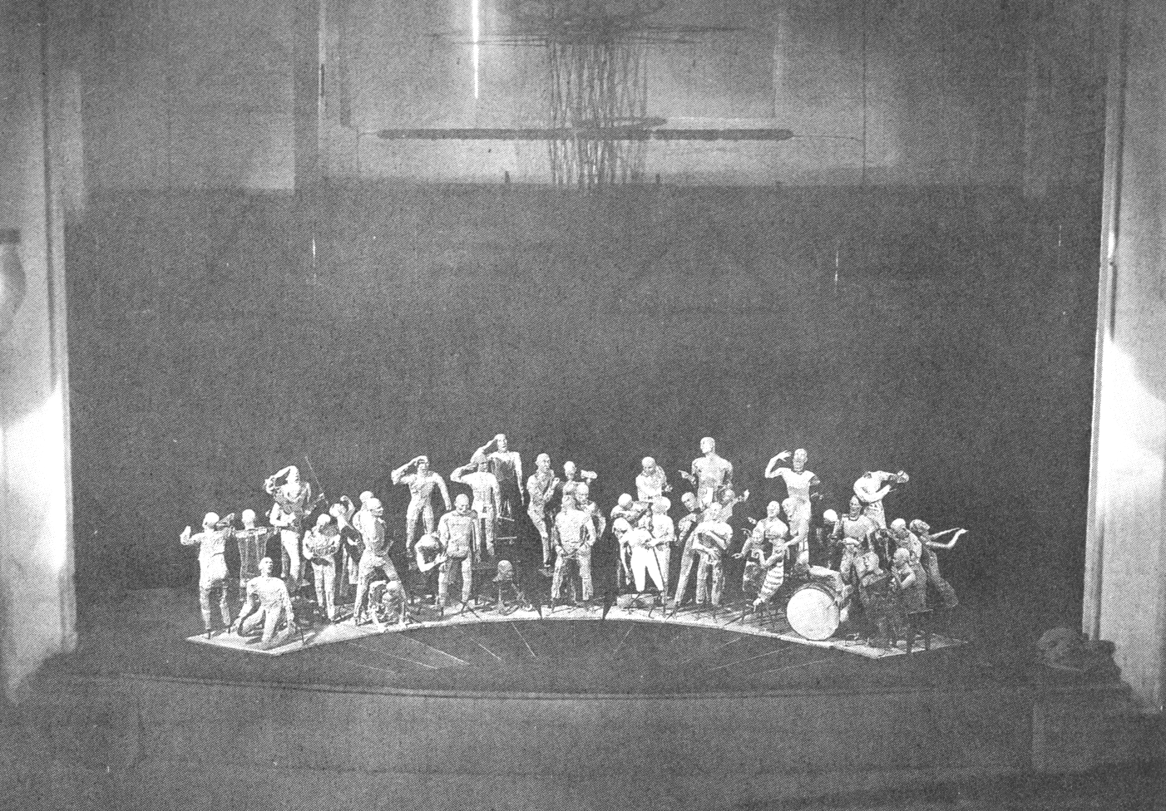
«Немая сцена» Куклы бел костюмов (репетиционный момент)
Фото А. А. Темерина. 1926
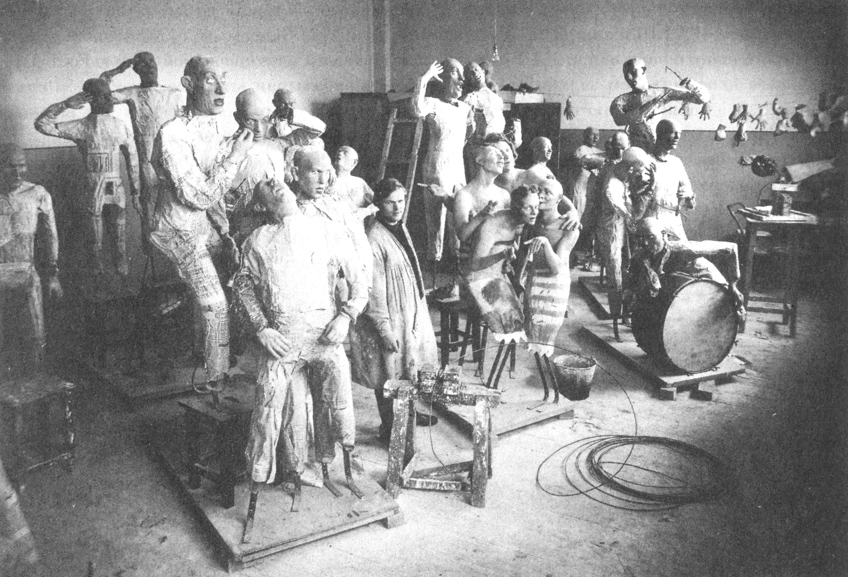
Бутафор-лепщик, В. Н. Петров в мастерской ГосТИМа. Фото А. А. Темерина. 1926
{52}
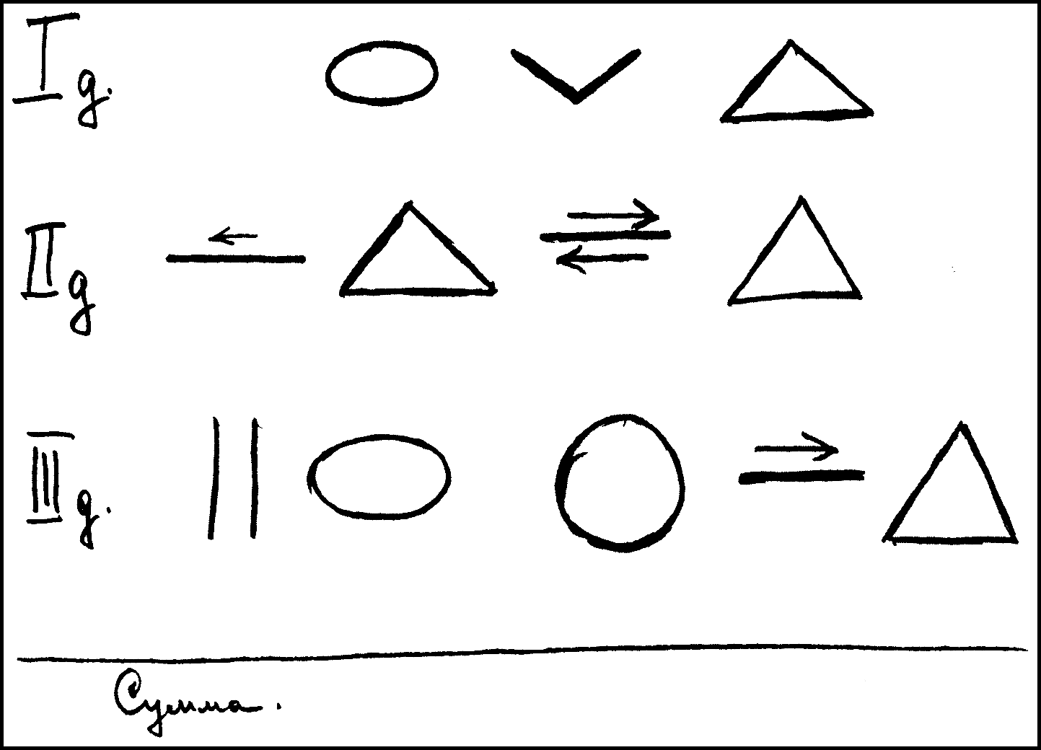
[42] Сумма
Наблюдения и выводы Тарабукина раскрывают определяющие свойства изобразительного замысла, выдвинутого Мейерхольдом (как известно, в «Ревизоре» — после попыток сотрудничества с В. В. Дмитриевым, И. Ю. Шлепяновым, А. Я. Головиным и М. П. Зандиным — Мейерхольд выступил автором сценического оформления, В. П. Киселев, заведовавший монтировочном частью ГосТИМа, был внимательным исполнителем заданий режиссера). Разрабатывая внешнее решение «Ревизора», Мейерхольд избрал ориентацию на законы живописи итальянского Возрождения как возможность найти пластическое соответствие гоголевскому взгляду на натуру и подчинить спектакль «зрительному канону автора»: «Связь зрительных представлений Гоголя с формами, выработанными живописцами итальянского Возрождения, вынуждала к изучению созданий итальянских мастеров, наиболее ценимых Гоголем, с целью выдержать сценическую трактовку его образов в согласии с собственным зрительным каноном автора» (Вечерняя Москва. 1926, 3 апреля) Этот подход к стилю Гоголя заявлен в интервью Мейерхольда столь же определенно, как и необходимость ориентации на изобразительный опыт современного кино.

{53} II
Статьи

{54} Анализ ритма и композиции постановки Вс. Мейерхольдом пьесы «Последний решительный»
Спектакль начинается выходом с левой стороны сцены conférencier и обращением его с середины сцены к зрительному залу. Спектакль оканчивается выходом с правой стороны матроса и обращением его к зрительному залу. Это две концовки, которыми начинается и заканчивается театральное действие. Уже они указывают, что в основе сценического оформления лежит принцип равновесия.
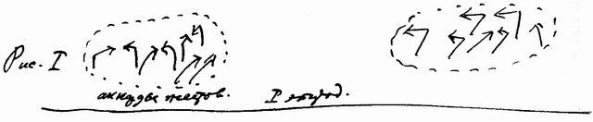
Рис. I.
Первая картина с изобразительной стороны архитектонически уравновешена. Композиция ее симметрична. Две группы иностранных моряков в центре сцены. Две группы по сторонам просцениума (контрабандисты и грузчики). Дирижер — в середине, как скрепляющее звено. Левая часть группы иностранных моряков образует аккорды парных жестов путем взаимообращенности мужской и женской фигур. (См. рис. 1.) Правая часть группы иностранных моряков не повторяет вполне изобразительного рисунка левой группы, образуя композицию, в которой преобладает устремленность внимания к центру сцены. Отсутствие точной симметрии в этих двух группировках вносит оживление в изобразительный строй всей сцены, не нарушая при этом основной архитектоники композиции целого. В основе композиционной схемы обеих групп лежит эллипсис. Когда моряки встают и поют, группы образуют два конуса. (См. в Общей схеме эпизод 1-й и рис. II.)
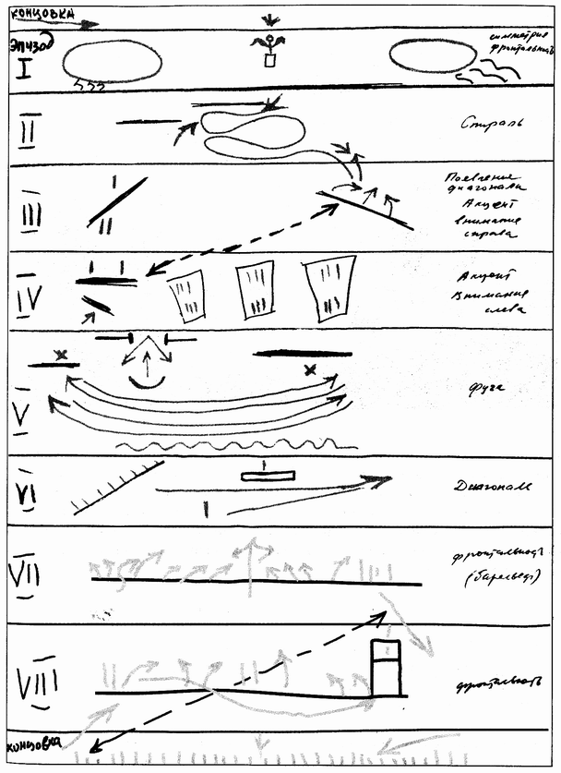
Общая схема
Из восьми эпизодов, на которые Тарабукин поделил «Общую схему», первый относится к прологу, второй и третий — к картине «Порт», четвертый — к «Клубу», пятый, шестой, седьмой и восьмой — к картинам «У Кармен», «На корабле», «На выручку» и «Застава № 6».
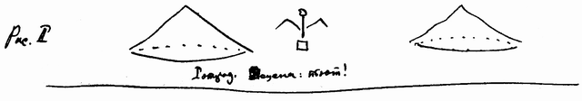
Рис. II.
{56} Ритм движения в этой сцене формируется путем повторов. Дважды иностранные моряки встают и поют. Дважды исполняется матлот. Повторяются хоровые возгласы «что, что, что». «Балетные» краснофлотцы образуют последовательно три фигуры: 1) идя фронтально вдоль сцены, они становятся позади правой группы иностранных моряков, изобразительный рисунок этих краснофлотцев с ружьями — статичен; 2) в следующий момент, когда внимание зрителя снова акцентируется на них, они становятся впереди той же группы иностранных моряков, рисунок динамичен: ружья наперевес и устремленность вправо; 3) в третий момент они переходят на левую сторону сцены, окружая контрабандистов, композиционная схема образует круг. (Рис. III.)
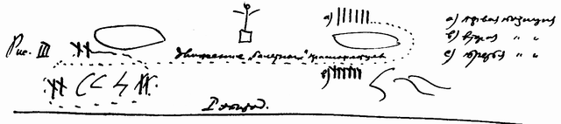
Рис. III.
Двукратные и трехкратные повторы (движений, поз, возгласов, танцев), уравновешенное (с тенденцией к симметрии) расположение изобразительного материала, центральнофокусное средоточие композиции (дирижер, место «дуэли», танцев) — полностью путем композиционного строя и изобразительного рисунка соответствуют сюжетному и смысловому стержню этой первой картины. Зритель воспринимает пародию на обветшалые эстетические каноны балетно-оперных театров. {57} В этот замкнутый мир эстетических схем, отделенный от зрительного зала Преградой рампы, врываются из партера краснофлотцы. Они опрокидывают «традиции», полные плесени и безжизненности, и обещают показать подлинную действительность.
Вторая сцена показывает «круговорот» реальной жизни. В сцене «грузки», композиционно построенной по спирали, в самом изобразительном рисунке перекидывания из рук в руки ящиков передается идейный смысл этой сцены — работа. Перекидывание ящиков олицетворяет коллективную поруку во время работы. Это жизненный и трудовой «круговорот». (Общая схема, эпизод II.)
Спираль как композиционный стержень сцены — с ее концентрическими фигурами, где каждый новый круг с неизбежностью вытекает из предыдущего и им обусловлен, — выражает смысл коллективной работы с ее прогрессивным ростом. И в данном случае, как и в предыдущей и последующих сценах, композиционноритмическое оформление является лишь зрительным выражением идейного смысла сцены. «Форма» и «содержание» диалектически сопряжены.
Сцена «В порту» архитектонически уравновешена в отношении предметного заполнения сценической площадки. Сцена «В порту» отражает «мирный» быт краснофлотцев и еще не предвещает дальнейших драматических событий, но композиция зрительным оформлением движения уже намекает на дальнейшее развертывание драмы: в композиции появляется диагональ. По диагонали поставлены помосты. По диагонали идет «гитарист», уходят со сцены иностранец, Кармен и т. д. Надо вспомнить, что в первой сцене диагональ совершенно отсутствовала. Движение актеров и расположение сценических персонажей было главным образом по прямой и преобладала фронтальность. По мере развития действия диагональ, олицетворение динамики и напряжения, постепенно усиливается, достигая своего предела в сцене «На корабле» — этом переломном пункте пьесы, когда раздается реплика: «Война объявлена!»
В течение всего эпизода «В порту» внимание зрителя приковано к правой части сцены (рассказ краснофлотца, участника гражданской войны, и встреча двух краснофлотцев, «отрицательных» героев пьесы, с Кармен). Только на короткое время это внимание переносится в левую часть сцены (встреча тех же краснофлотцев с «гитаристом»). Напротив, в следующем эпизоде, в «Клубе», внимание сосредоточено на противоположной левой части сцены. Этим композиционным приемом обе сцены скрепляются. Между ними образуется принципиально та же зависимость, какая существует в интервале между двумя музыкальными нотами.
Этот прием очень характерен для Мейерхольда и встречается во многих его постановках. (Общая схема, эпизоды III и IV.)
В сцене встречи двух краснофлотцев и Кармен можно отметить любопытный Ритм движения, основанный на двукратных повторах при трехчастности композиции целого. Сцена встречи посменно слагается из следующих группировок: 1) Кармен посередине, по бокам ее партнеры-моряки, 2) Кармен справа, два моряка слева, 3) Кармен слева, два моряка справа, 4) снова Кармен в середине и восклицает: «Чайки!», 5) дальше опять идут повторы указанных группировок, кончающиеся той же Каденцией: «Чайки!» и так до трех раз. Совершенно симметрично (согласно тексту) {58} «ведут» себя и тот и другой моряк в момент отсутствия кого-либо из них. Дважды читается один и тот же стих. (Рис. IV.)
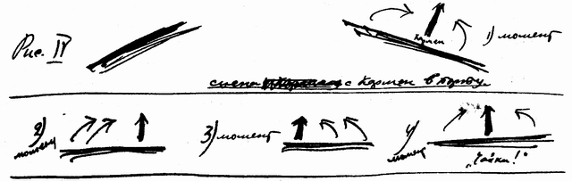
Рис. IV.
После анализа этой сцены становится очевидным, что принцип ритмических повторов и архитектоническое (уравновешенное, хотя и не всегда симметричное) строение изобразительного рисунка составляет основу ритмико-композиционного оформления спектакля. Повторы и цифра два являются «ключом» ко всему ритмико-композиционному строю спектакля. Является ли этот прием произволом режиссера или он органически вытек из самой идеи спектакля? Разумеется, только последнее предположение может быть оправдано и доказано. В пьесе сталкиваются два мира: СССР и Европа, стойкие краснофлотцы и обыватели, моменты «мирного» быта и напряженные минуты борьбы. Это смысловое значение пьесы подсказало и автору текста, и автору спектакля ритмический мотив композиции, в основу которого легла цифра два и принцип контраста. Таким образом, это отнюдь не «голый формальный прием», а способ выявления средствами изобразительного рисунка (в планировке сцен) основного идейного стержня пьесы. Композиция и ритм спектакля подсказаны содержанием пьесы и служат выявлению содержания.
Этот двукратный «ритмический удар» проявляется и в организации киномонтажа. Когда экран показывает «ужасы войны», то дважды красноармеец появляется как ритмическая фигура. Причем первый раз он держит винтовку слева от себя, а во второй раз — справа. Дважды появляется та же фигура и во второй кинокартине, показывающей готовность Красной Армии.
Наконец, и оформление шумов в спектакле подчинено тому же принципу. Дважды, например, стучит пулемет. Кстати сказать, шумы звучат музыкально благодаря подчинению их принципам композиции. И можно было бы сказать, что камертоном к звучанию спектакля служит треск пулемета, являющийся замечательно удачной звуковой и световой концовкой эпизода «На палубе корабля». И эта шумовая сторона спектакля, с ее бодрым, резким, напряженным звучанием, является также не внешним только приемом, но формой, раскрывающей смысловой путь пьесы. Музыка прекрасно звучащего оркестра наполнена тех же контрастов, о которых я упоминал, имея в виду ритмический и изобразительный рисунок спектакля. Мелодичные мотивы, полные тоски, которые сопутствуют Кармен и музыкально рисуют {59} ее сценический образ, сменяются напряженным контрапунктически сложным строем звуков, в которых звучит тревога, а затем смелость и уверенность.
В сцене «Клуба» для более отчетливого в пространственном отношении «показа» толпы применен не однажды использованный Мейерхольдом прием эксцентрического развертывания площадки (условно говоря, нечто подобное так называемой «обратной перспективе» в живописи). (Общая схема, эпизод IV.)
Сцена «У Кармен» образует один из самых сложных в ритмико-композиционном отношении «кусков» спектакля. Общее звучание этой сцены — линия, идущая, хотя и с изломами, но неизменно вверх. Начало — «лирично». Но драма нарастает, напряжение усиливается, пока не разряжается выстрелом.
Сначала зритель видит только двух подруг справа и слева сцены. Композиция уравновешена. Затем композиционные линии ломаются, пока сцена ареста не замыкает тем же архитектоническим приемом этот эпизод.
Движение врывается на сценическую площадку из внутренней двери по диагональной линии справа налево: это входят два моряка и устанавливают (также диагонально) на столе шесть бутылок. Принцип двукратности соблюден в тексте пьесы (два рассказа) и тем самым выдержан и в изобразительном рисунке композиции. Это принцип музыкальной фуги. Отсюда и общий строй спектакля можно было бы назвать «фугированным». Гарин начинает свой рассказ, стоя за столом в левой части сцены. Кульминационная точка этого рассказа совпадает с моментом, когда актер стоит за постелью с правой стороны сцены; оканчивая рассказ, он возвращается в свое исходное положение (становясь за столом). Рисунок движений Ильинского в момент его рассказа более сложен, но основная тенденция здесь та же, что и в сцене рассказа Гарина: движение ломаной линии идет сначала слева направо, достигает кульминации в левой стороне сцены в момент криков «Убьешь!» и заканчивается в исходной точке. Танец Кармен подводит фронтальную черту этим двум рассказам. После «сцены насилия» появляется эту сцену разряжающее движение иностранца слева направо, то есть в противоположном направлении, нежели появились два моряка. Каденция, «арест», дает стрелку движения по прямой вглубь сцены.
Таким образом получается следующая ритмико-композиционная фигура эпизода «У Кармен». Два изобразительных пятна в начале сцены (две подруги). Преобладает статика и уравновешенность. Вход двух моряков по диагонали в левую сторону сцены. {60} Зигзагообразная орнаментика движений слева направо и обратно Гарина, потом Ильинского во время их рассказов. Каденция этих движений, данная танцем Кармен. «Вход» иностранца по диагонали в правую сторону сцены (фигура, ритмически «уравновешивающая» «вход» двух моряков). Круговое движение стражи и прямая в глубину, уводящая арестованных. В момент ареста преобладает статика и вертикаль. (См. Общую схему, эпизод V.)
Сцена «На корабле» построена по диагонали (строй стоит по диагонали). Справа остающаяся на одном месте фигура командира и фигура на капитанском мостике. Кстати: эта последняя фигура дублируется тенью на фоне сцены. Тот же прием встречается в сцене «В клубе» для фигур, стоящих на эстраде, и в первой сцене с силуэтами conférencier. Убегают краснофлотцы по диагонали. Напряжение достигло кульминации: «Война объявлена!» Диагональ преобладает. Опять форма адекватна смысловому содержанию пьесы. Мейерхольд не только прекрасно «рисует» сцены, «лепит» фигуры, «слушает» музыку, но и внимательно «читает» текст, делая его изобразительным.
Сцена перед «Заставой» представляет фронтально развернутый барельеф. Эпизод заканчивается диагональным движением вправо за просцениум. (Общая схема, эпизод VII.) Эта диагональ в следующем «эпизоде боя» приобретает ритмический повтор в диагонали движения, данного в обратном направлении через линию просцениума на сцену слева направо. Это группа краснофлотцев, «прорвавшаяся» на выручку «заставы пограничников».
«Сцена боя» звучит, музыкально шумит. Ее изобразительный рисунок динамичен. Интенция движения к правому углу сцены, где умирает командир. В правой стороне сцены вместе с падением мертвого тела командира ставится последняя точка в композиции спектакля. (Общая схема, эпизод VIII.)
Следующий момент переносит место действия в зрительный зал. Справа сцены выходит краснофлотец и становится в центре сценической площадки. Вспомним, что спектакль начался выходом conférencier слева сцены и также обращением с речью к зрительному залу. Начало и конец спектакля сомкнулись благодаря этому приему.
{61} Последний композиционно-изобразительный штрих — это встающие со своих мест зрители. Лес вертикалей, прямолинейно-твердых, своим изобразительным рисунком сигнализирует готовность к защите.
Строгость композиционного построения эпизодов, повторность ритмических ударов служат рамой, в пределах которой развертывается все усиливающаяся напряженность движения. Динамика спектакля имеет гранитные берега. Ясность и строгость ритмико-композиционной структуры только оттеняет (в силу контраста) динамизм внутреннего ядра.
Не буду говорить об игре актеров, ибо я ограничил себя задачей анализа режиссерской работы. Об актерах лишь замечу, что общий тонус их игры вполне созвучен основной тональности спектакля.

{63} Зрительное оформление в ГосТИМе
(к десятилетнему юбилею ГосТИМа)
«… Особенно ты действие развей! Идут смотреть, так дай смотреть полней»
Гете. «Фауст» (пер. Брюсова)
Описывать то, что у всех на глазах, устанавливать «исторический аспект» на явления, для которых еще недостает необходимой дистанции времени, — не входит в мою задачу. Я не предлагаю читателю «дневника» театра, а зову его к теоретическому синтезу, в аспекте которого можно было бы с наибольшей рельефностью усмотреть основную направленность театра.
Подобно тому как напечатанный стих есть еще только «проблема» и свой художественный смысл приобретает в процессе произнесения, становясь помимо смыслового факта также и ритмико-фонетической концепцией, подобно этому и пьеса, «поставленная на сцене», не только слушается, но и смотрится, не только литературно «развертывается», но и пластически «лепится». Пьеса, прочтенная с подмостков актерами хотя бы в гриме и бутафорских костюмах, не приобретает значение спектакля. Такие «постановки» должны быть отнесены к искусству декламации, а не к зрелищам.
Спектакль прежде всего смотрится. А театр прежде всего изобразительное искусство. Само название спектакль происходит от латинского spectare, что значит смотреть. И хотя в театральном обиходе имеется немало терминов, отличающих своеобразие сценического искусства, но понятия, скрывающиеся за ними, редко приобретают конкретное воплощение. Начать хотя бы со слова «постановка». Пьеса ставится. Афиша указывает на автора постановки. Но с театральных подмостков мы чаще всего слышим пьесу, а постановки, то есть ее композиционно-изобразительного оформления, не видим.
Европейский театр уже давно утратил связь с лучшими традициями зрелищной культуры. Актер позабыл, что у него есть тело, а вокруг него пространственная среда, сосредоточив все свое внимание на голосе и литературном тексте. А архитектор театрального здания, уже начиная с XVII века, начал возводить постройки не столько для зрелища, сколько для концерта. Феодально-дворянская культура создала условия для развития оперы и декламационной драматургии. А буржуазно-капиталистическая эпоха неудержимо стремилась к жанровому натурализму на сцене.
Заключенный в сцену-коробку, отрезанный от зрительного зала рампой, лишенный орхестры, proscenium’а и parascenium’ое, актер был скован по рукам и ногам в {64} своем mimesis’е. И «действие» стало постепенно вымирать на подмостках европейского театра за последние два века. Актер из лицедея превратился в декламатора, из действующего — в говорящего, а спектакль — из зрелища, которое смотришь, в концерт, который слушается. Актер натуралистического театра XIX века сделался крайне неподвижным и лишился былой выразительности. Он прекрасно умел сидеть, стоять, говорить и молчать. Все внимание его ушло на подачу реплик, на разработку дикции. А тело коснело в неподвижности.
Таково было состояние театрального наследства в преддверии XX века. И вот, когда перед новым режиссером встала проблема возрождения в театре «показа», в противоположность «сказу», современный режиссер и актер почувствовали всю тягость своего заключения в пределах сцены-коробки нынешнего театра, все несоответствие живого и движущегося человека с окружающими его холстами писаных декораций, всю ограниченность движения на плоской площади сцены.
Новая тематика революционной драматургии с ее пафосом борьбы, динамикой и новым сценическим героем — массой, коллективом — не вмещалась в русла бутафорских приемов буржуазного театра и диктовала режиссеру и художнику совершенно иные принципы оформления зрелища. Эволюция зрительного оформления спектакля в театре Мейерхольда и есть наглядно раскрытая история борьбы с оковами сцены-коробки, история постепенного разрушения портала, рампы, кулис с целью выйти на «вольный воздух» сценического пространства. Plein air — вот устремленность Мейерхольда. Тот самый plein air, который был средой для актеров, выступавших на орхестрах театров Афин, Сиракуз, Помпеи, Рима, plein air, элементы которого сохранились в японском театре Кабуки, в итальянской commedia dell’arte, в английском театре времен Шекспира и в Испании XVII века. Это все «предки» Мейерхольда. Но он не восстанавливает прошлое, а продолжает его наиболее театральные традиции. Plein air раскрепощает актера, возвращает ему возможность более свободной и широкой ориентировки, разбивает цепи фронтальности, а вместе со всем этим возвращает телу лицедея утраченную гибкость, выразительность, миметичность.
Но так как современное театральное здание совершенно не приспособлено ни для нового актера, ни для нового драматурга и зрителя, то в театре Мейерхольда на протяжении десятилетия идет упорная борьба с нынешней конструкцией здания. Все, что сделано в этом смысле, разумеется, паллиатив. Иначе и быть не может, ибо остов как сцены с ее неподвижным порталом, так и зрительного зала остается незыблемым. Ныне перед театром на исходе десятилетия его существования со всей остротой встал вопрос о постройке нового здания.
Мейерхольд, работавший в свой «петербургский период» исключительно с художниками-живописцами и создавший на сцене театра Комиссаржевской и Александринского замечательные живописные «картины», ни разу не обратился к писанным на холсте декорациям в период существования московского театра его имени. Зрительное оформление первой постановки в театре Мейерхольда беспредметно и рельефно. Если в ней много еще элементов живописи, то это не иллюзорная живопись, а «пространственная». Ставя «Зори» Верхарна, Мейерхольд обращается не к художнику «Мира искусства» Головину, а к В. Дмитриеву, который придал сцене беспредметное оформление. Это был 1920 год, год, когда Татлин демонстрировал свои «угловые {65} рельефы повышенного (!?) типа», а Митурич из плоскостей окрашенной фанеры строил свою «пространственную живопись». Принципы «контррельефов» и легли в основу зрительного оформления сцены. Кубы, цилиндры, изогнутые плоскости, окрашенные в локальные цвета и перерезанные прямыми линиями проволок, составляли изобразительный материал сцены. Сценическая площадка оставалась, однако, плоской. Кулисы сохранялись. Рельефные формы вещественного оформления были неподвижны и выполняли по существу функцию декораций. Но этой «супрематической» формой был брошен вызов плоским и иллюзорным декорациям. В ней нет ни конструктивизма, ни архитектурности, последовательно проведенных. Как в живописи иллюзорная форма была заменена беспредметно-супрематической и кубистической прежде, чем художник пришел к конструктивизму, так тот же смысл переходного этапа от Головина к Поповой имеет постановка верхарновских «Зорь» в режиссерской работе Мейерхольда.
«Мистерия Буфф» своей зрительной стороной перекидывает мост к конструктивизму. Пол сцены «смят». Сценическое пространство имеет три горизонтальных этажа, развертывается в глубину и бежит, подымаясь вверх по параболе. Лестницы, переходы, площадки создают моменты для наиболее рельефной игры актера. Сценическое оформление «Мистерии Буфф» можно считать в известной мере конструктивным. Здесь налицо элементы «установки». Она же заключает в себе и моменты архитектурного порядка. Ее можно рассматривать как ядро, из которого в дальнейшем стали развертываться две основные линии театра: конструктивизм и архитектурность. И тот, и другой момент были налицо в «Мистерии Буфф». Но оба они были в зачаточной и неразвитой форме. Много было здесь декоративного, бутафорского. Отсюда неотчетливая, смутная и по идее, и по выражению форма пространства {66} сцены. Но десять лет тому назад она звучала дерзновенно и вполне созвучно с другими видами искусства. Ее эхо отозвалось в ряде театров Москвы и покатилось по широкому приволью провинции и, может быть, как анахронизм звучит и сейчас где-нибудь в глухих углах.
Конструктивизм и архитектурность в театре Мейерхольда существуют до сих пор, находясь по отношению друг к другу в состоянии тезы и антитезы. Первые пять лет существования театра явно преобладает конструктивизм. Но достигнув своего крайнего выражения в постановке «Земля дыбом», он начинает вырабатывать внутри себя ферменты своей антитезы, и в постановке 1925 года «Бубус» архитектурность берет верх.
Для Мейерхольда, быть может, самого «властного» режиссера, какого только знал театр, актер все же никогда не превращался в «пешку». Раскрыть все возможности актерской пластики, поставить актера в такие условия сценического окружения, которые бы наилучшим образом способствовали проявлению его пластической индивидуальности, всегда было заботой Мейерхольда как режиссера. В период, так называемый, «условного театра» сукна казались лучшим приемом для подобной задачи. В период 1921 – 1922 годов для той же цели наиболее целесообразным считалась «конструкция», то есть такая установка, которую можно назвать «станком» для игры актера. Л. Попова в «Великодушном рогоносце» (1922) и создала такой «станок». Как вытекает из его идеи, он совершенно не связан с окружающим пространством сцены. Он сценического пространства не оформляет и пространственным выражением не обладает.
Но в искусстве новаторство не сметает сразу без всякого следа прежнее наследство. И традиции живописи, хотя бы и {67} беспредметной, отразились на работе Л. С. Поповой. Нарочитая фронтальность конструкции «Рогоносца» бросается в глаза. Круги мельницы, белые буквы на черном фоне, красный цвет в сочетании с желтым и черным, — все это моменты живописно-декоративные. В «установке» преобладает плоскостность и супрематизм. Своей легкостью и изяществом она вполне отвечает стилю фарса Кроммелинка. Но с точки зрения утилитарной конструкции в некоторых своих частях не выдерживает строгой критики. Указать хотя бы на дверь второго этажа и площадку за ней, куда вынуждены уходить актеры и где они лишь с трудом помещаются.
Вещественное оформление «Смерти Тарелкина», сделанное в том же 1922 году В. Степановой, решительно порывает с декоративностью. Оно ограничивается трансформирующейся мебелью и несколькими вещами, появляющимися на сцене лишь по мере надобности. Белый цвет, в который окрашены все предметы, лишний раз подчеркивает, что живописно-декоративный момент совершенно устранен. Вещь — будет ли это стул, стол или что-либо иное — служит утилитарной цели: быть «станком для игры актера». Но если в «Рогоносце» Л. Попова создала неподвижный станок-конструкцию, на которой играет актер, проявляя свои пластические возможности, то в «Тарелкине» налицо подвижный станок-вещь, который обыгрывает актер, выказывая свое пантомимическое остроумие. Я не буду оценивать выполнение задачи в «Тарелкине». Многие вещи хотелось бы видеть более эластичными в смысле трансформации. Но меня в данной статье интересует не оценка задач, а сами цели и принципы оформления. Лишнее указывать, что вещи-конструкции, созданные В. Степановой, не претендовали на оформление пространства сцены. Они не были связаны ни в коей мере с окружающим пространством площадки и могли выполнять свою функцию на любой плоскости.
После такого решительного шага на пути сценического конструктивизма следующая постановка не могла быть возвратом вспять. В «Земле дыбом» Л. Попова — конструктивист вполне ортодоксальный. Живописная бутафория изгнана со сцены. Художница построила нечто подобное подъемному крану. Здесь тоже один цвет — красный. «Кран» «поднимает» актеров и дает возможность на ребрах его скелета лепить пластические сцены. Установка не связана с порталом. Она стоит на Площадке сцены, так же как она стояла непосредственно на земле в гастрольных спектаклях театра в районах Москвы.
Конструктивизм победил бутафорию, декоративность, живописность и архитектурность. На сцене восторжествовала машина; {68} плохо ли, хорошо ли сделанная — это другой вопрос, нас в данном случае мало интересующий. И надо признать, что такого рода оформление ничего общего с искусством не имело. Недаром работавшие над проектами таких установок отказывались именовать себя «художниками» и назвались «конструкторами». Это были «установки», или «вещи» не искусства, а для искусства — для актера, для игры. Сами по себе они ничего не говорили и ничего не выражали. Да в силу своей беспредметности, утилитарности и исключительно прикладного (для игры) значения и «не имели права» что-либо самостоятельно выражать. Пространство сцены они не оформляли. Они лишь, как всякая физическая вещь, занимали (вытесняли) известный минимум пространства на сценической площадке. Поэтому не было надобности скрыть кулисами выходы или «задником» прикрыть противоположную зрителям стену. Вполне последовательно отпал и занавес: сцена была ведь площадкой, а не театрально оформленным пространством.
Установка «Тарелкина» Степановой представляла собой конструкцию-вещь или сумму отдельных вещей, а установка «Земли дыбом» Поповой — конструкцию-сооружение инженерного (отнюдь не архитектурного) порядка. И та и другая были вне планов искусства. И та и другая были утилитарными вещами. Только в первом случае это была машина-предмет, переносной и трансформирующийся, а во втором — неподвижное инженерное сооружение, подобное мосту или крану.
Характерно, что в музее ГосТИМа все три установки («Рогоносец», «Тарелкин» и «Земля дыбом»), наиболее последовательно выражающие принципы конструктивизма, стоят не включенные в портальное оформление макета.
{69} С «Леса» в театре Мейерхольда начинается перелом. «Лес» в эволюции театра образует так же рубеж между двумя периодами, как и «Зори». «Зорями» отмечается поворот от живописного иллюзионизма и богатой декоративности прежних работ Мейерхольда с художниками «Мира искусства» к беспредметничеству и утилитаризму в вещественном оформлении. «Лесом» пролагается предел между беспредметным конструктивизмом, чистым утилитаризмом, аэстетизмом, с одной стороны, и тенденциями к архитектурности, образности и, следовательно, художественности в принципах зрительного оформления театрального пространства — с другой.
Имея в виду конструктивные установки первого пятилетия существования театра, можно было говорить о «вещественном» оформлении сцены. Во второе пятилетие начинают преобладать архитектурные тенденции. И постановку в это время больше оснований называть не вещественным оформлением, а зрительным, или — еще точнее — пространственным оформлением сцены. Для конструктивизма проблема пространства как проблема образа, идейно оправданного и внешне выраженного, не существует. При наличии архитектурных тенденций перед художником встает сложный вопрос оформления сценического пространства в целом, вопрос о придании этому пространству стилистического единства и выразительности. Конструктивизм в театре — это проблема инженерного порядка. Архитектурное оформление — это проблема образа, стиля, то есть проблема художественно-идеологического порядка. Конструктивизм на сцене сооружает «установку» для игры; архитектурность создает «постановку» игры.
Во вторую половину существования ГосТИМа главным автором зрительного оформления спектакля становится Мейерхольд. Художник, техник и архитектор — консультанты и выполнители «заданий автора постановки», как гласят афиши. Это Непосредственное вмешательство Мейерхольда в зрительное оформление сцены сказывается на «перемене курса». Конструктивизм выполнил свои функции, и внутри его стали вырабатываться элементы антитезы. Спектакль — не только пантомимическая игра актера. Вещи на сцене служат не только «станками для игры», они одновременно должны выражать и смысловую функцию пьесы. Они — не только Механизмы, но и образы. Не только вещи технического порядка, но вехи идейного И эстетического значения. Спектакль выражение свое приобретает не только в актерской пластике, спектакль как зрелище требует оформления пространства, придания {70} сцене живописной и архитектурной выразительности, в которой бы проявлялся смысл пьесы не в меньшей степени, чем в репликах, движении и жестах актера.
Оформление «Леса» уже не конструктивно в точном понимании этого термина Хотя элементы конструктивизма здесь еще значительны. Дорога, уходящая вперед и в глубину сцены, — это отнюдь не «чистая конструкция». Это в значительной мере и образ. В некоторые моменты спектакля ее образно-смысловая функция становится особенно выразительной. Например, вовремя ухода под звуки гармошки Петра. Пред меты приобретают значение вех, оформляющих сценическое пространство. Они становятся связанными с определенным местом сцены или просцениума. Так, например, арка с надписью «Дорога в усадьбу Пеньки помещицы Гурмыжской» представляет собою архитектурную концепцию, ибо выполняет не только утилитарную функцию ограничения пространства, но обладает и определенной образностью. Развешанное на веревках белье, гигантские шаги, зеленая клетка, голуби и ряд иных предметов приобретают значение образа, то есть обладают смысловой выразительностью. «Лес» — это уже не столько вещественное оформление, сколько изобразительное, ибо вещь становится изобразительным знаком, говорящим об определенном смысле. На сцене вновь появляется разнообразие цветов. Предметы, костюмы, парики окрашены в разные цвета. Однообразие окраски и стандартность «прозодежды» конструктивистических постановок сменяется цветовым разнообразием. После того как картина-декорация и вещь-станок изжиты в процессе творческой эволюции, перед театром открывается последний путь: архитектурного оформления сцены. В «Лесе» элементы архитектурности были в зачаточной степени. Дорога с левой стороны сцены воспроизводит деталь театра Кабуки. Только у японцев «дорога цветов» — ханамики — тянется через зрительный зал, а в ТИМе она ограничивается пределами сцены. Но она выходит за пределы просцениума, спускаясь непосредственно {71} в зал, и таким образом соединяет пространство сцены с зрительным залом. Этим самым разрывается граница, отделяющая сцену от зала, просцениум ломается.
Отныне начинается жестокая борьба со сценой-коробкой. Режиссер и художник всеми способами хотят разрушить неприкосновенность портала и фронтальность сцены. Но для чего это делается? Или правильнее сказать: для кого? Для актера. Но актер связан с драматургом, а драматург с зрителем. Те задачи, которые ставит Мейерхольд перед актером, имея в виду нового зрителя, невыполнимы, если тело актера заключено в коробку о трех стенах с необходимостью постоянно ориентироваться только в сторону четвертой, выломанной стены. Начинается чрезмерное увеличение просцениума, куда переносится значительная часть mise en scène, создание законченных парасцениумов с правой и левой стороны на месте литерных лож, где сосредоточивается ряд важных «выходов». Форма сценической площадки резко изменяется путем ли придания ей архитектурным приемом своеобразно изогнутой по эллипсису формы («Бубус»), путем ли ограничения сценического пространства передвижными щитами, сочетание которых образует улицу, парламент, {72} кафе и прочее («Д. Е.»), путем ли выдвижной площадки, на которой сосредоточивается все действие эпизода и которая в своем замкнутом пространстве противостоит всему остальному пространству сцены, перестающему существовать для зрителя («Ревизор»).
Оформление «Д. Е.», выполненное по заданиям Мейерхольда Шлепяновым, еще не архитектура в полном смысле этого понятия, а лишь тенденция к архитектурности. Ибо архитектура по своим функциям гораздо шире задач только ограничения пространства. Катающиеся же на колесиках щиты «Д. Е.» прежде всего ограничивают и лишь частично оформляют пространство. Архитектура же призвана полностью оформлять пространство. Оформление не предполагает обязательного ограничения его. Стоящий одиноко столб, но связанный с определенным местом и говорящий своей формой об определенном смысле, оформляет данное пространство, хотя и не ограничивает его участок непроницаемой массой материала. Ограничение пространства, как архитектурная функция, есть частный случай более широкой концепции: оформления пространства. Оформление же предполагает наличие выразительной, то есть осмысленной, говорящей об определенном смысле идейно-содержательной формы. По архитектурному оформлению зритель в известной мере получает представление о содержании пьесы. Архитектура может локализовать восприятие зрителя в пределах определенного исторического времени и в условиях определенной социальной среды. Конструкция обычно лишена этих функций.
Как только перед Мейерхольдом встала задача сценического зрелища, подчиненного стилистическому единству, он неизбежно вынужден был в зрительном оформлении сцены перейти от безобразного беспредметного конструктивизма к образному архитектурному оформлению пространства.
Постановку «Ревизора» надо отнести к архитектурной по ее принципам. В первом варианте макета, сделанным Дмитриевым по проекту Мейерхольда, было больше аромата историчности, чем в выполненном вторичном варианте. В первом макете прекрасно задумано было большое «ампирное» окно, дающее сразу ощущение «исторической перспективы» в восприятии сценического пространства. Во втором замечательно выполнены были двери, которые режиссер заставил столь выразительно «играть» в сцене взяток. Выдвижные площадки дали возможность локализовать сценическое пространство узкими пределами и тем самым превратить каждый эпизод с изобразительной стороны в прекрасно построенную композиционно-пластическую и живописную картину.
Постановкой «Ревизора» театр как будто твердо становится на путь архитектуры в области зрительного оформления спектакля. Однако в ряде последующих постановок элементы конструктивизма сказываются еще довольно отчетливо. Они имеются в «Горе уму» в работе Шестакова; в «Клопе» (макет второй части которого принадлежит Родченко); в «Выстреле», {73} для работы над которым приглашены были молодые архитекторы В. Калинин и Д. Павлов.
Начиная с «Командарма 2» (1929), Мейерхольд работает с архитектором Вахтанговым. Архитектура в ТИМе не декоративна по своим принципам, она и конструктивна в своих основах. Мейерхольд И в этом случае идет в ногу с новыми веяниями в современной архитектуре, отказавшейся от бутафории, как он шел в ногу с живописью «Мира искусства» в свой петербургский период работы.
Проект «Последнего решительного» дает Мейерхольд, разрабатывает Вахтангов. Корабль здесь строится путем комбинации кубов и ромбов, окрашенных в белый цвет. Этим постановщик избежал иллюзионизма и натурализма «Рычи, Китая». И в этой постановке еще борются принципы конструктивизма и архитектурности.
Наконец в «Списке благодеяний», последней пьесе, данной ГосТИМом, принцип архитектурности торжествует. Колоннада служит оформлению сценического пространства, ей не только присуще выражение само по себе, но она связана и с окружающим пространством сцены. Линия колоннады повторяет линию обреза сценической площадки, которая на сей раз срезана по диагонали. Этот «поворот» сцены в три четверти по отношению к зрительному залу — героическое усилие Мейерхольда «сдвинуть с места» сцену-коробку, нарушить портал, заставить актера встать к публике в три четверти и изменить ориентировку зрителя нарушением фронтальности сцены. Перед капитальным ремонтом театрального здания ГосТИМа Мейерхольд не выдержал и повернул рычагом сцену. Он не только «смял» пол, но и разломал коробку.
{74} Новые задачи, стоящие пред современной пролетарской драматургией и театром, диктуют не только новые принципы сценического оформления, иную форму сценической площадки, но и иную форму зрительного зала, словом, перед современным, идейно-передовым театром стоит задача нового здания как задача вполне осознанная и неотложная. Организация зрелища на новых началах требует новой сцены, которая давала бы возможность развернуть действие на все стороны, а не только в направлении портала, давала бы возможность показывать массовые сцены не в статическом состоянии, а в движении, в борьбе, давала бы возможность — путем механизмов, способов освещения и акустических данных — одновременного показа целого ряда эпизодов в их параллельном течении и диалектическом столкновении. Новый массовый зритель, пришедший в театр, должен быть расположен иначе в зрительном зале, чем это можно сделать в ныне существующем театральном здании, разбитом на ярусы и ставящем зрителя в положение пассивного наблюдателя. Зритель, где бы он ни находился в амфитеатральном здании, должен быть поставлен в условия рельефного, пластического и динамического «охвата» сцены и действия. Он сам должен быть вовлечен в действие, что совершенно невыполнимо при нынешнем устройстве зрительного зала. Таким образом, новые задачи театра диктуют и новую конструкцию здания. Архитектура здания с его местом действия и местами для зрителей есть функция сценических форм спектакля. История театральных зданий и история стилей театральных представлений доказывает это всей суммой своих фактов. Демократическая Греция создала амфитеатр и орхестру. Императорский Рим возвел высокий proscenium. А буржуазная {75} Европа выстроила ранговый театр, разбитый на ярусы, и заключила в трехстопную коробку актера. Ибо в первом случае архитектура была продиктована трагедией, имевшей религиозный смысл, где участником был и хор. Во втором случае драма индивидуальных характеров продиктовала необходимость высокого помоста для декламирующего актера. И в третьем случае классовое расслоение общества подсказало архитектору ярусную конструкцию зрительного зала, а преобладание литературного момента в пьесе заставило обратить внимание на акустические условия, для чего сцена-коробка, фронтально повернутая к залу, представляла наиболее удачную форму для декламационной манеры театра.
Все то, что наблюдали мы в ГосТИМе за десять лет его существования в отношении зрительного оформления спектакля, было обусловлено стремлением создать наиболее выгодную и соответствующую драматургическому заданию обстановку для игры актера. Из всех театров современности театр Мейерхольда наиболее изобразителен, то есть более чем какой-либо другой связан корнями с лучшими традициями театральной культуры. Ибо театр в период своего расцвета всегда был изобразительным, а в эпохи упадка — говорящим и литературным. Проблема оформления пространства, проблема изобразительности ни в одном театре не представляется настолько существенной для понимания сценических задач, как именно в театре Мейерхольда. В своей работе над пьесой Мейерхольд не идет ни по пути натурализма, ни по пути романтизма. Если нужно как-то определить его позицию, то я назвал бы ее позицией пантомимизма и пластицизма. Мейерхольд учит актера показывать роль. Проблема пантомимического жеста со всей остротой встала только на подмостках ТИМа. Само слово актуализируется в движении и изображении. Отсюда путь театра от живописи к конструктивистическому станку, а от конструктивизма к архитектуре. И когда, наконец, будет построено здание, оборудованное по условиям новейшей техники и рассчитанное на десятки тысяч зрителей и на сотни, а может быть, и тысячи участников массового действия, в нем — этом театре завтрашнего дня — зрелищный момент раскроется до небывалых размеров.
18 мая 1931 года

{76} Проблема времени и пространства в театре
Работа Вс. Э. Мейерхольда и Л. Т. Чупятова над оформлением «Пиковой дамы»
Известно, что время и пространство в искусстве обладают иным «качеством», нежели в реальной действительности. У Льва Толстого описание предсмертных мук Андрея Болконского или размышлений наедине с собой Анны Карениной занимает больше времени, нежели фактическое протекание этих моментов в реальной обстановке, описание смерти Ивана Ильича составляет содержание целого рассказа. Чтение страниц Достоевского с описанием убийства Раскольниковым старухи отнимает несколько часов, тогда как само событие свершилось в несколько минут. И наоборот, фраза: «Пять лет прошло с того времени», — фраза Гоголя, определяющая срок, протекший от смерти Пульхерии Ивановны до новой встречи автора с Афанасием Ивановичем, отнюдь не переживается читателем как действительно длинное время. В эпилоге к «Братьям Карамазовым» перечисляются события, свершившиеся на протяжении многих лет, время же узнавания читателем об этих событиях ни в какой мере не соответствует реальному времени, которое требовалось для их свершения.
Так же обстоит дело и с пространством. В китайском и японском театрах актеры делают несколько ритмичных кругов по сцене, и эти движения воспринимаются как длительное путешествие из одной местности в другую. (Ср. у Мэй Лань-фаня.) В живописи на полотне в двадцать-тридцать квадратных сантиметров художник изображает пространство в несколько десятков километров. В кино и театре при смене кадров или эпизодов место действия переносится из одной страны в другую, из одного времени года в иное и из одной эпохи в другую. Требование античной драматургии об «единстве места, действия и времени», сформулированное Аристотелем, давно не соблюдается театром.
Реальное переживание временной длительности и пространственной протяженности искусство замещает воображаемым образом времени и пространства. Восприятие художественного образа времени или пространства не тождественно реальному восприятию тех же категорий.
И вот это обстоятельство, что называется, «развязывает руки» живописцам, писателям, поэтам, драматургам, режиссерам театра, кино и т. д. Но они не ограничиваются только тем, что перемещают место действия из Трои во дворец Одиссея, с площади, где гудит толпа, в башню Notre Dame, из хижины дикаря в палаццо современных богачей, из одного века в другой и т. д. Живописцы, поэты, драматурги стремятся разновременность и разнопространственность представить как бы совмещенными в одной композиции. В силу этого приема зритель или читатель видит два-три {77} события одновременно, поданными как бы путем «наплыва», — события, которые в реальной жизни совершаются во временной последовательности и в разных пространственных планах и не могут быть восприняты совместно.
То, что в живописной технике называется «лессировкой», а в кинематографии «наплывом», при переносе в план композиционный я называю пространственно-временным смещением. При лессировках глаз одновременно воспринимает два или несколько цветов, тонов, лежащих один под другим и видимых потому, что кроющая, или корпусная, краска, находящаяся внизу, просвечивает через слой лессировочной или прозрачной. Этот прием, переведенный на язык композиции, приводит к приему смещения пространственно-временных категорий.
Прием этот исконный, насчитывающий тысячелетия своего существования и даже, чем дальше в глубь веков, тем чаще встречаемый. Я хочу обратить внимание на композицию древнеегипетских рельефов. Вот перед нами плоский рельеф из Саккары, изображающий Кагемни. С посохом в одной руке и с символом власти в другой, он представляется на первый взгляд совершенно неподвижным. Но стоит пристально всмотреться в композицию этого рельефа, как обнаруживается, что фигура Кагемни изображена в развернутом виде со всех сторон. Лицо изображено в профиль, глаз в фас, плечи в фас, причем со спины, так же как и одна рука; грудь в профиль; живот в три четверти; ноги в профиль, и каждая с большого пальца. Подобная изобразительная структура есть результат развертывания человеческой фигуры вокруг вертикальной оси на полный поворот в 360 градусов. Некоторые части фигуры даны в фас спереди (глаз) и сзади (плечи); другие части изображены в профиль также или спереди (лицо и левая грудь), или сзади (левая нога и спина); наконец, живот с пупком изображен в три четверти. Если представить себе подобный разворот тела в действительности, то человек должен был бы повертываться к художнику то в фас, то в профиль, то в три четверти. Или можно допустить иную возможность: человеческая фигура остается неподвижной, но художник обходит ее вокруг, фиксируя отдельные ее части то спереди, то сзади, то сбоку.
Вот другой пример, взятый из древнерусского искусства. Икона XV столетия новгородского письма, изображающая «Битву новгородцев с суздальцами». В левой части композиции изображен храм, крытый куполом и видимый, следовательно, с внешней стороны. Но перед его стеной изображена стоящая На подставке икона «Знамение» и вокруг нее несколько фигур священнослужителей. В данном случае место действия — внутренность храма, из которой берут икону, Чтобы перенести ее на крепостную башню. Следовательно, внешняя стена храма — одновременно и его внутренняя стена, и зритель видит совмещенными в одном кадре {78} два разных пространственных плана. Та же древнерусская живопись дает примеры и временных сдвигов. На иконе «Усекновение главы Иоанна Предтечи» зритель видит голову Иоанна, склоненную перед мечом палача, и одновременно ее же на блюде, уже отрубленной.
Построение изображений в китайской и японской живописи путем аксонометрической проекции, а не в перспективе, дает возможность видеть предмет одновременно с трех точек зрения: в фас, слева (или справа) и сверху. Так называемая «синтетическая перспектива» японцев есть результат смещения двух или более пространственных планов в пределах композиции одного картинного «кадра». Немецкий искусствовед Вольф объяснил эту «синтетическую перспективу» тем, что художник, находясь внутри картины, изображает пространство с двух противоположных позиций. При взгляде в глубину картины он воспринимает пространство в «прямой» перспективе, так же как и зритель, находящийся в этом отношении в одинаковом положении с художником. Перевертываясь, художник, находящийся в центре картины, весь ее передний план со своей точки зрения опять-таки изображает в прямой перспективе. Зритель же, находящийся вне картины, изображение пространства переднего плана воспринимает с противоположной художнику позиции, в так называемой «обратной перспективе». Тот же прием построения «сдвигов» имеет место в персидской миниатюре и вообще в древневосточном искусстве. Наконец, в новейшей живописи этот прием смещения пространственно-временных планов нашел широкое применение.
И вот этой исконной традицией, исчисляющей опыт тысячелетиями, воспользовался Вс. Мейерхольд в своей работе над «Пиковой дамой» в Ленинградском Малом оперном театре. Может быть, немногие обратили внимание, что декоративно-вещественная композиция ряда эпизодов построена по методу смещения пространственных планов.
В сцене «У Лизы» (1 действие) зритель видит ряд комнат, вестибюль внутреннего плана здания и одновременно внешнюю стену дома с окном на улицу в левой части сцены, а на авансцене — тротуар и решетку одного из петербургских каналов. Вот как сам Мейерхольд описывает пространственное оформление этой сцены: «Ряд комнат, который мы видим расположенным по вертикали. Внизу вестибюль. Окна как бы обращены на один из петербургских каналов. Из вестибюля ведет лестница в комнату Лизы, другая лестница — в музыкальную комнату, где стоит клавесин. Окна музыкальной комнаты обращены к вестибюлю».
Когда Герман, направляясь к Лизе, проходит вдоль канала, зритель видит его фигуру за решеткой, то есть наблюдая за ним как бы с другого берега канала. Фактически актер идет по площади вестибюля дома графини. Но в этот момент из восприятия зрителя вся внутренняя архитектура здания должна быть как бы выключена. Он должен видеть Германа идущим вдоль канала, и иначе как за решеткой он видеть его не может, если одновременно он воспринимает в том же направлении и внешнюю стену дома графини с окном, выходящим на канал.
Некоторым зрителям, даже принадлежащим к театральному миру, решетка, воспринимаемая впереди фигуры Германа, мешала осмыслить членение сценического пространства. Между тем изобразительно-пространственную композицию этого {79} эпизода возможно понять, только исходя из указанного нами приема пространственно-временных смещений. Если от драматурга, режиссера, актера и художника требуется творческая фантазия, то подобное же требование надо предъявлять и к зрителю, сотворчески участвующему в спектакле. Зритель, обладающий художественной фантазией, должен уметь вовремя исключить из поля своего восприятия то, что не нужно в данный момент на сцене, хотя фактически и остается на ней. В японском театре Кабуки зрителя не шокирует появление на сцене в самые патетические моменты технических служителей, подносящих актеру тот или иной предмет, нужный ему в данный момент игры.
Пройдя вдоль канала и подойдя к окну со стороны улицы, Герман влезает в него и пробирается во внутренние апартаменты дома. Зритель без «перемены декораций» видит оба пространственных плана, как это видел он на образцах старинной живописи.
Смещение пространственных планов дано также в оформлении эпизода «Спальня графини». Здесь одновременно виден вестибюль дома, внутренние лестницы и спальня графини. Когда Герман, осторожно пробираясь, огибает кресло со спящим слугой, зритель присутствует при сцене в вестибюле. Когда Герман поднимается по левой лестнице, стоит у двери в комнату Лизы, бежит опрометью вниз по правой лестнице, зритель следит за ним во внутренних апартаментах дома. Наконец, когда появляется старая графиня, то пространство, перед тем воспринимавшееся как вестибюль, становится спальней.
В режиссерско-планировочной работе Мейерхольда не впервые встречается этот прием пространственно-временных «сдвигов». В «Лесе», в «Командарме 2» и других встречаются параллельно текущие сцены, где разнопространственность дана в одновременности и, наоборот, разновременность в однопространственности.
Если в роли, в актерском образе, должно существовать, по выражению Станиславского, «сквозное действие», то в подобном оформлении сценического пространства мы имеем как бы «сквозное пространство», в котором одна «площадка» видна через другую, одна «плоскость» просвечивает через другую, подобно принципу «лессировки» в живописи, «наплыву» в кино, «аккорду» в музыке.
{80} В противоположность «кадровому» строению эпизодов в «Ревизоре», где каждая «площадка» представляет собой замкнутую в себе «станковую» картину, в «Пиковой даме» Мейерхольд использовал прием декоративной живописи, где ряд пространственных планов композиционно «совмещены» и «набегают» один на другой, «вклиниваются» друг в друга и дают возможность без «смены декораций» показать одновременно разновременное и разноплановое.
Какой смысл подобного оформления пространства спектакля? Сказать, что оно «удобно», потому что сокращает «смену декораций», значит слишком утилитарно объяснить принцип, сам по себе являющийся не только конструктивным, но и композиционным, то есть художественным. Сказать, что этот параллелизм пространственных планов является зрительным выражением параллелизма сюжетных планов, где «контрапунктически» переплетается «тема любви» и «тема денег» у Германа («Деньги — вот чего алкала его душа». Пушкин) или тема двух «социальных планов», двух веков, двух поколений (старой графини и Германа) — значит механистически объяснить адеквацию изобразительной формы идейному содержанию произведения.
Мы полагаем, что в этом приеме пространственно-временных смещений выражено исконное свойство искусства, где категория времени и пространства имеет иную структуру, нежели в реальной действительности. Как автор литературного произведения постоянно ставит читателя в такое положение, при котором читатель имеет возможность наблюдать параллелизм событий и быстро «перемещаться» из одного пространственно-временного плана в другой, как в живописи зритель имеет возможность одновременно видеть разновременное и разнопространственное, так этим же преимуществом художественной формы вполне закономерно пользуется и режиссер и художник театра, создавая путем конструктивного оформления сценической площадки впечатление своеобразной «прозрачности» пространственных планов, «просвечивающих» друг через друга и дающих возможность зрителю видеть так, как он не может видеть в реальной жизни. Отказываться от этого преимущества, которым владеет искусство, во имя грубо понятого «реализма», значит сужать возможности художественной формы, а реализм подменять натурализмом.
{81} Работа Вс. Мейерхольда над «Пиковой дамой» требует целой монографии. Изобразительное оформление является лишь одним моментом в этой большой и интересной работе. На сцене оперного театра был дан спектакль как зрелище, полное драматизма. Мейерхольд показал, что оперу можно и должно не только слушать, но и смотреть. Певцов, которые в опере, несмотря на бутафорию и костюмы, обычно вели себя как концертанты-исполнители «арий», Мейерхольд заставил быть драматическими актерами, созидателями сценического действия. Сама музыка зазвучала по-новому. Получив отражение в игре актера, она приобрела большую драматичность и действенность. Сценические образы углубились. Музыкальные вступления, которые раньше исполнялись как увертюры, при опущенном занавесе, в данном случае благодаря игре актера были включены в ход драматического действия. Особенно значительно прозвучала бессловесная сцена с Германом, пробирающимся по лестнице к дверям комнаты Лизы.
Спектакль приобрел и исторический couleur locale, отсутствующий в прежних типично «оперных» постановках. В вещественном оформлении, в костюмах, во всем стиле игры восстал образ былой Александровской эпохи, обычно нивелируемый абстрактными штампами «оперных постановок». Из «романтического» персонажа, из «любовника» Герман превращается в глубоко драматический образ — «игрока-Карьериста», что соответствует и литературному тексту Пушкина, и музыкальной Партитуре Чайковского. Основная тема Германа стала темой одиночества. Работа Мейерхольда над «Пиковой дамой» сводилась, по его собственным словам, к «пушкинизированию» оперы Чайковского, к «разоблачению» либреттиста, к «контрапунктическому» слиянию тканей — музыкальной и сценической, а не «унисонному» следованию {82} музыки и движения и, наконец, к раскрытию путем сценического жеста тех мест в партитуре, которые раньше обычно «не доходили до слуха», чтобы «заставить публику слушать то, чего она никогда не слышала».
Постановка «Пиковой дамы» на сцене Ленинградского Малого оперного театра содержит в себе целый ряд и других интереснейших моментов. Но о них уже было немало сказано на страницах театральной критики (статьи А. Пиотровского, Иг. Глебова и др.). Я ограничил свою задачу только одной стороной: изобразительно-композиционной, которая меньше всего нашла отклик в печати. Я хотел показать, как в руках такого большого мастера изобразительного искусства, каким является Мейерхольд, приемы, выработанные тысячелетней культурой пространственных искусств, находят неожиданное воплощение и творческую переработку, создавая на сцене новые формы пространственных композиций. Мейерхольд черпает полной пригоршней из мирового наследства художественной культуры, умея, будучи традиционалистом, всегда сказать и новое слово.
Москва, 1935

{83} Анализ композиции «Горе уму» в постановке Вс. Мейерхольда
Уже в оформлении первого эпизода «Горе уму» в постановке Вс. Мейерхольда как в фокусе сконцентрирован весь композиционный замысел пьесы. В режиссерской работе В. Э. Мейерхольда этот прием встречается не раз. Присмотримся к структуре первого эпизода.
Справа и слева площадку сцены оформляют лестницы. Лестница почти неизменный спутник конструкции сценической площадки в театре Мейерхольда, ибо лестница самая живая, эластичная и многообещающая форма на сцене. Когда лестницы в «Горе уму» бездействуют, они своей изобразительной формой являются удачным обрамлением сценического пространства. Когда лестницы включаются в действие, их роль разнохарактерна. Если по лестницам участники действия сходят на сцену, то спиралеобразная форма лестниц выразительно подчеркивает замкнутость и концентрический характер развертывающейся в данной момент мизансцены. Если же по лестницам уходят или убегают действующие лица, то сценическое пространство расширяется в обе стороны, приобретает эксцентрический характер.
Мне вспоминаются два луврских варианта картины Рембрандта «Философ» (1633).
В одном из них винтообразная лестница изображена в левой части картины. Ступени ее так расположены, что как будто они «бегут» сверху вниз. Впечатление это получается в результате некоторого искажения перспективы ступеней. Воспринимая одновременно лестницу и сидящего за столом философа в правой части картины, воображаешь, что по этой лестнице философ сошел вниз.
В другом варианте Рембрандт переместил лестницу в правый угол картины, а философа посадил у окна в левой стороне полотна. Впечатление получилось обратное: ступени лестницы, изображенные более пологими и в более правильной перспективе, создают ритмическое движение вверх. И мнится, что философ, выйдя {84} из своего самоуглубленного состояния, встанет и медленно начнет подниматься по лестнице.
Возвратимся к оформлению первого эпизода «Горе уму». Художник и режиссер работают здесь рука об руку. В. Шестаков, давний спутник театральной работы Вс. Мейерхольда, нашел для вещественного оформления сцены удачную форму, которая своими конструктивными устоями и симметрией подчеркивает статические моменты в замысле спектакля, своими архитектурными деталями, вроде «ампирной» двери, придает «исторический аромат» зрительным впечатлениям. Устойчивое равновесие, созданное симметрическим членением сценического пространства, представляет собою архитектонический фон для скульптурно изваянных пластических поз, которыми в этом спектакле во многие моменты его подменена текучесть движения. Когда же «классицистическая» застылость поз сменяется «романтической» экспрессией жестов, спиралеобразные лестницы оживают и вносят динамику и в архитектурное оформление.
В первом эпизоде обе эти, так сказать, «мелодии» спектакля уже находят свое выражение. Молчалин и Софья — представители «классицистической» устойчивости. Явление Фамусова сразу нарушает равновесие. А вместе с Чацким в ход действия врывается романтическая струя, полная динамизма.
Когда перед зрителем впервые раздвигается занавес, он видит на фоне устойчивого равновесия архитектурных масс сдвинутую несколько вправо и поставленную по диагонали слева направо кушетку, на которой спит Лиза. Несколько секунд сцена мертва. Но вот Лиза просыпается. Ее первый взгляд устремлен вправо. В этом направлении начинается действие пьесы. Это диагональ «вступления». Ее форма как нельзя лучше выражает начало пьесы: утро, вступление к начинающемуся дню. В композиционном строе первого эпизода даны основные и структурные, и ритмические вехи постановки: симметрия как устойчивая форма, в границах которой действие развертывается по диагонали; контраст как ритмический прием, коему подчинен ход сценического действия. В течение всей пьесы изобразительное оформление остается симметричным. В пределах этого конструктивного равновесия действие развертывается по диагонали, меняющей свое направление в зависимости от изменения смыслового содержания эпизодов. Динамически построенный эпизод сменяется статичным и фронтальным, за которым в свою очередь опять следует динамически и диагонально построенная мизансцена. Это чередование контрастирующих между собою эпизодов определяет ритмический рисунок постановки.
{85} Здесь я должен сделать отступление и изъяснить вкратце свою теорию диагоналей, без чего будет не ясна дальнейшая терминология.
Диагональ, если рассматривать ее абстрактно как одну из линий композиционной структуры, сама по себе еще ничего не говорит. Существенно отметить направление диагонали и связать это направление с ходом сюжетного действия. В таком аспекте каждая диагональ приобретает определенный смысл и свое направление получает в зависимости от хода действия.
Все разнообразие диагональных построений можно свести к четырем основным: 1) справа налево вверх и, одновременно, в глубину; 2) слева направо вверх и в глубину; 3) слева направо вниз и из глубины; 4) справа налево вниз и из глубины.
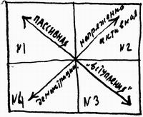
Первую диагональ я называю пассивной. Сюжетно она выражает вынужденный уход.
Вторая диагональ активная, диагональ борьбы, знаменующая напряжение, преодоление препятствий, завоевание.
Третья диагональ вступления, зачала, входа. Она не отличается большим напряжением. По этой диагонали участники действия обычно входят, чтобы остаться в пределах сценического пространства.
Четвертая диагональ демонстрационная. Содержанием ее является очень часто демонстрационное шествие, активное бегство, погоня за врагом, убегающим преступником. По этой диагонали перед глазами зрителей предстают события, не задерживаясь долго в поле зрения.
По первой, «пассивной» диагонали (№ 1) построены, например, картины Сурикова «Боярыня Морозова» и Перова «Похороны крестьянина». Обе они по содержанию звучат в унисон. В первом случае Морозову везут в ссылку. Хотя она и подняла руку с двуперстием как знаменем протеста, но обреченность определяет ее судьбу. В картине Перова лошадь по той же диагонали везет на кладбище мертвое тело бедняка. В акварели Серова «Похороны Баумана» толпа движется также справа налево в глубину. В театре Мейерхольда в пьесе «Лес» в том же направлении уходит Петр, простившись с Аксюшей и наигрывая на гармошке грустную мелодию.
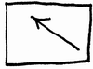
По активной диагонали «борьбы» (№ 2) построена композиция картины Сурикова «Завоевание Сибири Ермаком». В том же направлении, пробирается вверх по лестнице Герман, боясь быть замеченным, обходя спящего в кресле слугу («Пиковая дама» в постановке Мейерхольда в Ленинградском Малом оперном театре).
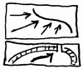
Часто встречается активная диагональ «борьбы» в композициях современных советских художников в их картинах на тему борьбы Красной Армии. Например, картина художника Владимирова «Взятие танка у белых».
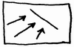
{86} По диагонали «входа» (№ 3) построена композиция «Не ждали» Репина. По этой же диагонали идет Иисус в картине Александра Иванова «Явление Христа народу». В пьесе «Дама с камелиями» в этом направлении появляется Маргерит в первом эпизоде (постановка Мейерхольда). По диагонали «входа» построено огромное количество ренессансных и барочных картин на тему «Благовещение». Гавриил входит или влетает в комнату Марии всегда, почти без исключения, с левой стороны. Припомните «Благовещение» Боттичелли, Филиппино Липпи, Донателло, Леонардо, Андреа дель Сарто и многих других.
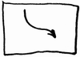
По «демонстрационной» диагонали (№ 4) мчатся галопом жокеи в картине Жерико «Скачки в Эстомпе», по ней же берет приступом снежную преграду всадник в картине Сурикова «Взятие снежной крепости». По той же диагонали построена композиция картины Курбе «Возвращение с приходской конференции» и многие другие.
Вот ряд примеров, взятых из живописи и театра, доказывающих наличие определенной закономерности в построении диагональных композиций.
Обобщающий вывод, который я делаю, основан на многочисленных наблюдениях над эмпирическим материалом истории искусств. Этот вывод есть лишь «среднее арифметическое» из огромного числа фактов и не может рассматриваться как незыблемый закон. На каждый из указанных случаев можно привести примеры обратного порядка. Но эти противоречивые факты составляют лишь исключения, не нарушающие общих выводов. Всякий отдельный факт, противоречащий сделанным обобщениям, может быть объяснен какими-либо привходящими моментами сюжетного или планировочного порядка.
Так например, [если] на сценической площадке имеется один только вход, то, разумеется, свобода вариаций «ходов» и «уходов» будет исключена. Но если подобными условиями планировочного характера режиссер или живописец не связан, то во всяком противоречащем моим обобщениям факте при тщательном его анализе можно обнаружить несоответствие формы содержанию. В каждом конкретном случае можно доказать, что перестройка композиции согласно наблюденным нами закономерностям не снизит, а усилит идейное и эстетическое воздействие произведения. Можно, например, вынужденный «уход» какого-либо персонажа направить прямо на зрителя, то есть использовать не пассивную, а активную диагональ. В подобном случае зритель будет ощущать несоответствие между содержанием и формой выражения. По фабуле зритель будет знать, что действующее лицо вынуждают к уходу, а по форме он будет видеть это лицо активно наступающим, ибо движение персонажа на зрителя всегда воспринимается как действие активное.
Указывать на то, что диагональная композиция наиболее «выгодна» и «экономна» в смысле показа объекта и развертывания действия, я считаю излишним, во-первых, потому что это очевидно, если подходить к диагональному построению композиции механистически и формально, а во-вторых, потому что мастера искусства пользуются диагональной композицией не только оттого, что она «выгодна» и «удобна», а прежде всего потому, что она как форма обладает определенной выразительностью, которая отвечает идейной сущности произведения.
{87} Возвратимся к анализу «Горя уму».
Проснувшись, Лиза встает с кушетки и, сделав полукруг, направляется по диагонали № 2 к двери, предупредить Софью и Молчалина, что наступило время «расходиться». Диагональ изменяется в своем направлении в связи с изменением содержания сцены. Лиза упорно стучит. Она настойчива. Диагональ приобретает активный характер.
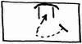
Появившиеся Софья и Молчалин «обыгрывают» эту сцену, чередуя динамические моменты со статуарными. Здесь впервые с появлением Молчалина в ход действия вступает поза как определенный изобразительно-композиционный прием. Статуарная поза, подменяющая живой действенный жест, является характеристикой Молчалина, который представляет собою контраст Чацкому, рисунок роли которого основан на кривых. В самой изобразительной структуре образов Молчалина и Чацкого даны две как бы музыкальных мелодии, две стилистические линии — классицизма и романтизма. Молчалин нагл и самоуверен, это циничный чиновник, подслуживающийся льстец, консерватор и формалист, для изобразительной транскрипции роли которого удачно найдена Мейерхольдом статуарная поза классицизма, который в то время являлся художественной формой реакционно настроенных академических кругов. Идеи и вкусы революционной части общества выражал романтизм, в стиле которого дана характеристика Чацкого как представителя прогрессивных настроений московского общества начала прошлого столетия.
В этом приеме, совмещающем две стилистические линии, Мейерхольд обнаружил точное историческое чутье. Искусство 1820 – 30-х годов давало немало примеров соединения в одном произведении элементов классицизма и романтизма. Это была эпоха, когда на смену пластически четким формам рационалистического классицизма выступал романтизм с его эмоциональным содержанием и живописностью форм. Целый ряд художников, как, например, Гро и Деларош во Франции, К. Брюллов в России, принадлежал как раз к этому переходному этапу в искусстве.
Таким образом, в интерпретации грибоедовской пьесы на современной сцене подобный прием соединения классицистической и романтической линии оказывается глубоко верным исторической правде.
Между этими двумя «музыкальными мелодиями», классицистической (Молчалин) и романтической (Чацкий), развертывается жанрово-патетическая мелодия Фамусова. С одной стороны, это чисто бытовая персона старой Москвы, олицетворение {88} реакции и ретроградства, с другой — это патетически настроенный старик, наделенный темпераментом, фантазией, философ с необычайно цельным мировоззрением, у которого есть идеалы, столь выпукло им демонстрированные в монологе об екатерининском вельможе Максиме Петровиче. Существенно отметить, что этот монолог, демонстрирующий идеалы Фамусова, удачно построен по демонстрационной же диагонали № 4.
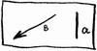
а — Чацкий, в — основная линия движения Фамусова.
С замечательным мастерством две стороны фамусовского образа обнаруживаются в сцене Фамусова с двумя лакеями. В момент, когда Фамусов повелительным жестом приказывает Петрушке занести в книгу распорядок его ближайших визитов, — он вельможа, идеалы которого перед этим так выпукло были им изображены. Когда же Фамусов, повернувшись в противоположную сторону, обращается к старому слуге и начинает вспоминать мелочи прежней жизни, — он бытовой персонаж, жанровая фигура старой «хлебосольной» Москвы. Обращаясь к старому слуге, Фамусов изменяет интонацию: повелительный голос сменяется на старчески нетвердый, четкая дикция, с которой он обращался к Петрушке, подменяется в этом случае на «домашний», «халатный» лад настроенной речью.
После ряда динамичных сцен первого эпизода, построенных диагонально, следует второй эпизод, сцена игры Софьи с шарфами, композиционное оформление которой — фронтально.
И после того, как зритель несколько отдохнул на этой лирически и сентиментально звучащей сцене, третий эпизод начинается вновь диагональю. «Чуть свет уж на ногах, и я у ваших ног», — и Чацкий появляется слева по диагонали «входа». Не изменяя этого направления, он садится за рояль. Вся эта сцена «вступления» Чацкого в дом Фамусова, в Москву, в покинутое им московское общество, развертывается по диагонали «входа» № 3.
Прекрасно музыкальное сопровождение этой сцены, интересна и ее изобразительная транскрипция. Пока Чацкий остается за роялем — то садясь, то вставая, — перед зрителем всплывают как бы ожившие портреты Кипренского или Брюллова (оба представители романтизма в русской живописи). Чацкий в рубашке напоминает портрет А. Ф. Шишмарева кисти Кипренского, а Чацкий в бархатном камзоле отчасти портрет молодого Пушкина или гр. Уварова работы того же Кипренского, отчасти портрет Кукольника кисти Брюллова. Это сценическое «оживление» старинных живописных портретов чувствуется в режиссерской работе Мейерхольда над «Горе уму». В сцене Софьи с шарфами одна за другой проходят, словно воплотившиеся, картины: то Энгр, то Виже-Лебрен, то французские гравюры начала прошлого века.
Очень «картинна» сцена «Читальня», заставляющая припоминать «групповые портреты» старинных мастеров, построенных по принципу замкнутой композиции.
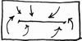
{89} Второй эпизод второго действия начинается активной диагональю, по которой бежит Софья к упавшему с лошади Молчалину. Здесь форма диагонали вполне отвечает смысловому содержанию данной сцены. Это совпадение содержания и формы диагонального движения в мизансценах «Горе уму» — достойно удивления.
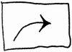
С этой точки зрения я проследил все «выходы» и «уходы» и во всех важнейших моментах пьесы отметил полное совпадение направления движения с смысловым его содержанием.
Кроме уже отмеченных моментов в первом действии, напомню, что Скалозуб, простившись с Софьей, уходит по диагонали № 1.
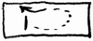
Петрушка проходит, считая на пальцах, по демонстрационной диагонали № 4.
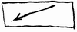
Софья появляется (со словами, обращенными к Лизе: «Скажи Молчалину и позови его, чтоб он пришел меня проведать») по диагонали «входа», а уходит по диагонали № 1.
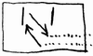
Гости в «сцене бала» появляются с лестницы по диагонали «входа».
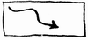
{90} Гости уходят по диагонали № 1.
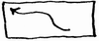
Наконец, вся пьеса заканчивается концовкой: Чацкий, обессиленный борьбой с рутинерством, сломленный изменой Софьи, убегает по пассивной диагонали.
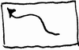
Эпизоды, насыщенные динамикой, перемежаются с эпизодами, построенными симметрично, статично и фронтально. Чередование тех и других идет почти с математической точностью. Это придает строгость композиционному замыслу режиссера и подчеркивает его классицистический характер. Если присмотреться к картинам Лебрена, Давида, Брюллова, Бруни, Егорова и других представителей классицизма, то нетрудно обнаружить тот же прием: сцены бурного движения сменяются статикой поз. Вспомните, например, «Въезд Александра Македонского в Вавилон» Лебрена и «Сабинянок» Давида.
Фронтально оформленные эпизоды следующие: 1) игра Софьи с шарфами, 2) «Читальня», 3) диалог Молчалин — Чацкий, 4) ужин, 5) Фамусов «расправляется» со всеми. Причем первый и последний из указанных эпизодов — фронтальны, но динамичны, а три находящиеся между ними фронтальны и статичны.
Наибольшей выразительности эта статика и симметрия достигают в сцене «Ужина», сцене, являющейся символом устойчивости и косности фамусовской Москвы. Симметрично сидят гости, стоят лакеи, и вся сцена словно оцепенела. Интересно отметить, что плоскость стола несколько склонена в сторону зрителя, благодаря этому обрез стола и все предметы, стоящие на нем, отчетливо видны. Этот прием встречается в живописи. Леонардо прибегнул к нему в изображении стола в своей миланской «Тайной Вечере».
Смена диагонально построенных мизансцен фронтальными, динамичных статичными придает всей композиции определенный ритмический рисунок. Суммируя эти чередования, можно прийти к следующему выводу относительно композиционного строя постановки:
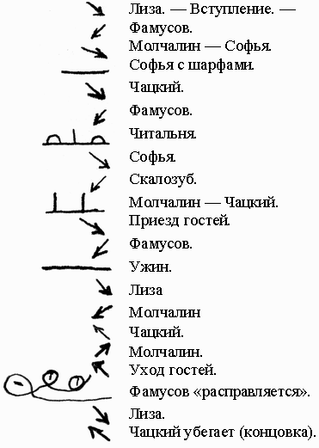
{91} Можно еще больше обобщить выводы и получить следующую схему:
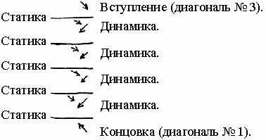
Иначе это можно выразить в следующем графике:
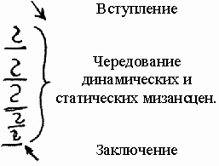
В целом: равновесие и замкнутость классицизма. Внутри замкнутой сцены: динамика и романтическая патетичность. Статика и динамика. Симметрия. Изобразительно-конструктивно это же самое выражается так:
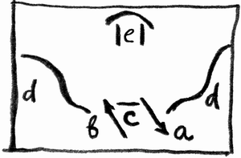
a — эпизод вступления (диагональ № 3), b — эпизод завершения (диагональ № 1), c — фронтальные эпизоды, d — устойчивые вехи справа и слева (лестницы), e — подчеркивающая симметрию дверь в глубине.
{92} В каждом большом художественном произведении значительность содержания выражается в не менее значительной форме. Отсутствие координации между двумя этими элементами искусства снижает и смысловое, и эстетическое воздействие произведения. Выбор того или другого приема не случаен и обычно бывает продиктован смысловым содержанием произведения. Форма осмысливается содержанием, содержание приобретает особую выразительность благодаря удачно найденной форме.
Работа над композиционным построением художественного произведении есть ничто иное как поиски такой формы, которая бы наиболее выразительно обнаруживала перед зрителем идейную сущность искусства. Ибо композиция представляет собой такую организацию художественного целого, которая в самом строе своем выражает идейный смысл произведения.
Благодаря строго продуманной режиссерской работе Вс. Мейерхольда, спектакль «Горе уму» представляет собою необычайно рельефное зрелище, пластически и ритмически оформленное, умело расчлененное, форма которого выражает наглядно и изобразительно идею спектакля. Мейерхольд в своих постановках всегда показывает себя мастером подлинно изобразительного искусства, каким и является по существу театр. В постановке «Горе уму» он снова создал спектакль, который, как и прежние его работы, смотрится с напряженным интересом. Вторая редакция «Горе уму» представляется более совершенной в ритмико-композиционном строе и более значительной по трактовке образов.
Москва. 1935 г.

{93} Приложение

Curriculum vitae
По окончании гимназии в 1910 г. некоторое время был в Московском университете на историко-филологическом факультете. Высшее образование получил, окончив в 1916 г. Демидовский лицей. Юридической практикой не занимался, ибо интересы были направлены на искусство. В студенческие годы сначала занимался, главным образом, историей литературы. Затем интерес к проблемам изобразительного искусства начинает преобладать. В 1916 г. пишу свою первую теоретическую работу, которую удается издать с изменениями и дополнениями только в 1923 г. под названием «Опыт теории живописи». Систематически литературной работой в области художественной критики начинаю заниматься с 1918 г., сотрудничая в это время в литературно-художественной газете «Понедельник», «Слово» и др.
Революция втягивает в живую практическую работу, связанную с потребностями дня в области искусства. За период революционных годов пришлось занимать разнообразные должности, от преподавательских до заведывания отделами в культурно-просветительских учреждениях. В Высшей хоровой академии читал курс истории искусства (1921 – 22 г.); в Тверских художественных мастерских читал теорию живописи (1922 – 23 г.); в школе 2-й ступени (бывш. 1 гимназии) преподавал историю искусства (1920 – 21 г.), а также читал различные курсы по искусству в целом ряде просветительных учреждений и на временных курсах: напр., на Музыкальных курсах при МОНО (1920 г.), на курсах клубных работников при МВО (1921 – 22 г.), в институте политико-просветительной работы (1925 г.) и др. Будучи призван на военную службу, состоял инструктором просветработы в Политуправлении Московского Военного Округа до 1923 г.; в Политпросветотделении Гувуз’а заведовал экскурсионным бюро; с 1920 – 1923 г. состоял научным сотрудником Главмузея; в Институте художественной культуры до его ликвидации состоял ученым секретарем.
В течение 5 лет (с 1922 по 1926 г.) читал ряд курсов: теории, истории, социологии искусства, теории и истории плаката, лубка, рекламы, книжного монтажа, типографского искусства, гравюры, фотографии и проч. — в Пролеткульте. Лекционная работа во многих случаях являлась и теоретической работой по оформлению идеологии Пролеткульта по линии «изо». Литературным отражением этой работы были многие журнальные статьи, по темам своим связанные с требованиями революционной современности, и две книжки: «Искусство дня», изд. Пролеткульта, и «Художник в клубе», изд. ВЦСПС.
Ныне состою преподавателем художественного рабфака ВХУТЕМАС, читая четвертый год социологию искусства, и преподавателем Государственных экспериментальных {94} театральных мастерских им. Мейерхольда (в ведении Главпрофобра), где третий год веду лекционные и семинарские работы по курсу социологии и теории искусства.
В течение последних шести лет сотрудничал в журналах: «Печать и Революция», «Книгоноша», «Горн» (изд. Пролеткульта), «Рабочий Клуб» (изд. то же), «Клуб» (изд. Главполитпросвета), «Призыв» (изд. ВЦСПС), «Рабочий журнал» (изд. «Кузница»), «Советское искусство» (изд. Главполитпросвета), «Художественная жизнь» (изд. то же), «Зрелища», «Вестник просвещения» (изд. «Новая Москва»), «Культура и жизнь» (изд. «Работник просвещения»). «Леф» (изд. Гиз), «Время» (изд. «Лиги Время») и др.
Отдельными изданиями вышли следующие книжки: «Опыт теории живописи» (изд. Пролеткульта, М., 1923 г.), «От мольберта к машине» (изд. «Работник просвещения», 1923 г.), «Искусство дня» (изд. Пролеткульта, М., 1925 г.), «Художник в клубе» (изд. ВЦСПС, М., 1926 г.).
Были приобретены в 1922 г. ГИЗом для серии под редакцией Муратова две книжки: «Современные течения в живописи» и «Русские рисовальщики и граверы», но напечатаны не были, ибо рукописи мною взяты были обратно по истечении двухлетнего срока договора. Сейчас в издательстве Сахарова (Ленинград) находится принятая к печати рукопись: «Ритм и композиция в древнерусской иконописи» (доклад, читанный в 1923 г. в Институте истории искусств в Ленинграде и в 1925 г. в Академии художественных наук). В рукописях находятся следующие работы: «Художественная культура» (около 12 печ. листов) — синтетический обзор истории искусств и ряд теоретических положений в области формального и социологического анализа фактов художественной культуры (написана летом 1925 г.); «Руководство к изучению живописи» (около 10 печ. листов) — «введение» к этой работе было изложено в октябре месяце 1926 г. в теоретической секции Академии художественных наук. Над этой рукописью, предположенной к изданию, написанной вчерне летом 1926 г., сейчас сосредотачивается моя исследовательская работа.
Состою с 1919 г. членом профсоюза Всерабис. С 1922 г. зарегистрирован в КУБУ как научный работник.
Москва, 3 ноября 1926 г.

Н. М. Тарабукин — В. Э. Мейерхольду
14 февраля 1928 г. Москва
Многоуважаемый Всеволод Эмильевич,
в четверг 16 февраля в 1³/₄ часа дня для студентов 2-го курса я буду читать о композиции в древней русской иконописи (анализ трех произведений с ритмической и композиционной стороны) со схемами этих произведений. Если у Вас будет время и интерес, то я был бы рад Вашему присутствию. Уважающий Вас
Николай Тарабукин
14 февр. 1928 г.

{95} Докладная записка директору ГЭКТЕМАС В. Э. Мейерхольду о кабинете искусствознания
В моей педагогической практике в других учебных заведениях я убедился на опыте в полезности кабинета наглядных схем, диаграмм и различных иллюстративных пособий, то есть материалов, способствующих усвоению курса социологии искусства как общего курса по искусству. Два первых иллюстрированных конспекта лекций и список литературы по изобразительному искусству я уже вывесил на стене аудитории, как пробный опыт в данном направлении. Видя интерес к такой работе со стороны студентов, я предлагаю официально утвердить прилагаемое при этой записке «Положение о кабинете искусствознания». Думаю, что в дальнейшем к начатой мной работе присоединятся и другие преподаватели теоретических дисциплин по искусству и со временем в кабинете соберется значительный материал, долженствующий служить учебным пособием при прохождении теоретических курсов по искусству.
18 апреля 1928 г.
Н. Тарабукин

Положение о кабинете искусствознания при ГЭКТЕМАС им. В. Э. Мейерхольда
1. Кабинет искусствознания является собранием пособий, имеющих целью облегчить прохождение и усвоение теоретических дисциплин по искусству, включенных в курс ГЭКТЕМАС.
2. Материалы кабинета состоят из иллюстрированных конспектов лекций, диаграмм, картограмм, схем формального анализа отдельных произведений, схем социологического изучения эволюции искусства и т. д.
3. Материалы кабинета составляются самими преподавателями теоретических дисциплин по искусству или являются в результате семинарской работы студентов под наблюдением преподавателя.
4. Во главе кабинета стоит заведующий, назначаемый директором ГЭКТЕМАС из числа преподавателей теоретических дисциплин по искусству.
5. В помощь заведующему кабинетом назначается секретарь из числа студентов ГЭКТЕМАС по представлению заведующего кабинетом и с утверждением его директором ГЭКТЕМАС.
6. Расходы по кабинету производятся из сумм ГЭКТЕМАС с согласия заведующего учебной Частью ГЭКТЕМАС.

{96} Изданные труды Н. М. Тарабукина

Раздел А
Книги и брошюры
1. Тарабукин Н. М. Опыт теории живописи. М., 1923. 71 с. <Исследование.>
Содержание: От редакции. — Введение. Методологическая проблема. — Элементы форм живописного произведения. — Колорит. — Фактура. — Композиция и конструкция. — Ритм. — Сюжет как элемент формы. — Содержание искусства. — Сущность искусства. — Проблема действительности в живописи.
Работа написана в 1916 г. Ср. Б: № 23, 34. Рец.: В. Блох. — Среди коллекционеров. 1922, № 11 – 12, с. 39 – 41; Ник. Б[люменфельд]. — Горн. 1923, № 9, с. 156; Н. Лунин. — Русский современник. 1924, № 1, с. 335; М. Горбунков. — Печать и революция. 1924, № 4, с. 290 – 292. В рецензии В. Блоха указаны другие выходные данные: Изд. «Аврора», М., 1922, 59 с. Возможно, это было первое (непереработанное?) издание редакции 1916 г., поскольку в рецензии Блоха упоминаются лишь четыре раздела книги. По другим библиографическим источникам издание 1922 г. не установлено.
Обложка М. К. Соколова. О замысле оформления книжки Н. М. Тарабукин пишет в воспоминаниях о художнике М. К. Соколове (см. Б: № 158, с. 362): «Прекрасно зная петербургские и московские музеи, чутко воспринимая стилистические приемы старинных и современных мастеров, Соколов мог делать рисунки в самом разнообразном духе. В 1923 году готовилась к печати моя книжка “Опыт теории живописи”. Мне {97} пришла мысль иллюстрировать ее вместо репродукций с произведений различных Художников рисунками Соколова, сделанными в разной стилистической манере: импрессионизме, сезаннизме, кубизме и проч. Соколов тотчас же согласился на мое предложение и на Другой день принес с десяток рисунков, в которых можно было легко различить приемы Гюйса, Тулуз-Лотрека, Матисса, Пикассо, Леже и т. п. К сожалению, эта затея не была осуществлена, ибо издательство, стремясь к удешевлению издания, выпустило книжку без иллюстраций».
Работа переведена на французский (1972) и испанский (1978) языки — см. А: № 6, 8. Отрывки из этой и следующей работы в переводе на итальянский и французский языки опубликованы в антологиях: Quitici V., KraiskiG. L’architetturadel construttivisino. Ed. Laterza, 1969, p. 260 – 264; Le Construetivisme russe / Presentation et edition Gerard Conio. Trad, du russe Gerard Conio, Larisse Yakoupova. Lausanne: L’Age d’homme, 1987. Vol. 1. Le Construetivisme dans les arts plastiques: Textes theoriques, manilestes, documents. 481 p. [последнюю книгу не удалось найти в библиотеках Москвы; указана нам г-жой Марией Гофф (Maria Gough), Гарвардский университет].
Книга была переработана в 1929 г. в двух вариантах. Более полный называется «Теория искусства» [автограф: ОР РГБ, ф. 627, к. 4, ед. хр. 3, 284 л.; часть работы в двух машинописных экземплярах: там же, ед. хр. 4 и АРТ (по 127 с. с авторской правкой)]. Более краткий — «Теория живописи» (ОР РГБ, ф. 627, к. 4, ед. хр. 5; 113 с. машинописи с авторской правкой). Оба варианта не изданы.
2. Тарабукин Н. М. От мольберта к машине. М., 1923. 44 с. <Брошюра.>
Обложка А. Ф. Софроновой.
Рец.: Вик. Б<люменфельд>. — Горн. 1923, № 9, с. 155; Н. Лунин. — Русский современник. 1924, № 3, с. 276 – 277; Б. Арватов. — Леф. 1924, № 4, с. 210 – 211; А. Федоров-Давыдов. — Печать и революция. 1924, № 5, с. 296. Работа переведена на французский и испанский языки — см. А: № 6 и 8. Отрывки из этой работы в переводе на итальянский и французский языки опубликованы в антологиях, указанных в А: № 1.
3. Тарабукин Н. М. Искусство дня. (Что нужно знать, чтобы сделать плакат, лубок, рекламу, смонтировать книгу, газету, афишу и какие возможности открывает фотомеханика). М., 1925. 136 с. <Сб. статей>.
Содержание: Предисловие. — Изобретательность в плакате. — Реклама. — Старый народный и новый агитационный лубок. — Монтаж книги. — Монтаж газеты. — Афиша и объявление. — Фотомеханика и неиспользованные возможности в фотографии.
Часть глав — перепечатка публиковавшихся ранее статей, ср. Б: № 75, 97, 105, III.
Рец.: А. Федоров-Давыдов. — Печать и революция. 1926. № 1, с. 244 – 245.
{98} 4. Тарабукин Н. М. Художник в клубе. М., 1926. 102 с. <Популярное руководство.>
Содержание: Предисловие. — Общая часть. 1. Роль художника в клубе. 2. Масштабы и виды работ. 3. Методы работы. 4. Ориентировка в пространстве. — Специальная часть. I. Постановка работы в кружке «Изо»: 1. Не студия, а мастерская. 2. Цели кружка. 3. Сфера деятельности. 4. Метод работы. 5. Метод учебно-подготовительной работы. 6. Предметы занятий: а) рисунок; б) фотография; в) гравюра и литография; г) декорационная работа; д) декоративная работа; е) живопись; ж) теоретические дисциплины. II. Художественная работа в пределах клуба: 1. Формы. 2. Оборудование клубного помещения. 3. Надпись. 4. Лозунг. 5. Объявление. 6. Афиша. 7. Плакат. 8. Лубок. 9. Стенная газета. 10. Трибуна художника. 11. «Уголки». 12. «Живой журнал». III. Ликвидация художественной неграмотности: 1. Общая предпосылка. 2. Воспитание зрения. 3. Графическая грамота. 4. Лекции. 5. Экскурсии. 6. Кабинет искусств. IV. Связь художественной работы с другими видами клубной деятельности: 1. Театр, инсценировки и проч. 2. Оформление демонстраций. 3. Музей. 4. Выставки. — Приложение. Литература по искусству.
Ср. Б: № 87, 100, 102, ПО, 115, 118, 119.
Рец.: С. Жмудский. — Рабочий клуб. 1926, № 6 – 7, с. 121; Игн[атий] Х[войник]. — Книгоноши. 1926, № 26, с. 11 – 12; *М. В. — Советское искусство. 1927, № 2, с. 76. Кроме того, в авторском списке Н. М. Тарабукина указана рецензия А. А. Федорова-Давыдова (Советское искусство. 1927, № 10), однако в просмотренных №№ такой рецензии не оказалось. Отсутствует она и в библиографии Федорова-Давыдова.
5. Тарабукин Н. М. Проблема стиля в живописи. (1927 г.).
Исследование опубликовано автором почти полностью (без вступления и заключения) в журнальном варианте, см. Б: № 133, 135, 137, 139. Рукопись хранится в ОР РГБ, ф. 627, к. 3. ед. хр. 5 (333 л., автограф).
6. Nikolan Taraboukine. Le dernier tableau: Ecrits sur l’art el 1’histoire de l’art a l’epoquc du conslructivisme russe, presentes par Andrei B. Nakov. Du chevalet a la machine. Pour unc theorie de la peinture. Editions Champ Libre. Paris, 1972, 168 p.; 1980, 180 p.
Перевод на французский язык А: № 1, 2. Предисловие, краткая справка об авторе, примечания.
7. Тарабукин Н. М. Врубель. М.: Искусство, 1974. 175 р., илл.
Монография. Вступительная статья М. В. Алпатова: «Несколько слов об авторе». Издание подготовлено вдовой Тарабукина Л. И. Рыбаковой и внучатым племянником Тарабукина, искусствоведом Г. С. Дунаевым.
Отзывы и оценки: Суздалев П. К. К монографии о Врубеле. Материалы и размышления. — Советское искусствознание 1976. Вып. 2. М., 1977, с. 168; Он же. Врубель и Лермонтов. М., 1980, с. 206 – 207; Тамручи Н. О. Проблема мифологизма в творчестве М. А. Врубеля, авторские мифы. — Советское искусствознание 1982. Вып. I (16). М., 1983, с. 109 — 110; Суздалев П. К. Врубель. Личность, мировоззрение, метод. М., 1984, с. 53, 56, 74, 118, 125, 128; Пистунова А. Соперник природы. — Москва. 1988, № 10, с. 172; и др.
Книга — один из плодов деятельности Н. М. Тарабукина по исследованию творчества Врубеля. Искусствоведом был организован в Государственной Академии художественных наук возглавлявшийся им специальный сектор по изучению наследия художника. Некоторые архивные материалы, связанные с работой секции, указаны в: Дунаев А. Г. Библиографический указатель…, с. 33, № 164 – 173.
8. Tarabukin N. El Ultimo cuadro: Del eaballele a la maquina. Por una teoria de la Pintura / Edicion de Andrei B. Nakov. Trad. Rosa Feliu. [Madrid]:Gustavo Gili, 1978. 172 p. (Colecicin Punto у Lfnea).
Перевод на испанский язык работ, указанных выше под № 1 и 2.
{99} 9. Тарабукин Н. М. Проблема пространства в живописи.
Монография опубликована А. Г. Дунаевым в 1993 – 1994 гг. в журнальном варианте, см. Б: № 154.
10. Тарабукин Н. М. Очерки по истории костюма. Предисловие, подготовка текста и комментарии Л. М. Горбачевой. М., 1994. 157 с, илл.
Монография подготовлена к печати по экземпляру 1939 – 1943 годов, предоставленному А. Г. Дунаевым. При публикации воспроизведены иллюстрации, подобранные самим Тарабукиным. Более ранний вариант (1937), подготовительные материалы и рецензии на рукопись сохранились в ОР РГБ, ф. 627, к. 7, ед. хр. 1 [348 л. (рукопись), проспект (машинопись)]; ед. хр. 2 [253 с. с проспектом (машинопись)]; ед. хр. 3 (материалы к работе, 136 л.); ед. хр. 4 (рецензии Ф. Н. Каверина, неизвестного лица и отзыв на эти рецензии Тарабукина).
11. Тарабукин Н. М. Смысл иконы. Вступительная статья Г. И. Вздорнова и А. Г. Дунаева. Публикация и подготовка текстов А. Г. Дунаева. Примечания А. Г. Дунаева и Б. Н. Дудочкина. М., Благовест, 1998 (в печати). 221 с.
На фронтисписе: Портрет Н. М. Тарабукина. Офорт В. Д. Фалилеева. 1918. В Приложении: Летопись некоторых дат жизни, творчества и преподавательской деятельности Н. М. Тарабукина, составленная А. Г. Дунаевым.
Публикация включает исследование «Философия иконы» (полностью; машинописный оригинал в ОР РГБ, ф. 627, к. 2, ед. хр. 1) и несколько глав из монографии «Анализ композиции в живописи», посвященных анализу четырех древнерусских икон из собрания ГТГ [включены в сборник под заглавием одного из ранних (1925) докладов «Ритм и композиция в древнерусской живописи»; машинописные оригиналы с авторской правкой в ОР РГБ, ф. 627, к. 5, ед. хр. 4 (1925, правка 1933 – 1934) и ед. хр. 7 (после 1944); без авторской правки (1925 и после 1944) — в АРТ]. По просьбе издательства в качестве заглавия взято название одной из глав «Философии иконы».

Раздел Б
Монографии, статьи и рецензии, опубликованные в периодике и коллективных сборниках

1918
1. Зубаловская коллекция. — Понедельник власти народа. 1918, № 3 (19/6 марта), с. 4. Ср. № 7, 11, 14, 18.
2. По мастерским. 1. Кончаловский. — Понедельник. 1918, № 6 (8 апреля / 26 марта), с. 3. Ср. № 3, 5, 9, 13.
3. По мастерским. 2. Крымов. — Там же, № 7 (15/2 апреля), с. 4. Ср. № 2, 5, 9, 13.
4*. Национализация живописи. — Слово. 1918, № 4 (15/2 апреля), с. 2.
5. По мастерским. 3. Машков. — Понедельник. 1918, № 8 (22/9 апреля), с. 4. Ср. № 2, 3, 9, 13.
6*. По выставкам. — Слово. 1918, № 5 (22/9 апреля), с. 2.
[7]*. Собрание И. С. Щукина. — Там же, с. 2. Подпись: Н. Т. Ср. № 1, 11, 14, 18.
{100} [8]*. Библиография [Аполлон, 1917. № 6 – 7]. — Там же, с. 2. Подпись: Н. Т.
9. По мастерским. 4. Павел Кузнецов. — Понедельник. 1918, № 9 (29/16 апреля), с. 4. Ср. № 2, 3, 5, 13.
[10]*. По выставкам — Слово. 1918, № 7 (4 мая / 21 апреля), с. 4. Подпись: Т—н.
[11]*. Художественные сокровища Москвы. Собрание И. С. Остроухова. — Там же, с. 4. Подпись: Никъ. Ср. № 1, 7, 14, 18.
[12]*. Хроника искусства. Балетное утро. — Там же, с. 4. Подпись: Т.
13. По мастерским. 5. Фалилеев. — Понедельник. 1918, № 10 (6 мая / 23 апреля), с. 4. Ср. № 2, 3, 5, 9.
14*. Художественные сокровища Москвы. Собрание А. В. Морозова. — Слово. 1918, № 8 (13 мая / 30 апреля), с. 2. Ср. № 1, 7, 11, 18.
15*. О живописной культуре. — Понедельник. 1918, № 11 (13 мая / 30 апреля), с. 4.
16. Выставки. — Слово. 1918, № 9 (20/7 мая), с. 2. Подпись: Н. Т—н.
17. Pro domo sua (по поводу работ М. Соколова на выставке Яросл[авского] худ[ожественного] о[бщест]ва). — Новый путь. 1918, № 57 (25/12 мая), с. 3 – 4. Подпись: Т. Н. М.
18. Художественные сокровища Москвы. Собрание Н. А. Цветкова. — Слово. 1918, № 10 (27/14 мая), с. 2. Ср. № 1, 7, 11, 14.
19. Выставка картин А. Рыбникова. — Понедельник. 1918, № 13 (27/14 мая), с. 2.
20*. Искусство. Искусство и современность. [1]. Современность как тема. — Слово. 1918, № 11 (3 июня / 21 мая), с. 2. Ср. № 22.
21. Студия художественной индустрии и живопись. — Новый путь. 1918, № 66 (5 июня / 23 мая), с. 2 – 3. Подпись: Н. Т.
22. Искусство. [Искусство и современность]. 2. О свободе искусства. — Слово. 1918, № 12 (10 июня / 28 мая), с. 2. Ср. № 20.
23*. О современной живописи. 1. Язык форм. — Понедельник. 1918, № 16 (17/4 июня), с. 3. Ср. А. № 1.
24*. Война и революция. — Слово. 1918, № 13 (24/11 июня), с. 2.
[25]*. Художественные выставки Москвы. — Новый путь. 1918, № 75 (26/13 июня), с. 2 – 3. Подпись: Н. Т.
[26]*. Литературные кафе Москвы. — Там же, № 81 (20/3 июля), с. 3. Подпись: Н. Т.

1921
27. [Рец.]:Ленин. Рисунки Натана Альтмана. Пг., 1921. — Книга и революция. 1921, № 12 [июнь], с. 84 – 85. Без подписи.
28. [Рец.]:Невский В. А. Художественная выставка и ознакомление широких масс с живописью. Кострома, 1920. — Там же, с. 85. Подпись: Н. Т.
29. Как украсить школьное и клубное помещение (в качестве руководства). — Красным воин. 1921, № 26 (24 сентября), с. 2. Подпись: Н. Т. См. № 30.
{101} 30. Как украсить школьное и клубное помещение (в качестве руководства). (Продолжение). — Там же, № 27 (27 сентября), с. 4. Подпись: Н. Т. См. № 29.
31. О работе в красноармейских кружках «ИЗО». — Там же, № 53 (29 ноября), с. 2 – 3. Подпись: Н. Т—кин.

1922
32. [Рец.]:Бакушинский А. Музейно-эстетические экскурсии. М., 1919. — Печать и революция. 1922, № 1, с. 319.
33. Кончаловский и Сезанн (по поводу некоторых недоразумений). — Театр и студия. 1922, № 1, с. 50 – 52.
34. Основные элементы живописи. 1. Форма живописного произведения. 2. Фактура. — Горн. 1922, № 2, с. 114 – 121. Ср. А: № 1.
35. [Рец.]:Кустодиев. Литография. Пг., 1922. — Культура и жизнь. 1922, № 4, с. 64. Имеется в виду, очевидно, издание: Кустодиев Б. М. 14 литографий. Пб., Издание Общества популяризации художественных изданий, 1921. 6 с, 14 л. илл.
36. [Рец.]:Кругликова [В. С.] Силуэты современников. I. Поэты. М., 1922. — Там же. Ср. № 54.
37. [Рец.]:Лобанов В. 1905 год в живописи. М., 1922. — Там же. Ср. № 52, 53.
38. Живописные выставки нынешнего сезона («Мир искусства», «Передвижная», Коровина, Крымова). — Вестник искусств. 1922, № 3 – 4, с. 7 – 8.
39. [Рец.]:Чужак [Н. Ф.] К диалектике искусства (от реализма до искусства, как одной из производственных форм). Чита, 1921. — Там же, с. 23. Подпись: Н. Т.
40. [Рец.]:Тугендхольд Я. [А.] Искусство Дега. М., 1922. — Там же. Подпись: Н. Т.
41. [Рец.]:Пунин [Н. Н.] Цикл лекций. Пг., 1920. — Книга и революция. 1922, № 4, с. 55 – 56. Без подписи.
42. [Рец.]:Лунин [Н. П.] Татлин. Пг., 1921. — Там же. Без подписи.
43. [Рец.]:Программа преподавания изобразительных искусств в единой трудовой школе. Пг., 1921. — Там же, с. 56. Без подписи.
44. [Рец.]:Искусство в производстве. Сб. 1-й. М., 1921. — Там же, с. 56 – 57. Подпись: Н. Т.
45. По художественным выставкам. I. Альтман, Шагал, Штеренберг. — Вестник искусств. 1922, № 5, с. 27 – 28.
46. [Рец.]:Перцев Петр. Третьяковская галерея. М., 1922. — Там же, с. 38.
47. [Рец.]:Перцев Петр. Щукинское собрание французской живописи. М., 1922. — Там же.
48. [Рец.]:Сухотин Павел. В черные дни <стихи>. М., 1922. — Там же, с. 38 – 39. Без подписи.
49. [Рец.]:Петровский П. П. Последние песни <стихи>. М., 1922. — Там же, с. 39. Без подписи.
50. [Рец.]:Ходасевич Владислав. Счастливый домик [стихи]. Пг. — Берлин, 1922. Там же. Без подписи.
51. [Рец.]:Виленский Давид. «На» [стихи]. М., 1922. — Там же. Подпись: Н. Т.
52. [Рец.]:Лобанов В. 1905 год в живописи. М., 1922. — Там же. Подпись: Н. Т. Ср. № 37, 53.
{102} 53. [Рец.]:Лобанов В. 1905 год в живописи. М., 1922. — Печать и революция. 1922, № 6, с. 310 – 311. Подпись: Н. Т. Ср. № 37, 52.
54. [Рец.]:Крутикова [Е. С.] Силуэты современников. I. Поэты. М., 1922. — Там же, с. 311, Ср. № 36.
55. [Рец.]:Вёльфлин Г. Истолкование искусства. М., 1922. — Там же, № 7, с. 340 – 341.
56. [Рец.]:L’esprit nouveau. № 16. [Париж, 1922]. — Там же, с. 349 – 350.
57. [Рец.]:Блонский П. Азбука труда. М., 1922. — Там же, № 8, с. 185 – 186.

1923
58. [Рец.]:Эфрос Абрам. Портрет Натана Альтмана. М., 1922. — Печать и революция. 1923, № 1, с. 239 – 241 [по правильной нумерации страниц].
59. [Рец.]:Невский [В. А.] Современная живопись. [М., 1922]. — Там же, с. 246 – 247.
60. [Рец.]:Жар птица. № 7. [Берлин, 1922]. — Там же, с. 251.
61. Искусство и пролетариат. — Пролетарское студенчество. 1923, № 2, с. 125 – 136. Машинопись: РГАЛИ, ф. 1230, оп. 1, ед. хр. 454, л. 68 – 82, 15 с.
62. [Рец.]:L’esprit nouveau. № 17. [Париж, 1922]. — Печать и революция. 1923, № 2, с. 250.
63. Первая Всероссийская художественно-промышленная выставка. — Леф. 1923, № 1, с. 250 – 251.
64. [Рец.]:Живопись Кончаловского. Текст П. П. Муратова. М., 1923. — Там же, № 2, с. 161 – 162. Ср. также № 72.
65. [Рец.]:Маковский С. [К.] Последние итоги живописи. Берлин, 1922. — Там же, с. 162 – 163.
66. Инхук. — Там же, с. 173. <Заметка.> Ср. № 74.
67. [Рец.]:Граушофф Отто. Французская живопись с 1914 года. Изд. «Новая Москва», 1923. — Печать и революция. 1923, № 4, с. 281 – 282.
68. [Рец.]:Фридлендер М. Знаток искусства. [Пер. В. Блоха под ред. Б. Виппера]. М., 1923. — Там же, с. 284 – 285.
69. [Рец.]:Дейблер Т., Глэз А. В борьбе за новое искусство. Пг., 1923. — Там же, № 6, с. 273 – 274.
70. ФОРМИС. — Леф. 1923, № 3, с. 186. [Совместно с Б. И. Арватовым, заметка.] Без подписи. Заявление об основании Общества формально производственного изучения пространственных искусств. Переиздание: № 140.
71. [Рец.]:Гинзбург М. Я. Ритм в архитектуре. М., 1923. — Печать и революция. 1923, № 7, с. 290 – 291.
72. В мире живописи (характерное явление). — Горн. 1923, № 8. с. 195 – 199. <Критическая статья о книге [П. П.] Муратова [«Живопись Кончаловского». М., 1923].> Ср. также № 64.
73. Есенин. Избранное. М., 1922. — Там же, с. 223 – 225. <Критическая статья.>
74. Инхук. — Там же, с. 273. <Заметка.> Ср. № 66.
75. Изобретательность в плакате. — Там же, № 9, с. 125 – 134. Отд. оттиск: ОР РГБ, ф. 627, к. 11, ед. хр. 1. Машинопись: РГАЛИ, ф. 1230, оп. 1, ед. хр. 580. л. 26 – 40. Ср. А: № 3.
76. [Рец.]:Арватов Б. [И.] Искусство и классы. Госиздат, 1923. — Там же, с. 153 – 154.
77. [Рец.]:Тугендхольд Я. [А.] Александра Экстер [как живописец и художник сцены]. Берлин, 1922. [28 с, 42 л. илл.] — Там же, с. 165 – 166.
{103} 78. Нот [Научная организация труда] и Время в Пролеткульте. — Там же, с. 212. <Заметка> Без подписи.
79. Семинарские работы мастерской ИЗО [Пролеткульта]. — Там же, с. 173 – 175. <Отчет> Без подписи.

1924
80. Экскурсии [статья 1-я]. — Рабочий клуб. 1924, № 1, с. 14 – 16. Машинопись [РГАЛИ, ф. 1230, оп. 1, ед. хр. 653 (19 л., 19 с.)]: «Экскурсии, их организация и методы (популярный очерк)». План организационно-инструкторских курсов ПКЗ Пролеткульта: там же, л. 20 (названия шести лекций). Экскурсии: л. 20 об. См. № 83, 84, 88.
81. Время в клубе. — Там же, с. 32 – 33.
82. Связь работы в Изокружках с работой в полиграфических предприятиях. Там же. № 2, с. 11 – 14. Подпись: Н. Т.
83. Экскурсии [статья 2-я]. — Там же, с. 17 – 19. Подпись: П. Т. Ср. № 80, 84, 88.
84. Экскурсии [статья 3-я]. — Там же, № 3 – 4, с. 23 – 27. Ср. № 80, 83, 88. Авторский экземпляр с исправлениями: АРТ.
85. Плакат. — Призыв. 1924, № 4, с. 72 – 77 с илл. между с. 30 – 31, 80 – 81. Авторский экземпляр с исправлениями: АРТ. Машинопись: РГАЛИ, ф. 1230, оп. 1, ед. хр. 580 (л. 1 – 8, 8 с).
86. Пролетарский художник [Зугрин]. — Рабочий журнал. 1924, № 3 – 4, с. 135 – 138. <Некролог.>
87. Кружок ИЗО в рабочем клубе. — Призыв. 1924, № 5, с. 59 – 67. Ср. А: № 4. Перепечатка (в сокращении): № 118.
88. Экскурсии [статья 4-я]. — Рабочий клуб. 1924, № 6, с. 11 – 15. Ср. № 80, 83, 84. Авторский экземпляр с исправлениями: АРТ.
89. По поводу выставки немецкого искусства. — Печать и революция. 1924, № 6, с. 111 – 116.
90. Выставки в клубах. — Призыв. 1924, № 7, с. 26 – 28. Авторский экземпляр с исправлениями: АРТ.
91. Пьяный оратор (на лекции Эренбурга). — Зрелища. 1924, № 73, сб. <Критическая заметка.>
92. АХ! — Выставка художников революционной России — РР? — Там же, № 74, с. 3. <Критическая статья.>
В названии обыгрывается название Ассоциации художников революционной России.
93. Больше фосфору! — Там же, № 75, с. 4. <Заметка.> О выставке плакатов.
94. Занесло нас вьюгой… — Там же, № 77, с. 6. <Критическая заметка.> О постановке комедии П. П. Муратова «Кофейня».
95. Известно ли Москве? — Там же, с. 9. Подпись: Ник. Кин. Но поводу Педагогического театра.
96. Рационализация умственного труда. — Время. 1924. № 8, с. 16 – 20.
97. Фото-реклама и фото-плакат. — Там же, № 10 – 11, с. 43 – 45. Авторский экземпляр, фотооттиски к статье: АРТ. Ср. А: № 3.
98*. Развал ВХУТЕМАСа. Докладная записка о положении Высших художественно-технических мастерских. — Леф. 1924, № 4, с. 27 – 28. Подписи: О. Брик, Родченко, А. Лавинский, Н. Тарабукин [и др.]. Об обстоятельствах появления этой записки см., например: Хан-Магомедов С. О. ВХУТЕМАС. М., 1995, с. 47 – 49; Он же. Пионеры советского авангарда. М., 1995, с. 364 – 365.
{104} 99. [Рец.]:Первый музей новой западной живописи. Текст Я. Тугендхольда. М., 1923. — Там же, с. 212.
100. Организация художественной части в клубе. — Искусство в рабочем клубе. [Сб.]. М., 1924. Авторский экземпляр с исправлениями: АРТ. Ср. А: № 4. Перепечатка (в сокращении): № 119. [Рец. на сб.]:*М. В. — Советское искусство. 1927, № 2, с. 74.

1925
101. Как нужно понимать живопись. — Призыв. 1925, № 1, с. 69 – 77. <Научно-популярная статья.>
102. Техника стенной газеты. — Там же, № 2, с. 31 – 34. Ср. А: № 4.
103. Не как, а что. — Рабочий журнал. 1925, № 1 – 2, с. 211 – 217.
104. Что такое театр? — Призыв. 1925, № 3, с. 68 – 75. <Научно-популярная статья.>
105. Лубочный плакат. — Советское искусство. 1925, № 3, с. 63 – 66. Ср. А: № 3.
106. О некоторых предпосылках понимания искусства живописи. — Вестник просвещения. 1925, № 2 – 3, с. 120 – 131. <Научно-популярная статья.>
107. Что такое архитектура? — Призыв. 1925, № 7, с. 56 – 63. <Научно-популярная статья.>
108. Кино как искусство. — Там же, № 8, с. 63 – 68. <Научно-популярная статья.>
109. Кино как искусство. (Продолжение). — Там же, № 9, с. 85 – 89.
110. Кружок ИЗО в рабочем клубе. — Художественная работа в клубе. Сб. методических статей. М., 1925, с. 22 – 32. Ср. А: № 4. Перепечатка (в сокращении): № 118. Сб. статей из журнала «Призыв». Рец. на сб.: *М. В. — Советское искусство. 1927, № 2, с. 75.
111. Фото-механика. — Альманах Пролеткульта. [Сборник]. М.: Пролеткульт, 1925, с. 101 – 115. <Исследование.> Машинопись: РГАЛИ, ф. 1230, оп. 1, ед. хр. 580 (л. 10 – 25, 16 с. без начала). Ср. А: № 3.
112. [Рец.]:Гирн И. Происхождение искусства. Гос. изд. Украины, 1923. — Там же, с. 175 – 176. Без подписи.
113. [Рец.]:Гаузенштейн. Искусство и общество. Изд. «Новая Москва», 1923. — Там же, с. 176 – 177. Без подписи.
114. [Рец.]:Графическое искусство. 1924, № 1. — Там же, с. 177 – 178. Без подписи.

1926
115. О методах «ИЗО» и клубе. — Клуб. 1926, № 3, с. 38 – 43. Ср. А: № 4.
116. [Рец.]:Охочинский В. Плакат. Л., Изд. Академии художеств, 1926. — Книгоноша, 1926, № 35, с. 30.
117. Книжная обложка в последних изданиях. — Там же, № 37 – 38, с. 17 – 20. <Критическая статья.> Подпись: Ник. Т—н.
118*. Кружок ИЗО в рабочем клубе. — В сб.: Художественная работа в клубе. Сост. М. Вепринский. Л., 1926, с. 109 – 114. Перепечатки (в сокращении) из № 87, 110.
119*. Организация художественной части в клубе. — Там же, с. 114 – 121. Перепечатка (в сокращении) из № 100.
{105} 1927
120. На выставках. — Жизнь искусства. 1927, № 5, с. 18. Подпись: Т. О выставках групп «Цех живописцев», «Жар-Цвет», «Ассоциация графиков»
121. Выставки живописи (Письма из Москвы). — Там же, № 11, с. 12. О выставках объединения «Бытие» (без подписи), Р. Р. Фалька (подпись: Сторонний наблюдатель), Д. П. Штеренберга (подпись: Николай Тарабукин).
122. Выставка акварелей М. Волошина. — Там же, № 13, с. 9.
123. Выставка Кончаловского. — Там же, № 15, с. 9. Подпись: Сторонний наблюдатель.
124. По выставкам. — Там же, № 16, с. 19. Подпись: Сторонний наблюдатель.
125. Выставка картин Московских художников. — Там же, № 17, с. 18. Подпись: Сторонний наблюдатель.
126. [Выставка «Крыло»]. — Там же. Подпись: Сторонний наблюдатель.
127. Реставрационная выставка. — Там же, № 18, с. 10 – 11
128. Выставка картин 22 художников. — Там же, с. 14. Подпись: Сторонний наблюдатель.
129. Московские выставки. «Путь живописи». — Театры и зрелища [приложение к журналу «Жизнь искусства»]. 1927, № 20, с. 4. Подпись: Ник. Т—н.
130. Московские выставки. Выставка работ художественного рабфака. —Там же, с. 4 – 5. Подпись: Ник. Т—н.
131 Выставка АХРР. — Жизнь искусства. 1927, № 21, с. 21. Подпись: Сторонний наблюдатель.
132. Выставка «Техника стенописи». — Театры и зрелища. 1927, № 22, с. 3. О копиях с древнерусских фресок.
133. Проблема пейзажа. — Печать и революция. 1927, № 5, с. 37 – 64. <Научное исследование.> Вариант названия: «Пейзаж как проблема стиля» (см. статью «Жанр…» — ниже, № 137, с. 13, примеч. 2). Статья вошла в состав двух монографий Н. М. Тарабукина: «Проблема стиля в живописи» (см. А: № 5) и «Проблема пространства в живописи» (см. А: № 9). Переделана (в основном стилистически) вместе со второй редакцией «Проблемы пространства…». Критическое переиздание статьи (с указанием разночтений первой публикации и машинописей) осуществлено Л. Г. Дунаевым: Вопросы искусствознания. 1994, № 1, с. 319 – 336 (расшифровку условных обозначений рукописей см. в том же журнале, 1993, № 1, с. 172). Статья была прочитана 10 марта 1927 г. в виде доклада «Колорит, как определяющий фактор пейзажа» в Комиссии по изучению живописи ГАХН. Протокол: РГАЛИ, ф. 941, оп. 3, ед. хр. 108 (л. 5 с об.). Тезисы: там же, л. 6 (машинопись).
134. [Рец.]:Киплик [Д. И.] Техника живописи. 5 выпусков, 1925 – 1927. — Там же, № 6, с. 237 – 238.

1928
135. Натюрморт, как проблема стиля. — Советское искусство. 1928, № 1, с. 42 – 52, 73. <Научное исследование.>
См. А: № 5. Изложено в качестве доклада 18 февраля 1927 г. в Комиссии по изучению живописи ГАХН. Тезисы и доклад: ОР РГБ, ф. 627, к. 11, ед. хр. 8 (автограф); протокол: РГАЛИ, ф. 941, оп. 3. ед. хр. 108, л. 1 – 3, тезисы там же, л. 4 (машинопись). Ср. также доклад «Натюрморт у импрессионистов» 7 декабря 1927, тезисы: РГАЛИ, ф. 941, оп. 2, ед. хр. 18 (л. 205 с об. автограф, 206 машинопись).
{106} 136. Художественный образ в искусстве Богаевского (к 30-летию художественной деятельности). — Искусство. Т. IV. Кн. 1 – 2. Изд. ГАХН, 1928, с. 43 – 51. <Художественно-критическое исследование.> Отдельный оттиск (авторский экземпляр): АРТ. Гранки с авторской правкой: ОР РГБ, ф. 627, к. 12, ед. хр. 7 ([1928 г.] 28 сентября). Статья была прочитана в виде доклада 23 мая 1928 г. в ГАХН, однако местонахождение тезисов не удалось выяснить. Рец. на сб.: А. Михайлов. «Академики» об искусстве. — Печать и революция. 1929, № 4, с. 115 – 121 [о Тарабукине: 116 – 118]; Он же. Идеалисты из академии. — Книга и революция. 1929, № 5, с. 20 – 21; А. М[ихайлов], Об антимарксистских тенденциях в искусствознании и ГАХНе. — На литературном посту. 1929, № 6, с. 7 – 10. Сохранилось письмо К. Ф. Богаевского от 28 ноября 1928 г. к Тарабукину: АРТ.
137. Жанр как проблема стиля. — Советское искусство. 1928, № 4, с. 13 – 27. <Научное исследование.> См. А: № 5.
138. Постановка преподавания искусствоведения в художественных техникумах. — Массовое профессиональное образование. 1928, № 7 – 8, с. 130 – 137.
139. Портрет как проблема стиля. — Искусство портрета. Сб. статей. Изд. ГАХН, 1928. Вып. 3, с. 159 – 193. <Научное исследование.> См. А: № 5. Под названием «Портрет как стилистическая форма» доложено в качестве доклада на Философском отделении ГАХН 17 февраля 1927 г. Протокол: РГАЛИ, ф. 941, оп. 14, ед. хр. 25 (л. 13 – 14 об.). Тезисы под названием «Портрет как проблема стиля»: там же, л. 15 (авторизованная машинопись). [Рец. на сб.]:А. Федоров-Давыдов. — Печать и революция. 1928, № 5, с. 219 – 221; А. Михайлов. «Академики» об искусстве. — Печать и революция. 1929, № 4. с. 115 – 121 [о Тарабукине: 116 – 118].

1930
Основные положения монографии Тарабукина «Проблема пространства в живописи» изложены А. Ф. Лосевым: Лосев А. Ф. Диалектика мифа. М., издание автора, 1930, с. 119 – 122.

1933
140*. ФОРМИС [совместно с Б. И. Арватовым]. — В сб.: Советское искусство за 15 лет: материалы и документация / Под ред. И. Маца. Составители И. Маца, Л. Рейнгардт и Л. Ремпель. М.; Л., 1933, с. 318 – 319. См. № 70. В послесловии составителя и выходных данных журнала «Леф» следует исправить 1924 на 1923.

1947
141. Цвет в кино. — Искусство кино. 1947, № 1, с. 23 – 24.

1973
142. Смысловое значение диагональных композиций в живописи. — Ученые записки Тартуского государственного университета. Вып. 308. Труды по знаковым системам, VI. Тарту, 1973, с. 472 – 481. Рукопись предоставлена для публикации Л. И. Рыбаковой и Г. С. Дунаевым. Оригинал (машинопись 1939 г. с авторской правкой): ОР РГБ, ф. 627, к. 5, ед. хр. 6.

1974
143. Проблема времени и пространства в театре: Работа Вс. Э. Мейерхольда и Л. Т. Чупятова над оформлением «Пиковой дамы». — Театр. 1974, № 2, с. 20 – 23, 26 – 29, 32 – 33. Публикатор не указан. Оригинал (11 с, машинопись. 1935. XII): «Проблема времени и пространства в театре». — В сб. статей Н. М. Тарабукина 1925 – 1940 гг. в ОР РГБ, ф. 627, к. 11, ед. хр. 7.
{109} 144. [Рисунки Н. М. Тарабукина: 1) Конструкция. 1921. 2) Статико-динамическая, плоскостно-объемная композиционная конструктивность. 1921. 3) Линейная композиция. 1921.] Опубликованы и статье: Хан-Магомедов С. О. Дискуссия в Инхуке о соотношении конструкции и композиции (январь — апрель 1921 года): Проблемы, люди, документы. — Труды ВНИИТЭ. Техническая эстетика. Вып. 20. М., 1979 (см. с. 78, ср. также с. 56 – 58, 61, 64, 65 – 66).

1980
145. [Композиционные схемы Н. М. Тарабукина: 1) Рафаэль. Афинская школа. 2) Леонардо да Винчи. Тайная вечеря. 3) Ганс из Кульмбаха. Поклонение волхвов. 4) Схемы «Ревизора» в постановке В. Э. Мейерхольда. 5) Схемы «Последнего решительного» в постановке В. Э. Мейерхольда.] Опубликованы в статье: В. Иванченко. Н. М. Тарабукин о композиции в живописи. — В сб.: Советская живопись 78. М., 1980, см. с. 258 (№ 1 – 2), 261 (№ 3), 263 (№ 4), 264 (№ 5).

1981
146. [Отрывки из «Философии иконы», «Ритма и композиции в древнерусской живописи» и «Жеста в искусстве».] Изданы в сб.: «Троица» Андрея Рублева: Антология / Сост. Г. И. Вздорнов. М., Искусство, 1981, с. 74 – 77. Публикация Г. И. Вздорнова. Второе издание антологии см. под № 148. Первые две работы опубликованы теперь полностью, см. А: № 11.
147. [Рисунки Н. М. Тарабукина: 1) Линейная композиция. 1921. 2) Статико-динамическая, плоскостно-объемная композиционная конструктивность. 1921.] Опубликованы в: Art of the Avant-garde in Russia. Selections from George Costakis’ Collection. New York. The Solomon R. Guggenheim Museum, September 1981, № 206 и 207. Опубликовано ранее, см. № 144. См. также № 157.

1989
148. [Отрывки из «Философии иконы», «Ритма и композиции в древнерусской живописи» и «Жеста в искусстве»]. Изданы в сб.: «Троица» Андрея Рублева: Антология / Сост. Г. И. Вздорнов. М., Искусство, 1981, с. 71 – 75. Первое изд. см. под № 146.
149. Преподобный Андрей Рублев. — Литературная Россия. 1989, № 35 (1 сентября), с. 21. Публикация и предисловие А. Г. Дунаева. Отрывок (название дано публикатором) из монографии «Философия культуры» (или «История культуры»).
150. Проблема пространства в живописи. — Декоративное искусство СССР. 1989, № 10, с. 29. Публикация А. Г. Дунаева отрывка из монографии, изданной затем полностью (см. № 154). В предисловии приведено прощальное письмо А. Ф. Лосева к Н. М. Тарабукину, написанное перед кончиной последнего.

1990
151. Зрительное оформление в ГосТИМе. К десятилетнему юбилею ГосТИМа. — Театр. 1990, № 1, с. 94 – 101. Публикация Н. Н. Панфиловой и О. М. Фельдмана по экземпляру РГАЛИ (ф. 963, оп. 1. ед. хр. 139). Автограф Н. М. Тарабукина (29 с.) в составе «Сборника статей 1925 – 1940 годов» (ОР РГБ, ф. 627, к. 11, ед. хр. 7) не учтен публикаторами. Публикация сопровождается послесловием (см. с. 101 – 102) Н. Л. Велеховой о Н. М. Тарабукине «Легенда восстанавливает справедливость». Ср.: № 156.
{108} 152. Смех в искусстве. — Творчество. 1990, № 9, с. 1 – 5; № 10, с. 1 – 4. Публикация А. Г. Дунаева по второму машинописному экземпляру с авторской правкой, хранящемуся в АРТ (1935.VII.17 – 20); первый находится в ОР РГБ, ф. 627, к. II, ед. хр. 7.

1991
153. Искусство Севера. — Ферапонтовский сборник. Составитель Г. И. Вздорнов. Вып. 3. М.: Советский художник, 1991, с. 319 – 356. Публикация и предисловие Г. И. Вздорнова по авторизованной машинописи, предоставленной А. Г. Дунаевым (АРТ).

1993 – 1994
154. Проблема пространства в живописи / Предисловие, публикация, подготовка текста и примечания А. Г. Дунаева. — Вопросы искусствознания. 1993, № 1, с. 170 – 208; № 2 – 3, с. 245 – 264; № 4, с. 334 – 366; 1994, № 1, с. 311 — 359. [Рец.]:1) [1929 г.] В. Фаворский. — В кн.: Фаворский В. Л. Литературно-теоретическое наследие. М., 1988, с. 456 [рецензия на рукопись; в примечаниях к публикации «Проблема пространства» неверно отождествлена с «Опытом теории живописи» и, как следствие, неправильно датирована рецензия Фаворского, которая могла быть написана приблизительно в 1929 г. Ср. по этому поводу: Даниэль С. Литературно-теоретическое наследие В. А. Фаворского. — Творчество. 1989, № 9, с. 17]; 2) [1994 г.] Б. Раушенбах. К проблеме пространства в живописи. — Вопросы искусствознания. 1994, № 4, с. 84 – 107. См. № 150. Ср. № 133.

1994
155. Ритм в искусстве / Подготовка текста А. Г. Дунаева. — Новый журнал. № 194 (Нью-Йорк, 1994), с. 320 – 350.

1995
156. Зрительное оформление в ГосТИМе. К десятилетнему юбилею ГосТИМа. — В кн.: Мейерхольд и художники. М., Галарт, 1995, с. 315 – 321. Публикация А. А. Михайловой.
157. [Рисунок Н. М. Тарабукина: Линейная композиция. 1921.] — В кн.: Хан-Магомедов С. О. Пионеры советского авангарда. М., 1995, с. 74, рис. 6.

1996
158. Материалы для биографии художника Михаила Соколова. — В сб.: Ярославский архив. Историко-краеведческий сборник. М.-СПб., Atheneum, Феникс, 1996, с. 350 – 383. Публикация (в сокращении), предисловие и комментарии Н. П. Голенкевич по машинописному экземпляру, хранящемуся в Ярославском художественном музее. Другой машинописный экземпляр (1948.IV.1 – 12) сохранился в ОР РГБ (ф. 627, к. 12, ед. хр. 24; 74 с), третий (неизвестно, машинопись или рукопись) был передан В. И. Костиным В. П. Лапшину (цитату из «Материалов» с неточным указанием названия рукописи см. в книге: Лапшин В. П. Художественная жизнь Москвы и Петрограда в 1917 году. М., Сов. художник, 1983, с. 57 и сноска № 167 на с. 66; цитата соответствует с. 358 публикации Н. П. Голенкевич).

Кроме указанных издании, в АРТ сохранился оттиск «Искусство и Советская власть (роль искусства во внешкольном образовании)». — [Вторая половина 1919 г. Доклад. 8 с] В авторском списке работ указан оттиск из журнала «Аргус» за 1923 г.: «Михаил Ларионов», <критическая статья>. Установить выходные данные обеих статей не удалось.

{109} Вместо послесловия
Из протокола обсуждения книги на секции Ученого совета ГИИ
Т. И. Бачелис… В 1928 г. искусствовед Тарабукин внезапно применил к театральному спектаклю чисто формальный, относящийся, как считали, к изобразительному искусству, анализ. То есть, «остановил мгновенье» на сцене и зафиксировал его в геометрической абстракции, в схеме. Казалось, произведение театра не обязано подчиниться такой операции, но оно подчинилось. Аналитик остановил находящуюся в движении форму и поймал действующие внутри нее силовые тяготения, энергетические, как теперь модно говорить, намерения, столкновения биотоков и т. д. Теоретик фиксировал спои схемы на отдельных «бумажках», они не предназначались для публикации. Вместе с тем, он понял объективную закономерность, развернувшуюся как пружина в режиссерском искусстве XX века: именно этот век выдвинул мизансцену как один из главных элементов театрального языка.
Не случайно Тарабукина подтолкнул к его открытию сценический шедевр. Именно совершенство форм диктует, как известно, искусству жизнь. Ныне, когда «бумажки» Тарабукина обрели поразительную форму на страницах обсуждаемого макета, особенно четко видно, как тогда, в конце 20-х гг., взаимодействовали между собой творческая энергия гения Мейерхольда и интеллектуальная острота геометрических анализов Тарабукина.
Предисловие к книге, написанное Б. И. Зингерманом, прошедшим в студенчестве сквозь тарабукинскую школу, решает труднейшую задачу: воссоздать живой образ Тарабукина в трех его ипостасях — человека, педагога, теоретика. Внешне скромная личность нашего учителя и его уроки глубоко запечатлелись в памяти нескольких поколений. Но Зингерман впервые в отечественном театроведении внятно и властно заявляет о значении школы Тарабукина и о сути его метода. Замечательно рассказано о том, как Тарабукин, этот «холодный аналитик, вышколенный и взнузданный левым искусством 20-х гг.», анализировал картину Рембрандта «Эсфирь, Аман и Артаксеркс».
Я, к счастью, тоже хорошо помню занятия Тарабукина. Шел 1944 год. Мы ездили с профессором в музей и не раз стояли перед этой картиной. В те времена не принято было употреблять термины «форма» или, не дай Бог, «формальный анализ-». Качество художественности предполагалось измерять дозами жизненной правды. Тарабукин анализировал иначе. Он нас учил всматриваться в тайную логику композиции.
В геометрических «записях» Тарабукина, посвященных «Ревизору», можно заметить, как концентрируется, словно сгущается психологическая суть происходящего; ощутить силы тяготения между линиями, образующими самую структуру эмоционального напряжения; в бытии формы почувствовать внутреннюю ситуацию того отдельного момента, который фиксирует схема.
Возьмем наугад первое же событие пьесы, известие о приезде «Ревизора». Что мы видим на двух чисто абстрактных схемах Тарабукина? На первой перед нами какие-то торчащие палки позади поваленного навзничь овала. Все. На второй те же палки вопросительно изогнулись, а густая черная краска привлекает внимание к переломившейся под двумя прямыми углами линии в правом нижнем углу — это городничий, упавший на колени в молитве. «Прочесть» схему помогает строгий и точный комментарий, помещенный составителем внизу каждой страницы. Читаем цитаты из описании очевидцев, вновь всматриваемся в тарабукинскую схему и понимаем, что перед нами абстрактно зафиксированы ситуация растерянности, внезапность события и смещение «фигур», конфликт встревоженных прямых линий — они подскочили, как от удара, вынуждены искривиться и т. д. и т. д.
Или следующая страница книги. Тут три изобразительных документа: схема, фотография сцены и рабочий рисунок («шпаргалка») помощника режиссера. Все три посвящены первому появлению {110} Хлестакова. На схеме он появляется в виде прямой упрямой вертикали наверху кривой линии. Знаменитая фотография подтверждает: да, это Хлестаков — Гарин стоит там, на лестнице, в цилиндре и с тростью. На фотографии Хлестаков стоит, на тарабукинской схеме торчит как гвоздь. В левом нижнем уголке книжной страницы скромный рисуночек 1926 г., напоминающий рабочим сцены, где лестница, где печь, лежанка и т. д. Между этими тремя изображениями вьется текст комментария.
Весь этот центральный раздел книги хотелось бы проанализировать постранично, вволю отдаваясь энергиям, излучаемым абстракциями Тарабукина и ритмами данной книги — графический ритм каждой ее страницы и ее композицию в целом можно назвать своего рода «формальным анализом» творчества одного из серьезнейших теоретиков искусствознания.
В анализе композиции спектакля «Горе уму» вместо подразумеваемого схемами к «Ревизору» сценического пространства — лист бумаги, пространство теоретизирующей мысли. В спектакле, как показывает Тарабукин, происходило столкновение своеволия диагоналей с дисциплинирующей «имперской» симметрией, борьба, динамизма и статуарности входила в потаенную структуру замысла На мой взгляд, разборы середины 30-х гг. уступают в заразительности абстракциям «Ревизора». В них идет глухая борьба с догмами тех лет. Порою статьи отстаивают общезначимое, ныне — шестьдесят лет спустя — ставшее общеизвестным (проблема нетождественности категорий времени и пространства в искусстве и жизни, например). Заметим, что со временем все большее значение приобретала педагогическая деятельность Тарабукина, суть которой сохранила память его учеников.
М. И. Туровская… Сейчас, когда я держу в руках макет книги, где фотографии из семейного альбома удостоверяют «буржуазное» детство и революционную молодость Николая Михайловича, я испытываю странное чувство узнавания — узнавания полузабытых уроков Тарабукина и узнавания Мейерхольда.
Все мы учились у Н. М. и помним его по ГИТИСу. ГИТИС времен ректорства С. С. Мокульского смело можно отнести к числу редких тогда заповедных «царскосельских лицеев», где опальные — по тем или иным причинам — деятели культуры находили приют. Критерием для нашего ректора были лишь личные заслуги, качество. По этим же причинам наш незабвенный институт был божественно эклектичен — тогда как в Ленинграде школа формалистов, даже разгромленная, оставила по себе строгий устав единоверия, веяние Метода. Разнообразные разновременные репрессии советской власти осадили в нашем Собиновском переулке бывших символистов и представителей «психологической школы», былых участников театральных битв в стане МХАТ и Мейерхольда, Таирова и Грановского. Падший ангел «мейерхольдовства» Б. В. Алперс и верный Мастеру Н. М. Тарабукин (его родовое «мейерхольдовство» таилось в то позднесталинское время во мгле отдела кадров), инициатор Еврейского театра и таировец А. М. Эфрос, мхатовец П. А. Марков, знаток XIX века С. Н. Дурылин (принявший после революции постриг, сосланный на Соловки и имевший после ссылки «101-й километр»), «пособник Временного правительства» в 1917 г. и истый возрожденец А. К. Дживелегов, друг Пастернака К. Г. Локс, не говоря о самом С. С. Мокульском, — всех их объединяло только одно: уровень эрудиции и звонкость биографии. Если бы молодость не была так самонадеянна и занята собой, МЫ могли бы выйти из нашего Телемского аббатства энциклопедистами. Эстафета культуры передавалась нам, так сказать, из рук в руки, хотя и с вынужденными купюрами. Может быть, именно ГИТИС — на фоне диктата унитарной идеологии — научил меня не верить ни в одну слишком строгую и универсальную концепцию. ГИТИСу еще только предстояло начать в своей утробе охоту на ведьм, предварявшую «кампанию против космополитов». Но это происходило уже без Мокульского. А пока мы слушали лекции Н. М., и я вспоминаю не только его строго методичные разборы композиций шедевров по диапозитивам (увы, о многом нам приходилось узнавать тогда из репродукций), но и полную невозмутимость нашего лектора в ответ на нахальные реплики девчонок военной поры в затемненной аудитории по поводу какого-нибудь романтического «Плота Медузы»: «Ого, девки, сколько голых мужиков!»
… Сейчас, когда «героическая пора» реабилитации Мейерхольда осталась позади, время собирать материалы о нем по камешкам, драгоценным и полудрагоценным. Когда я работала над книгой о М. И. Бабановой — как много очерки Н. М. могли бы мне прояснить в попытке мысленной реконструкции спектаклей Мастера. Такой, казалось бы, простой, почти примитивный способ, как схемы движения персонажей (нет, я все понимаю про формальный метод!) — воссоздают незыблемую кладку особой мейерхольдовской театральности. И главное — такое ясное ощущение законов искусства как некоей заданной ему нормы. Нам очень не хватает этой ясности.

Окно понадобилось согласно тексту Пушкина, где говорится, что Герман, бродя по петербургским улицам и остановившись перед домом графини, «увидел в окне чью-то молодую головку, и судьба его была решена». (Примеч. Н. М. Тарабукина.)
Настоящая библиография — переиздание двух заново обработанных разделов брошюры: Библиографический указатель трудов Н. М. Тарабукина, архивных материалов и литературы о Н. М. Тарабукине. Составитель А. Г. Дунаев. М., 1990 (опубликовано в количестве 50 экз. на правах рукописи). Все неизданные архивные материалы и работы, в которых упоминается имя Тарабукина, в нынешней публикации не отражены. В основу библиографии положен авторский список Н. М. Тарабукина (см. ОР РГБ, ф. 627, к. 1. ед. хр. 21, машинопись; 2-й экз.: APT), учитывающий публикации до 1947 года и подвергшийся многочисленным уточнениям, исправлениям и дополнениям. Ряд статей и подписей-аббревиатур или псевдонимов Н. М. Тарабукина установлен благодаря этому списку. Вслед за Н. М. Тарабукиным мы снабдили самостоятельными номерами даже те рецензии, которые были объединены в журнальных публикациях вместе. Авторские характеристики работ, сохранившиеся в названном списке, приводятся (когда они представляют несомненный интерес) в конце соответствующего библиографического описания в угловых скобках < >. Все работы просмотрены <le visu. Описания рецензируемых Тарабукиным работ (наличие и порядок инициалов или имен авторов книг) по возможности унифицированы. Пунктуация Н. М. Тарабукина в названиях его работ оставлена без изменений. Дополнения составителя (иными словами — работы Тарабукина, отсутствующие в авторской библиографии) отмечены звездочками № * в пределах до 1947 года включительно. В тех случаях, когда эти работы атрибутированы составителем на основании косвенных данных, порядковый номер сопровождается, кроме звездочки, еще и квадратными скобками [№ ] *. Уточнения и добавления составителя отмечены в пределах библиографических описаний квадратными скобками [ ], а специальные пояснения — мелким шрифтом. В дополнение к библиографическому описанию указывается и местонахождение сохранившихся оригиналов изданных работ. Принятые сокращения: APT — Архив Н. М. Тарабукина (хранится у А. Г. Дунаева, Москва) ОР РГБ — Отдел рукописей Российской государственной библиотеки (бывш. ОР ГБЛ, Москва) РГАЛИ — Российский государственный архив литературы и искусства (бывш. ЦГАЛИ, Москва)
Все статьи 1918 года опубликованы в чрезвычайно редких газетах, доступных в Москве частично в бывшем спецхране РГБ (а не в общем газетном фонде в Химках) и в более полных комплектах в Научной библиотеке Российских государственных архивов (Москва). Все эти статьи переписаны или пересняты нами, а имена, встречающиеся в них, внесены из-за труднодоступности газет в Именной указатель к библиографии 1990 г. В датах выпуска ради унификации сначала указываем число по новому стилю, затем — по старому.
Авторизованная машинопись: РГАЛИ, ф. 963, оп. 1, ед. хр. 704. Публикуется впервые. Пьеса В. В. Вишневского «Последний решительный» впервые показана в ГосТИМе 7 января 1931 г. Спектакль состоял из двухчастного пролога, шести картин («Порт», «Клуб», «У Кармен», «На корабле», «На выручку», «Застава № 6») и эпилога.
Речь идет о прологе спектакля, пародировавшем «приспособленческие установки оперно-балетного театра и мюзик-холла» (Мейерхольд В. Э. Статьи. Письма. Речи. Беседы. Ч. 2, М., 1968, с. 242). Основным предметом пародии был балет «Красный мак». П. А. Марков полагал, что мейерхольдовская пародия заключала в себе «больше мастерства, чем сам балет» (Марков П. А. О театре, т. 4, М., 1977, с. 50).
Из восьми эпизодов, на которые Тарабукин поделил «Общую схему», первый относится к «Прологу», второй и третий — К картине «Порт», четвертый — к «Клубу», пятый, шестой, седьмой и восьмой — к картинам «У Кармен», «На корабле», «На выручку» и «Застава № 6».
Имеется в виду эпизод «Порт».
В структуру спектакля были введены пять кинофрагментов. Первый из них предварял эпизод «Порт», два кинофрагмента («Комический» и «Тревога») демонстрировались в эпизоде «Клуб» и два другие в эпизоде «На выручку» («К бою готовься» — в начале эпизода и «Движение» — в конце его).
Персонажи, сыгранные Э. П. Гариным и И. В. Ильинским, именовали себя Жаном Вальжаном и Анатолем Едуардом.
Тарабукин имеет в виду предпоследний эпизод спектакля («На выручку»).
Речь идет о заключительной картине «Застава № 6».
Авторизованная машинопись: РГАЛИ, ф. 963, оп. 1, ед. хр. 139. (на машинописи авторская надпись: «Экземпляр для музея ГосТИМа»). Опубл.: Театр. 1990, № 1, с. 94 – 102; Мейерхольд и художники. М., 1995, с. 315 – 321. Статья была подготовлена к десятилетию ГосТИМа, отмечавшемуся весной 1931 г., и адресована зарубежному читателю. Сохранился черновик обращения ГосТИМа во Всесоюзное общество культурных связей с заграницей: «ВОКС. Зав. худож. сектором С. М. Богомолову. Посылаю три экземпляра статьи Н. Тарабукина “Зрительное оформление в ГосТИМе” с просьбой поместить ее в заграничной прессе. Секретарь ГосТИМа А. Февральский. 26 мая 1931 г.» (РГАЛИ, ф. 963, оп. 1, ед. хр. 139, л. 33.) Сведения о публикации статьи за границей не обнаружены.
Печатается по тексту первой публикации: Театр, 1974, № 2, с. 20 – 23, 26 – 29, 32 – 33. Авторизованная машинопись хранится в ОР РГБ. Премьера оперы П. И. Чайковского «Пиковая дама» в постановке Мейерхольда состоялась в Ленинградском государственном академическом малом оперном театре 25 января 1935 г.
Имеется в виду вторая картина оперы (в спектакле Мейерхольда — четвертый эпизод первою действия).
Цит. по: «“Пиковая дама”. Сборник статей и материалов к постановке оперы “Пиковая дама” народным артистом Республики Вс. Мейерхольдом в Государственном Академическом Малом оперном театре». Л., 1935, с. 9.
Действие оперы было перенесено не в Александровскую, а в Николаевскую эпоху.
См. цитируемый выше сборник, с. 5 и 11.
Статьи Б. В. Асафьева (И. Глебова) «О лирике “Пиковой дамы” Чайковского» и А. И. Пиотровского «“Пиковая дама” в Малом оперном театре» см. в том же сборнике. См. также: В. Э. Мейерхольд. «Пиковая дама». Замысел. Воплощение. Судьба. Документы и материалы. Составитель Г. В. Копытова. СПб., 1994.
Авторизованная машинопись: ЦНБ СТД (из собрания М. М. Коренева). Премьера первой редакции спектакля «Горе уму» в ГосТИМе состоялась 12 марта 1928 г. Тарабукин пишет о второй редакции спектакля, показанной впервые 25 сентября 1935 г. во время ленинградских гастролей ГосТИМа.
Во второй редакции «Горя уму» у Мейерхольда «впервые после “Зорь” появился занавес, но особого свойства, из просвечивающей светло-коричневой материи» (Мирский Д. П. «Горе уму». — Советское искусство. 1935, 23 ноября).
Речь идет об одном из полотен популярного в середине 1930-х гг. художника-ахрровца И. А. Владимирова.
Оригинал: РГАЛИ, ф. 941, оп. 10, ед. хр. 608.
Автограф: РГАЛИ, ф. 998, оп. 1, ед. хр. 2419.
Оригинал: РГАЛИ, ф. 963, оп. 1, ед. хр. 1346, л. 60 – 61.

